MỤC LỤC
1. Phay sử dụng Creo Parametric 2.0 5
2. Giới thiệu về gia công 10
3. Tạo mô hình gia công 23
4. Thiết lập nguyên công 29
5. Sử dụng Reference Model 43
6. Sử dụng Workpiece Models 52
7. Tạo và thiết lập Workcells 65
8. Tạo và thiết lập dao 72
a. Hiểu về dao phay. 72
b. Tạo dao phay tiêu chuẩn 74
c. Tạo mô hình dao phay dạng khối 83
d. Tạo và sử dụng chương trình chạy dao 90
e. Retrieving Tool Data 97
9. Sử dụng mô hình gia công Template 119
10. Tìm hiểu về khái niệm Thông số Gia Công 126
a. Hiểu khái niệm thông số gia công 126
b. Thiết lập giá trị thông số (Parameter) 128
11. Tạo bước Face Milling 136
a. Basic Face Milling (Phay bề mặt cơ bản) 137
b. Kiểm soát thông số Lateral. 144
c. Điều khiển thông số chiều sâu (Depth) phay bề mặt. 150
d. Thông số Entry và Exit Face Milling 155
12. Phay Bề Mặt (Surface) 172
13. Phay Biên ( Profile Milling ) 176
14. Chu trình Volume Milling 184
15. Roughing và Re-roughing căn bản 230
16. Chu Trình Finishing 252
17. Tìm hiểu về chu trình Trajectory Milling 265
a. Chu trình 2-Axis Trajectory Milling 272
b. Chu trình 3-Axis Trajectory Milling 284
18. Hiểu chu trình Holemaking 304
a. Basic Drilling 307
b. Chỉnh Sửa Đường Chạy Dao Chu Trình Khoan 311
c. Thiết lập Drill Groups 316
19. Chu trình Engraving (Khắc trên bề mặt) 322
20. Sử dụng công cụ Process Manager 327
21. Xuất Chương Trình Chạy Dao 350

1.Phay sử dụng Creo Parametric 2.0
Tổng quan
Trong khóa học này, sẽ học làm thế nào để gia công sản phẩm sử dụng công cụ gia công Creo Parametric. Khóa học này bao gồm tạo đường chuyển dao cho máy phay 3 trục. Trong suốt khóa học, người dùng sẽ học mỗi giai đoạn của quá trình gia công hoàn thành như thế nào. Người dùng sẽ bắt đầu bằng tạo mô hình gia công và thiết lập môi trường gia công. Bao gồm thiết lập dao, đồ gá, quá trình gia công. Người dùng sẽ học tạo các bước phay và tạo chương trình chạy dao sang máy điều khiển số (NC) để gia công. Sau khi hoàn tất dãy, người dùng có thể tạo chương trình điều khiển số (NC) cho máy phay và tạo ra mã dữ liệu cụ thể cho chương trình chạy dao.
Vào cuối mỗi mô-đun, người dùng sẽ hoàn thành những câu hỏi đánh giá để củng cố những chủ đề quan trọng từ mô-đun đó. Cuối của mỗi dãy, người dùng sẽ hoàn tất một loạt các đánh giá trong Pro/FICIENCE mục đích đánh giá sự hiểu của người dùng của khóa học như một tổng thể.
Mục tiêu
- Hiểu về quá trình gia công.
- Tạo và thiết lập mô hình gia công.
- Thiết lập môi trường gia công.
- Tạo và điều chỉnh các bước phay.
- Tạo và điều chỉnh các bước lỗ.
- Sử dụng process manager (quá trình quản lí) để tạo bước.
- Xuất chương trình chạy dao.
Chào mừng đến với lớp đào tạo PTC
Trước khi sử dụng tài liệu luyện tập này, người dùng phải đọc thông tin ở các trang sau. Thông tin này giải thích làm thế nào để:
- Sử dụng tài liệu hiệu quả nhất.
- Tải về tập tin bài tập và thiết lập cấu hình máy tính.
- Vị trí của cửa sổ ứng dụng và điều khiển các bài tập hướng dẫn.
Làm thế nào để sử dụng chuỗi này
Các thông tin trên web này được tổ chức thành các mô-đun bao gồm các chủ đề. Mỗi chủ đề được chia thành một hoặc nhiều các phần sau:
- Lecture – Bài giảng có chứa thông tin chi tiết về các chủ đề, bao gồm văn bản, hình ảnh, và một track âm thanh tùy chọn.
- Demonstration – Đây là một video ghi lại thể hiện các cách tiến hành.
- Procedures – Có hai loại khác nhau của lab mà người dùng sẽ sử dụng trong khóa học này:
- Procedures – Phương pháp cung cấp bước theo bước hướng dẫn làm thế nào để hoàn thành chủ đề trong Creo. Phương pháp là ngắn, tập trung, và đơn giản bao gồm các chủ đề cụ thể. Không phải mọi chủ đề đều có cách tiến hành như chủ đề Knowledge không có bài tập.
- Exercise – Bài tập nhiều hơn phương pháp và là đặc trưng nhiều hơn và sử dụng mô hình phức tạp hơn. Bài tập có thể được cụ thể cho một chủ đề hay có thể bao gồm nhiều chủ đề, vì vậy không phải tất cả chủ đề sẽ có một bài tập liên quan. Người dùng cũng có thể có các bài tập khó và bài tập thiết kế, gồm nhiều hơn và được dùng xem lại các dãy thông tin.
Các mô-đun đầu tiên thường là mô-đun quá trình. Trong mô-đun quá trình, người dùng sẽ được giới thiệu đến các quá trình cấp độ cao sử dụng trong suốt khóa học và sau khi khóa học đã hoàn thành. Mô-đun này thường có bài tập.
Hầu hết các khóa học đều có 1 mô-đun thiết kế và tóm tắt kiến thức thu được trong khóa học. Bài thiết kế sẽ bao gồm một hoặc nhiều bài tập cung cấp các bước xử lý, nhưng loại bỏ nhiều chi tiết từ phương pháp, nhiệm vụ và mức độ từng chi tiết. Vì vậy, người học được khuyến khích nhớ và tái sử dụng các thông tin được cung cấp trong khóa học.
Chắc chắn rằng người dùng đang chạy Creo mà không hiển thị bất cứ tập tin config.pro luyện tập như trong đào tạo.
Trước khi trình bày bài tập
Các bài tập được thực hiện trên phần mền Creo của người dùng Hãy chắc chắn rằng phiên bản của Creo tương ứng với quá trình người dùng đang sử dụng (ví dụ Creo 2.0) được cài đặt trên máy tính của người dùng trước khi tiếp tục. Liên hệ với quản trị viên của để đảm bảo rằng người dùng có giấy phép thích hợp để các mô-đun phần mềm Creo yêu cầu để hoàn thành các bài tập thực hành trong khóa học mà người dùng đang sử dụng.
Cài đặt các tập tin mô hình Creo
- Tải tập tin model.
- Xác định vị trí các liên kết thích hợp từ trang download Lab Demo hoặc từ nhiều quá trình, tải về tập tin hoặc Commerical hoặc Traning Edittion lab.
- Nếu không đang làm việc trên phiên bản Student Edition hoặc phần mền Training Edition Creo, người dùng sẽ cần cài đặt Commercial lab.
- Lưu tập tin zip đến destop của người dùng, hoặc vị trí ưa thích của người dùng.
- Giải nén tập tin zip tới vị trí trên ổ cứng của người dùng.
- Nếu máy tính người dùng không được cài đặt Winzip thì có thể tải về một bản dùng thử từ www.winzip.com.
- Nhấp đúp chuột vào để mở tập tin đó.
- Click giải nén và chọn đường dẫn ổ đĩa để cài (ví dụ, C:\ hoặc D:\ ).
- C:\ ổ đĩa được sử dụng cho ví dụ này.
- Chắc chắn rằng tùy chọn Use folder names đã được kiểm tra.
- Click giải nén và đóng WinZip khi kết thúc.
- Ví dụ: C:\PTCU\CreoParametric2
- Ví dụ: C:\PTCU\CreoParametric2
- Chú ý có nhiều thư mục con bên dưới CreoParametric2. Các tập tin thực hành được sắp xếp trong thư mục con dựa trên vùng chức năng, ví dụ như Round hoặc Sweep. Trong mỗi thư mục vùng chức năng là danh mục làm việc cho bài tập thực hành. Các hướng dẫn trong mỗi Procedure and Exercise chỉ ra thư mục làm việc người dùng nên sử dụng.
Tạo một lệnh khởi động đặc biệt cho Creo
- Nếu Creo đang chạy, thoát ra trước khi thực hiện các bước dưới đây.
- Xác định vị trí các phím tắt Creo (từ menu Start hoặc desktop của người dùng).
- Kích chuột phải vào shortcut và chọn Copy.
- Nhấp chuột phải vào desktop và chọn Paste Shortcut.
- Kích chuột phải vào shortcut vừa được dán và chọn Properties.
- Nếu cần, hãy chọn thẻ Shortcut.
- Đối với Start in: kiểu (hoặc paste in) đường dẫn đầy đủ đến thư mục khóa học.
- Bắt đầu Creo sử dụng các phím tắt mới được thiết lập.
Hướng dẫn thực hiện chương trình
Vị trí luyện tập và cửa sổ Creo
- Đề nghị tối đa hóa số lượng khu vực làm việc trên màn hình bằng cách thiết lập độ phân giải của màn hình cao nhất, ví dụ 1600x1200.
- Xác định vị trí cửa sổ đào tạo trong vùng trái phần lớn cửa sổ của người dùng.
- Thay đổi kích thước và đặt lại vị trí cửa sổ Creo phía bên phải của cửa sổ làm việc, như thể hiện trong hình dưới đây. Điều này sẽ cho phép người dùng dễ dàng xem các cửa sổ hướng dẫn khi làm việc.
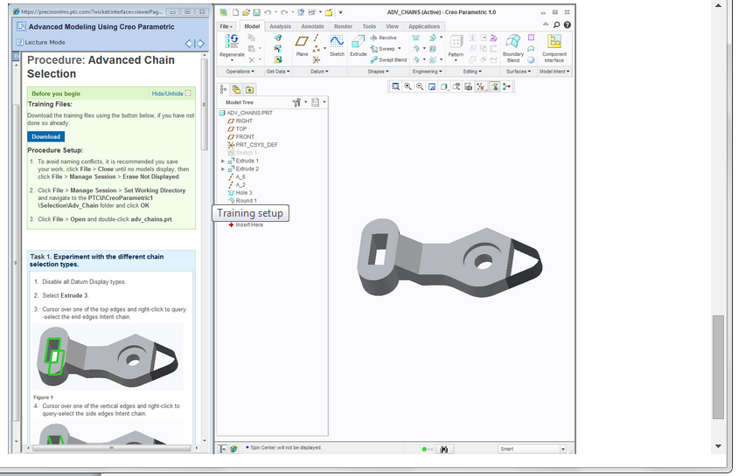

2. Giới thiệu về gia công
Tổng quan mô-đun:
Trước khi người dùng sử dụng Creo Parametric để hợp thành gia công. Việc đó là quan trọng để hiểu được quá trình gia công hoàn chỉnh và bước gia công bao gồm trong quá trình này, cũng quan trọng để hiểu được các yếu tố làm nên quá trình gia công hoàn chỉnh.
Trong mô-đun này, người sử dụng học về quá trình gia công Creo Parametric. Người sử dụng cũng được giới thiệu các thành phần khác nhau làm nên quá trình gia công hoàn chỉnh. Người sử dụng cũng học tạo ra mô hình gia công đơn giản như thế nào và thiết lập các yếu tố khác nhau cho gia công. Cuối cùng người dùng học tạo bước gia công đơn giản như thế nào.
Mục tiêu:
Sau khi hoàn thành thành công mô-đun này, người dùng sẽ có thể:
- Mô tả quá trình gia công Creo Parametric.
- Mô tả các thành phần làm nên môi trường gia công hoàn chỉnh.
- Tạo được mô hình gia công.
- Tạo một bước gia công đơn giản.
Khái niệm: Tổng quan về gia công
Tạo mô hình gia công

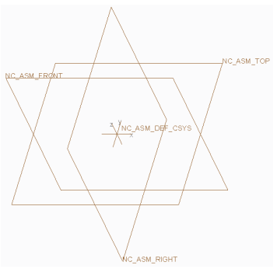
Hình 1: Tạo mô hình gia công
Tạo mô hình gia công là bước đầu tiên trong quá trình gia công.
+ Người gia công có thể chọn và chép mô hình gia công mẫu trong suốt quá trình tạo.
- Theo mặc định, mô hình gia công mẫu bao gồm mặc định mặt phẳng chuẩn và hệ tọa độ mặc định.
- Người gia công có thể định hình dạng trong mô hình gia công mẫu. Ví dụ người gia công có thể cài đặt sẵn cố định và thiết lập máy công cụ.
+ Hoặc người gia công có thể tạo một mô hình “ trống”. Tuy nhiên nên tiến hành là tạo mô hình gia công sử dụng một mô hình mẫu.
Tạo môi trường gia công
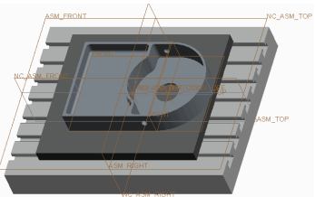
Hình 2: Tạo môi trường gia công
Thiết lập môi trường gia công là bước thứ hai trong quá trình gia công. Đây là bước bao hàm thiết lập một số yếu tố với môi trường gia công. Dưới đây tóm tắt một số yếu tố quan trọng nhất.
- Workcell (máy gia công) – ở đây định rõ loại máy công cụ đươc sử dụng. Ví dụ người gia công có thể chọn một máy gia công là phay 3 trục với các thông số máy công cụ khác nhau như cấp đơn vị, tốc độ vòng quay trục chính lớn nhất và giới hạn hướng di chuyển X-, Y-, Z-.
- Operation (nguyên công) – một phần cơ bản của quá trình gia công. Nguyên công được thực hiện bởi máy gia công riêng biệt và một hệ tọa độ tham chiếu riêng biệt. Bao gồm các yếu tố sau:
- Machine coordinate system (hệ tọa độ máy)
- Retract plane (Mặt phẳng rút về) – còn gọi bề mặt lùi dao. Dao sẽ rút về mặt này khi hoàn thành xong một nguyên công.
- Fixtures (Đồ gá) – các bộ phận lắp ráp có thể được sử dụng để giữ các chi tiết gia công. Ví dụ có thể tạo quá trình lắp ráp của ê-tô và sử dụng nó như đồ gá.
- Reference model (mô hình tham chiếu) – phải lắp ráp mô hình tham khảo trước khi tạo bước. Các bề mặt và các cạnh được chọn từ mô hình tham chiếu và được sử dụng để tham chiếu khi tạo bước.
- Workpiece model (phôi mẫu) – mô tả lượng dư vật liệu không thể cắt gọt, không bắt buộc tạo phôi. Tuy nhiên, phải tạo phôi người gia công mới mô phỏng gia công được.
Tạo bước gia công và chương trình chạy dao
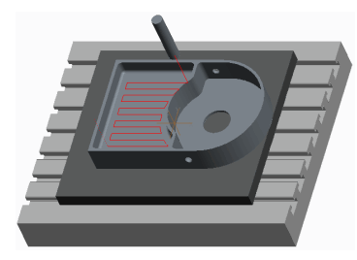
Hình 3: Tạo bước gia công và chương trình chạy dao
Bước tiếp theo trong quá trình gia công là tạo bước trong mô hình gia công; bao gồm như sau:
- Xác định dao.
- Lựa chọn hoặc tạo hình học gia công (ví dụ một bề mặt máy hoặc lỗ được khoan).
- Quy định cụ thể các máy công cụ hình học được lựa chọn như thế nào bằng cách chỉnh sửa thông số gia công (ví dụ ghi rõ tỷ lệ tốc độ cắt và tốc độ trục chính.
- Khi bước đã được tạo, thì có thể tạo file chương trình chạy dao và được tạo ra từ sự chuyển động của dao với bước gia công.
Xuất chương trình chạy dao sang máy gia công
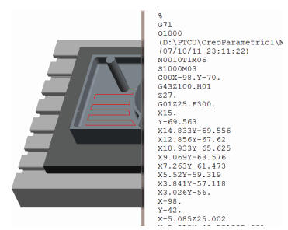
Hình 4: Xuất chương trình chạy dao sang máy gia công
Dùng Post-Process thích hợp để tạo ra chương trình điều khiển máy (MCD).
II. Procedure (quy trình)
Công việc 1. Tạo 1 môi trường gia công sử dụng 1 môi trường gia công mẫu.
- Tạo 1 môi trường gia công mới.
- Click chọn biểu tượng new.
- Chọn manufacturing (gia công) và tùy chọn NC assembly.
- Đánh chữ BRACKET_NC trong khung ghi tên.
- Xóa dấu trong hộp Use default template và click OK.
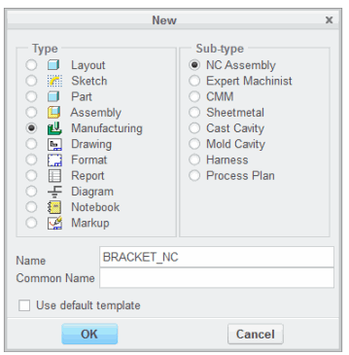
- Chọn mmns_mfg_nc và click OK.
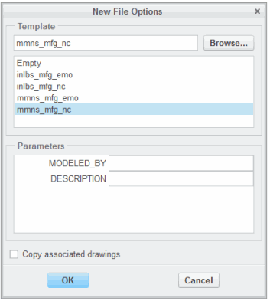
3. Đảm bảo mô hình gia công mới được tạo bởi ba mặt phẳng chuẩn mặc định và 1 hệ tọa độ mặc định.
- Chọn Csys Display và Plane Display
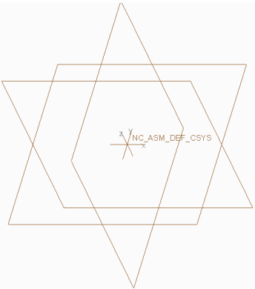
Công việc 2. Tạo một nguyên công, máy gia công và lắp ráp đồ gá.
- Click Mill (phay) từ Work center.
- Trong hộp thoại Mill Work center (máy phay), click Accept để tạo máy phay 3 trục.
- Click Operation .
- Chọn tab Fixture Setup (Thiết lập đồ gá).
- Click biểu tượng Add Fixture .
- Chọn MAKINO_FIXTURE.ASM và click Open (mở).
- Chọn chuẩn gia công ASM_DEF_CSYS trên fixture assemble.
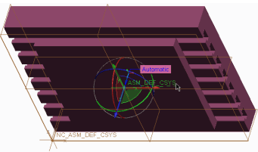
- Chọn chuẩn gia công NC_ASM_DEF_CSYS trên manufacturing model.
- Click complete Component .
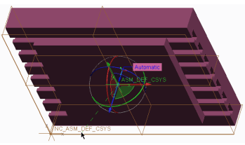
- Tắt Plane Display .
- Từ thanh công cụ đồ họa, click Refit .
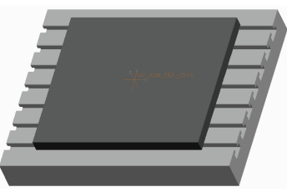
Công việc 3. Chỉ rõ chuẩn gia công máy và mặt phẳng rút về.
- Chọn chuẩn gia công NC_ASM_DEF_CSYS trên mô hình gia công.
- Chọn tab Clearance.
- Thay đổi kiểu mặt phẳng từ menu thả xuống.
- Chọn NC_ASM_DEF_CSYS cho điểm chuẩn.
- Đánh 100 trong khung ghi giá trị và nhấn ENTER.
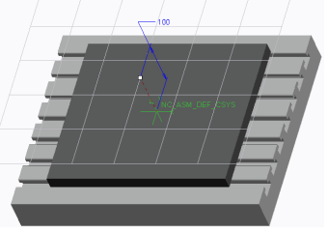
3, Click Accept từ bảng điều khiển.
Công việc 4. Assemble Reference Model
- Click Assemble Reference Model từ menu Reference Model thả xuống.
- Chọn BRACKET.PRT và click OK.
- Chọn chuẩn gia công REF_CSYS trên bracket model.
- Chọn chuẩn gia công NC_ASM_DEF_CSYS trên manufacturing model.
- Click complete component .
- Disable Csys Display .
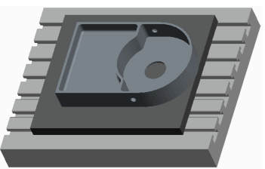

Công việc 5. Creat an NC sequence to machine a surface.
- Chọn tab Mill (phay).
- Chọn surface milling .
- Chú ý trong menu setup SEQ công cụ, bề mặt, thông số và hộp Define Cut được chọn tự động. Các dữ liệu này phải được chỉ rõ để tạo bước.
- Click OK.
- Trong hộp thoại Tool Setup, menu thả xuống thay đổi BALL MILL đến END MILL.
- Đánh 20 cho Tool Diameter (đường kính dao).
- Đánh 20_0_end_mill trong hộp ghi tên.
- Click Apply.
- Đảm bảo dao 20_0_end_mill được chọn và click phải và chọn Select tool and return.

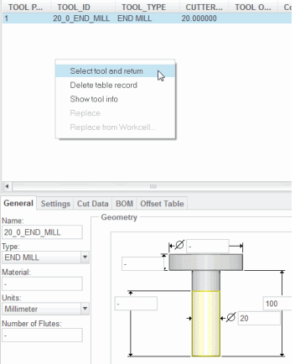

- Hiệu chỉnh thông số yêu cầu cho bước.
- CUT_FEED (tốc độ cắt) 300.
- STEP_OVER (bước tiến dao) 15.
- CLEAR_DISt (khoảng cách an toàn) 2.
- SPINDLE_SPEED (tốc độ quay trục chính) 1000. Click OK.
- Trong menu manager, chắc chắn Model đã đươc chọn và click Done.
- Chọn bề mặt cuối cùng của lỗ, như hiển thị.
- Click OK > Done/Return.
- Click OK từ bảng điều khiển Cut Definition.

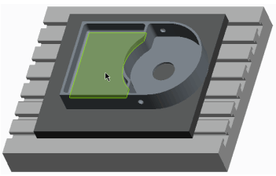

- Cho chạy kết quả các đường chạy dao.
- Từ menu manager (quản lí), click play Path > Screen Play.
- Trong hộp thoại Play Path, click CL Data bar
- Để làm chậm quá trình mô phỏng đường chạy dao, nhấp và kéo thanh trượt tốc độ hiển thị bên trái.
- Click Play .
- Click close (đóng) trong hộp thoại Play Path khi kết thúc.

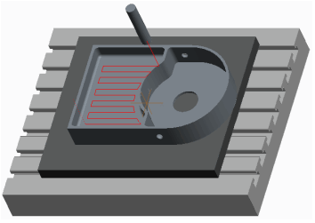

Công việc 6. Điều chỉnh đường chạy dao bằng cách chỉnh sửa các thông số gia công.
- Click Step Parameter từ nhóm bổ sung.
- Tùy chỉnh CUT_angel (góc cắt) giá trị 45.
- Click OK.
- Cho chạy các đường chạy dao cập nhật.
- Từ menu manager, click Screen Play.
- Click Play .
- Chú ý góc cắt của dao trong lỗ đã thay đổi.
- Khi kết thúc, click Close trong hộp thoại Play Path.
- Click Done Seq.

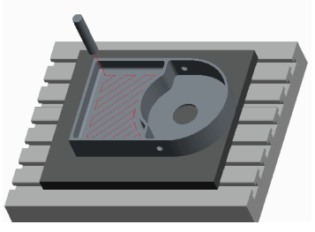
- Lưu mô hình gia công và xóa tất cả các đối tượng từ bộ nhớ.
- Click Save (lưu) từ thanh công cụ Quick Acess.
- Click Ok trong hộp thoại lưu đối tượng.
- Click Close từ thanh công cụ Quick Acess.
- Click File > Manage Session > Erase Not Displayed.
- Click OK để xóa tất cả các đối tượng từ bộ nhớ.

Question
- Đúng hay sai? Dao có thể tạo trước hoặc trong lúc thiết lập bước.
- A. Đúng
- B. Sai
- Bước đầu tiên trong quá trình gia công là gi?
- Đưa chương trình chạy dao vào.
- Tạo một nguyên công gia công.
- Tạo một mô hình gia công.
- Tạo bước.
- Những lựa chọn được đưa ra để tạo mô hình gia công là gi?
- Tạo một mô hình rỗng.
- Sao chép một mô hình cũ.
- Sao chép một mô hình gia công mẫu.
- Không có đề nghị lựa chọn nào.
- Hệ tọa độ máy là gì?
- Người sử dụng xác định hướng tham chiếu cho mô hình.
- A system that specifies the machine zero position on the machine tool.
- Một hệ xác định đường đi của máy công cụ.
- Một hệ xác định vị trí khoảng cách khi dao rút về.
- Đúng hay sai? Người gia công có thể tạo bước trước khi tạo môi trường gia công.
- Đúng.
- Sai.

3. Tạo mô hình gia công
Tổng quan về mô-đun:
Tạo mô hình gia công là bước đầu tiên trong quá trình gia công. Mô hình gia công cuối cùng chứa tất cả thông tin gia công, chẳng hạn như thông tin hoạt động, mô hình tham chiếu, và các thông tin bước gia công.
Trong phần này, người dùng sẽ tìm hiểu làm thế nào để tạo ra mô hình gia công bằng cách sử dụng mô hình gia công mẫu. Điều này quan trọng bởi vì, bằng cách sử dụng mô hình gia công khuôn mẫu, người dùng có thể chuẩn hóa các cấu hình mô hình gia công ban đầu.
Mục tiêu:
Sau khi hoàn thành phần này, người dùng sẽ có thể:
- Mô tả nội dung của mô hình gia công.
- Tạo mô hình gia công.
Khái niệm: Tạo mô hình gia công
Mô hình gia công
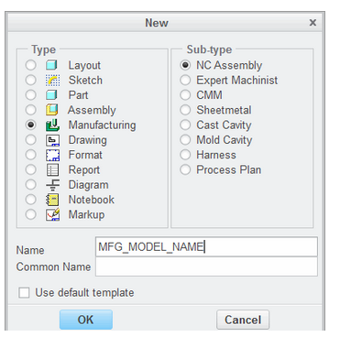
Hình 1- Sử dụng mô hình gia công mẫu
Như các mô hình gia công được phát triển, mô hình gia công mẫu chứa tất cả thông tin quá trình gia công, chẳng hạn như nguyên công, máy gia công, bước gia công, mô hình tham chiếu, và các mô hình phôi.
Các tập tin lắp ráp mô hình gia công được tạo ra khi người dùng tạo ra một mô hình gia công. Nó có dạng tên tập tin "tên tập tin" asm.
- Các tập tin lắp ráp mô hình gia công có chứa tất cả thông tin quá trình gia công, chẳng hạn như thông tin nguyên công và thông tin bước gia công.
- Tập tin này cũng chứa các thông tin lắp ráp cho các mô hình tham chiếu, đồ gá, và phôi lắp ráp thành các mô hình gia công.
Mô hình gia công mẫu
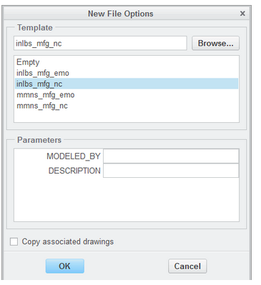
Hình 2 – Tùy chọn mô hình gia công mẫu
Một mô hình gia công mẫu có thể được lựa chọn và sao chép trong quá trình tạo. Sử dụng mô hình gia công mẫu cho phép người dùng tiêu chuẩn hóa các thiết lập trên mô hình gia công ban đầu. Nếu một mô hình mẫu không được chọn, thì mô hình gia công ban đầu là trống.
- Theo mặc định, các mô hình gia công mẫu bao gồm các mặt phẳng quy chiếu mặc định và hệ tọa độ mặc định.
- Mô hình gia công mẫu được thiết lập với một trong hai đơn vị hệ mét hoặc đơn vị mẫu.
- Người dùng xác định mô hình gia công mẫu cũng có thể được thiết lập và lựa chọn.
Quy trình: Tạo mô hình gia công
Bước 1: Tạo một mô hình gia công bằng cách sử dụng một mô hình gia công mẫu.
- Tạo một mô hình gia công mới.
- Nhấn new trên thanh công cụ chính.
- Chọn Manufacturing và tùy chọn NC Assembly.
- Gõ EXAMPLE_NC trong hộp Name.
- Xóa dấu check trong hộp Use Default Template, và click OK.
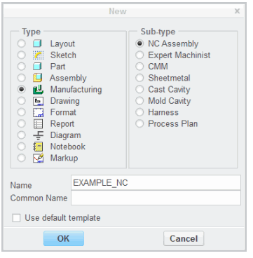
Hình 1
- Tạo một mô hình gia công với các đơn vị hệ mét.
- Chọn mmns_mfg_nc, và click OK.
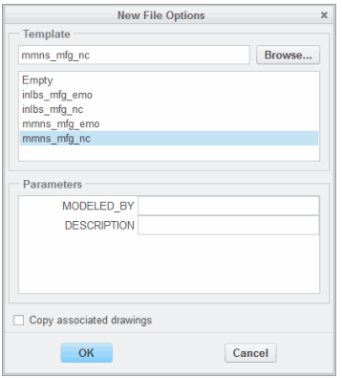
Hình 2
- Ẩn Axis Display , Point Display , và Annotation Display .
- Quan sát các mô hình gia công mới được tạo ra với ba mặt phẳng quy chiếu mặc định và hệ tọa độ mặc định.
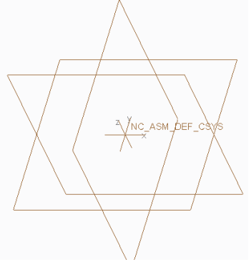
Hình 3
- Lưu các mô hình gia công và xóa tất cả các mô hình từ bộ nhớ.
- Nhấp Save từ thanh công cụ Quick Access và bấm OK để lưu các mô hình.
- Nhấn Close Window (đóng cửa sổ) từ thanh công cụ truy cập nhanh để đóng cửa sổ.
- Nhấn vào File> Quản lý Session> Erase Not Displayed .
- Nhấp OK để xóa tất cả các đối tượng từ bộ nhớ.
Hoàn thành quy trình này.
Câu hỏi
- Những mục có thể được bao gồm trong một mô hình gia công?
- Máy gia công
- Mô hình tham chiếu
- Nguyên công
- Tất cả câu trên
- Đúng hay Sai? Người dùng có thể tạo ra một mô hình gia công “trống”.
- Đúng
- Sai
- Các loại mô hình gia công, người dùng có thể tạo ra?
- Hệ mét
- Chuẩn
- Người dùng xác định
- Tất cả câu trên
- Tập tin nào không được tạo khi tạo một mô hình gia công mới?
- Filename.mfg
- Filename.prt
- Filename.asm
- Không câu nào đúng
- A và B

4. Thiết lập nguyên công
Tổng quan về mô-đun:
Thiết lập cho gia công bao gồm thiết lập chu trình gia công. Người sử dụng tạo ra chu trình gia công bằng cách thiết lập một số yếu tố như các loại máy công cụ (workcell), gốc tạo độ của máy, và mặt phẳng lùi dao. Người dùng có thể xuất chương trình chạy dao sang máy CNC gia công.
Trong mô-đun này, người sử dụng thiết lập các yếu tố trong mô hình gia công. Bao gồm thiết lập workcell, đồ gá, gốc tọa độ của máy và mặt phẳng lùi dao. Điều đó là quan trọng để hiểu tại sao mỗi yếu tố trong một nguyên công là cần thiết và mỗi thành phần được thiết lập như thế nào.
Mục tiêu:
Sau khi hoàn thành mô-đun này, người dùng có thể:
- Mô tả thành phần của chu trình gia công.
- Thiết lập workcell, đồ gá, gốc tọa độ và mặt phẳng lùi dao trong nguyên công.
Khái niệm: Thiết lập nguyên công
Chu trình gia công
- Chu trình gia công bao gồm thiết lập các thành phần như hệ tọa độ máy và đồ gá.
- Chu trình gia công cũng bao gồm các bước gia công, thiết lập máy gia công và chỉ rõ hệ tọa độ của máy.
- Một nguyên công bao gồm thiết lập các yếu tố như
- Chuẩn gia công (xác định bằng gốc tọa độ máy). Chuẩn gia công quy định cụ thể theo hướng X, Y-, và Z-trục trên máy gia công.
- Một mặt phẳng lùi dao (hoặc bề mặt) nào thì lùi dao giữa các bước gia công.
- Một thiết lập tùy chọn đồ gá.
- Khi những mục đã được xác định, người sử dụng có thể tạo bước gia công các thành phần máy lắp ráp thành các mô hình gia công.
Thiết lập đồ gá
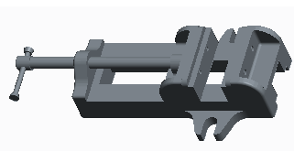
Hình 1: Lắp ráp đồ gá đơn giản
Đồ gá thường được thiết lập ở giai đoạn lập nguyên công. Tuy nhiên, là thành phần bắt buộc của một nguyên công và không bắt buộc phải hoàn thành bước gia công. Đồ gá là một phần hoặc cụm được lắp ráp thành các mô hình gia công, và có thể dễ dàng kích hoạt và ngừng hoạt động theo yêu cầu. Đồ gá có thể được sử dụng như tham chiếu, ví dụ:
Để xác định vị trí chuẩn gia công.
Để xác định vị trí của mô hình mẫu,trong mô hình gia công.
Để xác định vị trí của các mô hình phôi trong mô hình gia công.
Chuẩn gia công và mặt phẳng lùi dao
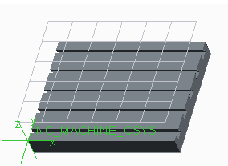
Hình 2: Chuẩn gia công và mặt phẳng lùi dao
Hệ tọa độ máy, thường được gọi như chuẩn gia công, hoạt động như vị trí xuất phát của chương trình chạy dao khi gia công.
- Chuẩn gia công xác định theo hướng của X-, Y- và trục Z- trên máy gia công.
- Người dùng có thể thiết lập chuẩn gia công bằng cách chọn hay tạo một coordinate system trong mô hình gia công.
- Khi thiết lập chuẩn gia công, người sử dụng có thể tham khảo các tính năng datum hiện có trong mô hình sản xuất, hoặc người sử dụng có thể tham khảo hình dạng đồ gá, hoặc sử dụng mô hình tham chiếu hoặc hình dạng phôi.
Mặt phẳng lùi dao (hoặc bề mặt) xác định mức mà dao thu lại giữa chuyển động cắt.
- Người sử dụng có thể xác định mặt phẳng lùi dao ở operation, và sau đó thay đổi vị trí cho các bước gia công cụ thể theo yêu cầu.
- Lưu ý, tùy thuộc vào yêu cầu của người sử dụng, người sử dụng có thể xác định vị trí lùi dao là một mặt phẳng, hình trụ, hình cầu, hoặc một bề mặt theo yêu cầu.
- Theo mặc định, mặt phẳng lùi dao được thiết lập dọc theo trục Z của chuẩn gia công. Người sử dụng có thể chọn một tham chiếu thay thế nếu cần thiết.
Thiết lập máy gia công
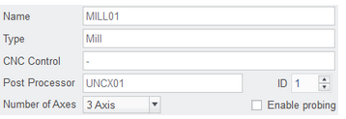
Hình 3: Thiết lập máy gia công
Khi thiết lập một máy gia công (workcell), thiết lập tối thiểu bao gồm nêu rõ:
- Tên máy
- Ví dụ: Fadal/Fanuc/Makino
- Loại máy
- Milling/Turning/Mill-Turn.
- Số trục
- Có thể là 2, 3, 4 hoặc 5.
- Phụ thuộc vào loại máy.
Quá trình: Thiết lập nguyên công
Nhiệm vụ 1: Tạo một nguyên công và chỉ định maý gia công là máy phay 3 trục
- Chỉ cho hiển thị kiểu Datum Display: Plane Display
- Nhấp Mill từ nhóm máy gia công.
- Gõ 3-AXIS trong hộp khung Name
- Trong hộp thoại Milling Work Center, chọn Accept Settings
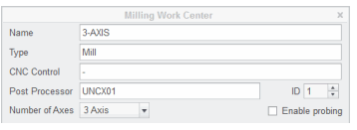
Hình 1
Task 2. Assemble a fixture.
- Nhấp Operation từ nhóm Process.
- Chọn thẻ Fixture Setup.
- Nhấp Add Fixture
- Chọn FADAL_BED.PRT, nhấn Open.
- Tạo ràng buộc lắp ráp đầu tiên.
- Hiển thị Plane Tag Display.
- Chọn datum plane NC_ASM_TOP.
- Chọn bề mặt top của FADAL_BED.PRT, như hình vẽ.
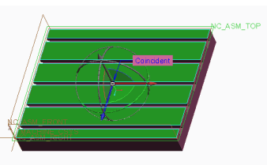
Hình 2
- Tạo ràng buộc lắp ráp thứ 2
- Chọn datum plane NC_ASM_FRONT.
- Chọn bề mặt front của FADAL_BED.PRT, như hình.
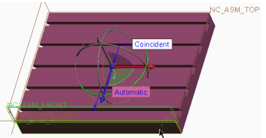
Hình 3
- Tạo rang buộc lắp ráp thứ 3.
- Chọn datum plane NC_ASM_RIGHT.
- Chọn ẩn bề mặt left của FADAL_BED.PRT, như hình.
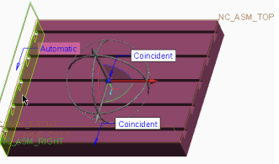
Hình 4
- Nhấn Complete Component trong bảng điều khiển.
- Tắt hiển thị Plane Display hiển thị Csys Display .
Nhiệm vụ 3: Xác định chuẩn gia công máy và mặt phẳng lùi dao.
- Chọn hộp kế tiếp Coordinate System trong bảng điều khiển.
- Chọn datum coordinate system MACHINE_CSYS trên mô hình đồ gá.
- Chọn thẻ Clearance
- Trong hộp Retract, chọn Plane từ kiểu menu thả xuống.
- Chọn NC_MACHINE_CSYS cho Reference.
- Gõ giá trị 150 và nhấn nhanh ENTER.
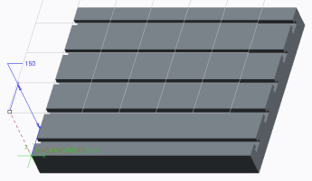
Hình 5
- Chọn thẻ Properties.
- Chú ý tên mặc định P010; người dùng có thể chỉ định một tên khác nhau tại điểm này.
- Nhấn Complete Feature trong bảng điều khiển nguyên công.
Bài tập: Thiết lập một nguyên công phay
Mục tiêu
Tạo chu trình gia công.
Chọn workcell hiện hành khi thiết lập máy gia công.
Lắp ráp đồ gá
Tạo hệ tọa độ khi xác định chuẩn gia công của máy.
Xác định mặt phẳng lùi dao

Quá trình
Người dùng cần phải thiết lập một nguyên công có liên quan đến việc xác định một máy gia công bằng cách chọn một pre-configured fadal workcell.
Người sử dụng thiết lập chuẩn gia công máy cho nguyên công. Điều này bao gồm việc tạo ra một hệ toạ độ mới trong mô hình gia công. Hệ tọa độ tham chiếu hệ thống mô hình hình học từ các fixture assembly. Cuối cùng, người dùng chỉ định các mặt phẳng lùi dao so với chuẩn gia công.
Công việc 1: Tạo 1 nguyên công và thiết lập một máy gia công.
- Chỉ cho hiển thị kiểu Datum Display: Csys Display .
- Nhấn Work Center danh sách thả xuống từ nhóm Machine Tool Setup (thiết lập máy gia công).
- Chọn User-Defined Work Center.
- Chọn FADALVMC.GPH workcell, nhấn Open.
- Chọn FADALVMC01 work center từ model tree.
- Phải chuột và chọn Edit Definition.
- Chọn thẻ Travel; chú ý tool travel giới hạn trong hướng X-, Y-, Z-.
- Trong hộp thoại Milling Work Center, nhấn Accept Changes .
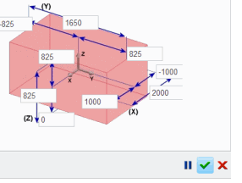
Hình 1

Công việc 2. Lắp ráp đồ gá
- Nhấn Openration từ Process group.
- Mở thẻ Fixture Setup .
- Nhấn Add Fixture
- Chọn FADAL_VMC.ASM, nhấn Open.
- Chọn datum coordinate system NC_ASM_DEF_CSYS trên mô hình gia công.
3. Chọn datum coordinate system FADAL_REF trên fixture assembly.
- Nhấn Complete Component trong bảng điều khiển.
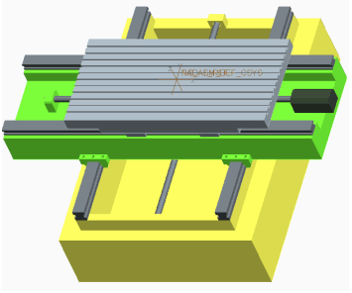
Hình 2
Công việc 3. Xác định chuẩn gia công máy trong mô hình gia công.
- Tạo 1 hệ tọa độ mới bằng referencing existing geometry.
- Chọn thẻ Model trong ribbon.
- Bắt đầu Coordinate System từ Datum group.
- Phóng to mô hình.
- Nhấn phím Ctrl, và chọn mặt trước và các cạnh còn lại trên X-AXIS-TABLE.PRT, như được hiển thị.
- Lưu ý vị trí của hệ tọa độ và hướng của các trục.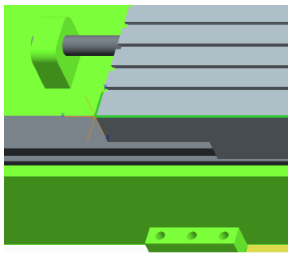
Hình 3
- Định hướng các trục tọa độ.
- Trong hộp thoại Coordinate System, nhấn thẻ Orientation.
- Nhấn Flip để thay đổi hướng trục X-.
- Quan sát các bản cập nhật hướng trục, như thể hiện.
- Nhấn OK trong hộp thoại Coordinate System.
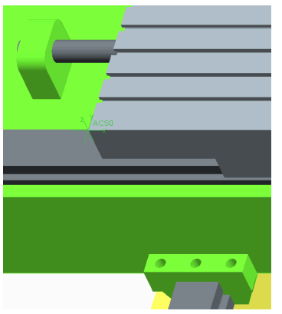
Hình 4
Công việc 4: Xác định mặt phẳng lùi dao.
- Chọn Operation in ribbon.
- Chọn thẻ Clearance.
- Trong hộp Retract, chọn Plane từ danh sách kiểu thả xuống.
- Chọn ACS0 cho Reference.
- Nhập giá trị 200 và nhấn phím ENTER.
- Nhấn Refit từ thanh công cụ Graphics.
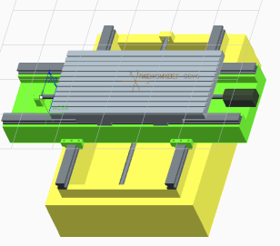
Hình 5
- Nhấn Complete Feature trong bảng điều khiển nguyên công.
- Tắt hiển thị Csys Display .
- Save mô hình gia công và xóa tất cả đối tượng từ bộ nhớ
- Nhấn save từ Thanh công cụ Quick Access.
- Nhấn OK trong hộp thoại Save Object.
- Nhấn Close từ Thanh công cụ Quick Access.
- Nhấn File > Manage Session > Erase Not Displayed.
- Nhấn OK và xóa tất cả đối tượng từ bộ nhớ.
Question
1. Đúng hay Sai? Đồ gá là mục tùy chọn khi thiết lập mô hình gia công.
A. Đúng
B. Sai
2. Thiết lập nào không được thực hiện trong hộp thoại Machine Tool Setup (workcell)?
A. Số trục của máy gia công.
B. The CUTCOM Output Cutter Position.
C. Thiết lập đồ gá trên bảng gia công.
D. Các bảng PPRINT sẽ được sử dụng cho máy.
3. Trước khi bắt đầu để bước gia công, các mục phải được thiết lập?
A. Chu trình gia công, workcell, bề mặt lùi dao.
B. Chu trình gia công, workcell, hệ tọa độ phôi.
C. Dao, chu trình gia công, hệ tọa độ phôi.
4.Hệ tọa độ phôi, thiết lập trong hộp thoại Operation Setup xác định nào sau đây?
A. Hướng thẳng đứng của tất cả các bước.
B. Định hướng bất kỳ của bước phay 3 trục.
C. Các tham chiếu mặc định cho đầu ra của dữ liệu đường chạy dao.
D. Tất cả đều đúng.
5. Số lượng tối đa của trục có thể được thiết lập cho một thiết bị phay là gì?
A. 5
B. 4
C. 3
D. 2

5. Sử dụng Reference Model
Tổng quan mô-đun:
Reference Model được lắp ráp thành các mô hình gia công, nơi họ tượng trưng cho các thành phần hoàn thành gia công. Người dùng có thể chọn mô hình hình học, ví dụ như các bề mặt và các cạnh, từ các Reference Model và người dùng có thể sử dụng chúng như mẫu khi tạo bước gia công. Nếu một Reference Model thay đổi thì tất cả các bước gia công liên quan được cập nhật để phản ánh những thay đổi.
Trong phần này, người dùng tìm hiểu làm thế nào để lắp ráp Reference Model bằng cách sử dụng tùy chọn khác nhau. Các tùy chọn này cung cấp cho người dùng một cách tiếp cận linh hoạt để sử dụng Reference Model.
Mục tiêu:
Sau khi hoàn thành mô-đun này, người dùng sẽ có thể:
- Mô tả mục đích của Reference Model
- Lắp ráp Reference Model bằng cách sử dụng phương pháp khác nhau.
- Khái niệm: Sử dụng Reference Model
Reference Model
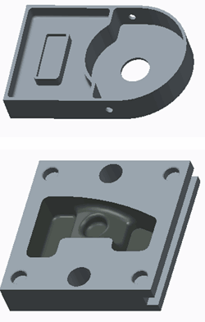
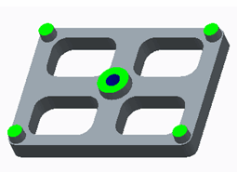
Hình 1: Ví dụ Reference Model
Reference model, thường được gọi là mô hình thiết kế, tượng trưng cho các thành phần gia công thành phẩm. Mô hình hình học như các bề mặt và các cạnh, được lựa chọn từ các Reference Modelvà được sử dụng như mẫu khi tạo bước gia công. Nếu Reference Model thay đổi, thì tất cả các đường chạy dao gia công liên quan được cập nhật để phản ánh những thay đổi. Reference Model có thể là một phần hoặc lắp ráp và có thể có nhiều dạng, ví dụ:
- Một phần gia công từ rắn. Trong trường hợp này, nó là tất cả các phần hình học sẽ được gia công.
- Một lõi khuôn có gia công. Trong trường hợp này, rất có thể chỉ là hình học chính khuôn sẽ được gia công.
Một vật đúc có gia công. Thông thường chỉ có một số bề mặt trên đúc sẽ được gia công. Ngoài ra, lỗ sẽ được khoan, hoặc khai thác theo yêu cầu.
Tạo tùy chọn Reference Model
Người dùng có thể lắp ráp mô hình tham chiếu bằng cách sử dụng công cụ Reference Model. Có ba tùy chọn có sẵn khi lắp ráp Reference Model của người dùng .
- Same Model
- Trong trường hợp này, mô hình được chọn sẽ được sử dụng trực tiếp như mô hình tham chiếu, và không có bộ phận mới được tạo ra.
- Inherited
- Trong trường hợp này, chi tiết thiết kế mới được tạo ra. Chi tiết mới sao chép tất cả hình dáng hình học và thông tin tính năng từ phần thiết kế ban đầu. Người dùng có thể xác định các hình học và dữ liệu tính năng mà người dùng muốn thay đổi trên phần sao chép mà không thay đổi phần gốc. Inherited cung cấp tự do hơn để sửa đổi một phần chi tiết gốc mà không thay đổi phần thiết kế.
- Merged by Reference
- Chi tiết được sao chép vào môi trường gia công, không thể sửa được các lệnh đã thiết kế trong bản vẽ gốc, nếu muốn chỉnh sửa thì phải làm trên file gốc.
Công việc 1. Lắp ráp các mô hình tham chiếu.
- Chỉ cho hiển thị kiểu Datum Display: Plane Display .
- Nhấn Assemble Reference Model từ nhóm Components.
- Chọn CASTING.PRT và click Open.
- Tạo ràng buộc đầu tiên.
- Chọn datum plane NC_ASM_TOP trong model tree.
- Nếu cần thết, mở rộng danh sách chức năng CASTING.PRT trong model tree.
- Chọn datum plane Top trên CASTING.PRT trong model tree.
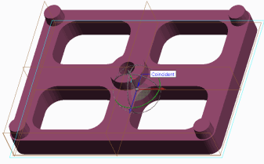
Hình 1
- Tạo rang buộc lắp ráp thứ 2.
- Chọn datum plane NC_ASM_FRONT trong model tree.
- Chọn datum plane FRONT on CASTING.PRT trong model tree.
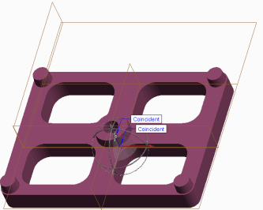
Hình 2
- Tạo rang buộc lắp ráp thử 3.
- Chọn datum plane NC_ASM_RIGHT trong model tree.
- Chọn datum plane RIGHT on CASTING.PRT trong model tree.
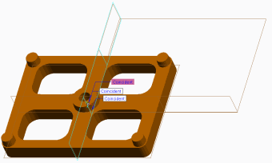
Hình 3
Nhấn Complete Component trong bảng điều khiển.
Tắt hiển thị Plane Display .
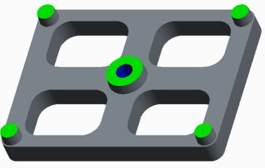
Hình 4
Bài tập: Các phương pháp khác nhau để lắp ráp mô hình tham chiếu
Nhiệm vụ 1 Lắp ráp các mô hình tham chiếu hốc khuôn.
- Tắt tất cả các loại Datum hiển thị.
- Nhấn Merge Reference Model từ danh sách Reference Model thả xuống.
- Chọn MOLD_CAVITY.PRT và nhấn Open.
- Tạo rang buộc lắp ráp đầu tiên
- Chọn bề mặt front trên MOLD_CAVITY.PRT.
- Chọn bề mặt front trên X-AXIS-TABLE.PRT, như hình
- Nếu cần thiết, chỉnh sửa các giá trị offset cho 0.

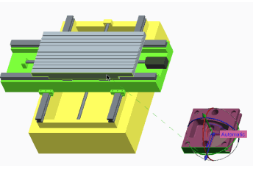

Hình 1
- Tạo ràng buộc lắp ráp thứ 2.
- Chọn ẩn bề mặt dưới trên MOLD_CAVITY.PRT.
- Chọn bề mặt Top trên X-AXIS-TABLE.PRT, như được hiển thị.
- Chỉnh sửa các giá trị offset cho 0.
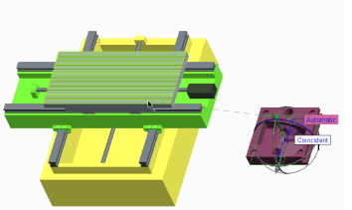
Hình 2
- Tạo ràng buộc lắp ráp thứ 3.
- Chọn bề mặt right trên MOLD_CAVITY.PRT.
- Chọn bề mặt right trên X-AXIS-TABLE.PRT, như hình
- Chỉnh sửa các giá trị offset cho -300.
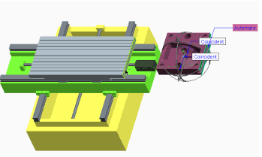
Hình 3
- Nhấn Complete Component trong bảng điều khiển.
- Trong hộp thoại Create Reference Model, chú ý tùy chọn Merge by Reference được thiết lập.
- Chấp nhận tên mặc định MOLD_CAVITY_REF.PRT cho mô hình tham chiếu mới.
- Nhấn OK.
- Trong mpdel tree, expand MOLD_CAVITY_RFF.PRT
- Chọn tính năng EXTERNAL MERGE trong model tree
- Chú ý những tính năng nổi bật trong MOLD_CAVITY_REF.PRT.

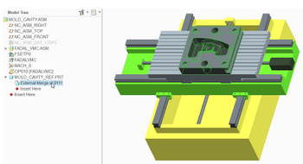
Hình 4
- Lưu các mô hình gia công và xóa tất cả các đối tượng từ bộ nhớ.
  - Nhấn Save từ thanh công cụ Quick Access.
  - Nhấn OK trong hộp thoại Save Object.
  - Nhấn OK trong hộp thoại Conflicts.
  - Close Window từ thanh công cụ Quick Access.
  - Nhấn File > Manage Session > Erase Not Displayed .
  - Nhấn OK để xóa tất cả các đối tượng từ bộ nhớ.
Question
- Phát biểu đúng nhất mô tả mục đích của mô hình tham chiếu?
A. Mô hình tham chiếu tượng trưng vật liệu phôi không gia công.
B. Mô hình tham chiếu tượng trưng đồ gá.
C. Mô hình tham chiếu tượng trưng các thành phần thiết kế cuối cùng để được gia công.
D. Tất cả đều đúng.
- Đúng hay Sai? Mô hình tham chiếu có thể lắp ráp hoặc thiết kế?
- Đúng
- Sai
- Khi Assembling a reference model ba tùy chọn nào có sẵn?
A. Same model, inherited, merge by reference.
B. Same model, family table, merge by reference.
C. Copy model, inherited, merge by reference.
D. Copy model, user defined, family table.
- Đúng hay Sai? Nếu một assembly được sử dụng như một mô hình tham chiếu sau đó lựa chọn duy nhất là sử dụng "same model".
A. Đúng.
B. Sai.
5. Phương diện hợp lệ của tùy chọn inherited cho các mô hình tham chiếu là gì?
A. Người dùng có thể thay đổi tính năng trên phần thừa hưởng mà không thay đổi phần thiết kế ban đầu.
B. Phần tham chiếu mới có một tính năng hợp nhất bên ngoài.
C. Phần tham chiếu thừa hưởng tất cả hình dáng hình học và thông tin tính năng từ phần thiết kế ban đầu.
D. Tất cả đều đúng.
E. Chỉ A và C.

6. Sử dụng Workpiece Models
Tổng quan mô-đun:
Workpieces tương trưng cho vật liệu dự trữ không gia công trong một mô hình gia công,là thành phần tùy chọn trong một mô hình gia công. Tuy nhiên, nếu phôi được sử dụng thì người dùng mới có thể mô phỏng gia công của phôi khi tạo bước gia công. Phôi có thể được thiết lập để tượng trưng cho các mô hình đúc.
Trong mô-đun này, người dùng tạo phôi bằng phương pháp khác nhau. Người dùng sẽ học cách để tạo ra phôi bằng cách sử dụng tùy chọn Automatic Workpiece (tự động tạo phôi). Điều này cho phép người dùng dễ dàng tạo hình chữ nhật đơn giản hoặc phôi tròn. Người dùng cũng tìm hiểu làm thế nào để tạo ra phôi sử dụng các tùy chọn Inherited Features. Điều này cho phép người dùng tạo ra các phôi bằng hình học kế thừa từ một phần được chọn. Người dùng cũng tìm hiểu làm thế nào để tạo ra phôi sử dụng các tính năng tùy chọn thừa kế. Điều này cho phép người dùng tạo ra các phôi bằng hình học thừa hưởng từ một phần được chọn.
Mục tiêu:
Sau khi hoàn tất thành công mô-đun này, người dùng có thể:
- Mô tả mục đích của mô hình phôi.
- Tạo mô hình phôi sử dụng các phương pháp khác nhau.
Khái niệm: Sử dụng mô hình Workpiece (phôi).
Workpiece Models (sử dụng mô hình phôi).
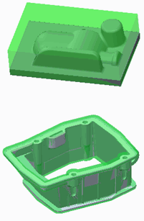
Hình 1. Ví dụ về phôi
Phôi thể hiện phần vật liệu không thể gia công. Phôi là thành phần tùy chọn trong một mô hình gia công. Tuy nhiên, nếu phôi được sử dụng, thì người dùng có thể mô phỏng gia công của phôi khi tạo bước gia công. Sử dụng phôi cung cấp cho người dùng một số tính năng:
- Người dùng có thể mô phỏng các công cụ cắt gia công phôi.
- Sau khi tạo từng đường chạy dao, người dùng có thể cập nhật các phôi để hiển thị một kiểu-gia công của phôi.
- Nếu người dùng không chỉ rõ, thì không gia công bên ngoài biên phôi.
- Phôi được hiển thị trong màu xanh lá cây để giúp người dùng trực quan phân biệt giữa các phôi và hình dạng mô hình tham chiếu. Ngoài ra, khi các kiểu hiển thị được thiết lập để tô đậm, các phôi được hiển thị như bán trong suốt. Điều này cho phép người dùng xem các hình dạng mô hình tham chiếu mà thông thường sẽ bị che khuất bởi các phôi.
Tùy chọn phôi
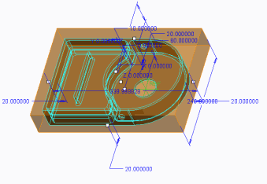
Hình 2. Tự động tạo phôi
Người dùng có thể lắp ráp hoặc tạo ra một phôi trong một mô hình gia công. Một số tùy chọn:
- Create an automatic workpiece - Lựa chọn này cho phép người dùng tạo ra một phôi hình chữ nhật hoặc tròn tùy thuộc vào yêu cầu của người dùng. Một giao diện bảng điều khiển cho phép người dùng dễ dàng kiểm soát kích thước và vị trí của phôi liên quan đến reference model.
- Assemble a workpiece sử dụng tương tự tùy chọn Same Model – Lựa chọn này cho phép người dùng lắp ráp một phần hiện tại vào mô hình sản xuất như phôi.
- Assemble a workpiece với các tính năng thừa hưởng từ một phần được chọn. Phôi mới kế thừa tính năng hình dạng và thông tin từ các phần được chọn. Bất cứ lúc nào, người dùng có thể xác định hình dạng và dữ liệu tính năng mà người dùng muốn thay đổi trên phôi mà không thay đổi phần gốc. Inheritance cung cấp tự do hơn để thay đổi các phôi mà không thay đổi phần gốc.
- Lắp ráp một phôi với các tính năng merged từ một phần được chọn. Trong trường hợp này, một phần phôi mới được tạo ra. Phôi mới có tính năng kết hợp bên ngoài, và tính năng này bao gồm tất cả các hình dạng và dữ liệu tính năng đó đã được sao chép từ phần ban đầu lựa chọn. Tất cả thông tin layer cũng được sao chép vào phôi mới.
- Create a manual workpiece – Lựa chọn này cho phép người dùng tạo ra một phôi mới trong mô hình gia công bằng thủ công tạo ra các tính năng và hình dạng theo yêu cầu.
Quá trình: Sử dụng Workpiece Models
Bước 1. Tạo phôi.
- Tắt hiển thị tất cả kiểu mặt phẳng.
- Nhấn Automatic Workpiece từ Components group.
- Trong bảng điều khiển, chọn thẻ Options.
  - Nhập 20 trong hộp văn bản + X.
  - Nhập 20 trong hộp văn bản -X.
  - Nhập 20 trong hộp văn bản + Y.
  - Nhập 20 trong hộp văn bản -Y.
  - Nhập 10 trong hộp văn bản + Z, và nhấn ENTER.
  - Quan sát hình dạng của phôi trước khi cập nhật, như được hiển thị.
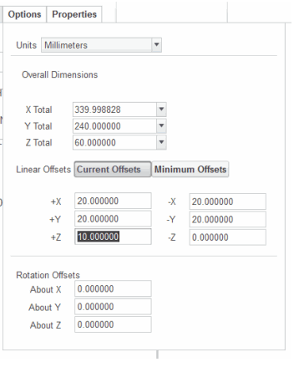
Hình 1
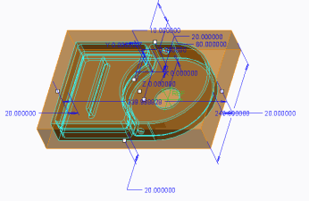
Hình 2
- Trong bảng điều khiển, chọn thẻ Properties.
  - Nhập BRACKET_WRK_AUTO trong khung ghi tên phôi, và nhấn phím ENTER.
- Nhấn Complete Feature trong bảng điều khiển.
  - Quan sát các phôi mới được hiển thị trong màu xanh lá cây trong mô hình sản xuất.
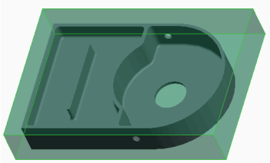
Hình 3
Bài tập: Tạo một phôi với Inherited Features
Mục tiêu
Tạo mô hình phôi bằng cách sử dụng tùy chọn Inherited Feature.
Chặn các tính năng trong các mô hình phôi với các tính năng thừa hưởng.
Thêm tính năng cho mô hình phôi với các tính năng thừa hưởng.

Quá trình
Người dùng cần phải tạo ra một phôi trong một mô hình gia công bằng cách sử dụng tùy chọn Inherited Features. Phôi thể hiện cho đúc, vì vậy người dùng cần phải chặn một số tính năng trong phôi và thêm vật liệu phôi để đảm bảo phôi tượng trưng cho chính xác kiểu “as-cast” của đúc.
Nhiệm vụ 1. Lắp ráp đúc hộp số như mô hình phôi.
- Chỉ cho hiển thị kiểu Datum Display: Csys Display
- Nhấn Inherit Workpiece từ danh sách Workpiece thả xuống.
- Chọn GEARBOX.PRT và nhấn Open.
- Chọn ràng buộc lắp ráp.
- Chọn hệ tọa độ chuẩn REF trên mô hình đúc hộp số.
- Chọn hệ tọa độ chuẩn REF trên mô hình gia công.
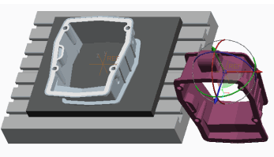
Hình 1
- Nhấn Complete Component trong bảng điều khiển.
- Trong hộp thoại Create Stock-Workpiece, lưu ý tùy chọn Inherited đã được chọn.
- Lưu ý tên mặc định GEARBOX_CASTING_WRK trong khung ghi tên.
- Nhấn OK để tạo một mô hình phôi mới.
- Mở rộng GEARBOX_CASTING_WRK.PRT trong model tree.
- Mở rộng tính năng EXTERNAL INHERITANCE trong model tree.
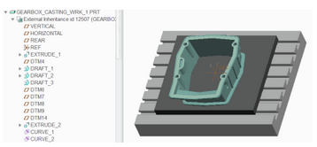
Hình 2
Nhiệm vụ 2. Chỉnh sửa các phôi để thể hiện cho kiểu as-cast của đúc.
- Chặn một số tính năng mô hình phôi.
- Trong model tree, chọn tính năng SLOT_1.
- Nhấn phím CTRL và chọn group HOLES.
- Nhấn phải và chọn Suppress.
- Nhấn OK để chặn tính năng liên kết vòng tròn.
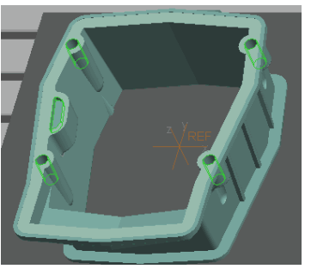
Hình 3
- Kích hoạt phần đúc.
- Chọn GEARBOX_CASTING_WRK.PRT trong model tree.
- Nhấn phải chọn Activate.
- Thêm vật liệu phía trên cùng của đúc.
- Nhấn Extrude từ Shapes group.
- Nhấn phải và chọn Define Internal Sketch.
- Trỏ chuột trên mô hình phôi, và nhấn chuột phải chọn bề mặt ẩn trên GEARBOX_CASTING_WRK.PRT, như được hiển thị.
- Nhấn Sketch.
- Trong model tree, chọn tính năng mốc VERTICAL và sau đó chọn tính năng mốc HORIZOnTAL như phác thảo tham chiếu.
- Trong hộp thoại References, nhấn Close.
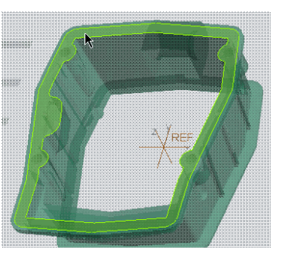
Hình 4
- Chọn vòng đầu tiên của các cạnh để vẽ.
- Từ thanh công cụ chính, chọn Sketch View từ nhóm Setup trong ribbon.
- Nhấn Project từ nhóm Sketching trong ribbon.
- Chọn tùy chọn Loop.
- Trỏ chuột trên mô hình phôi, và nhấn chuột phải cho đến khi bề mặt hàng đầu trên nổi bật GEARBOX_CASTING_WRK.PRT, như được hiển thị.
- Chọn bề mặt được đánh dấu.
- Nhấn Accept để chọn các vòng ngoài của các cạnh, như thể hiện.
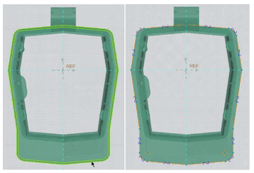
Hình 5
- Chọn vòng thứ hai của cạnh để vẽ.
- Trỏ chuột trên mô hình phôi, và nhấn chuột phải cho đến khi bề mặt trên nổi bật GEARBOX_CASTING_WRK.PRT, như được hiển thị.
- Chọn bề mặt được đánh dấu.
- Nhấn Next> Accept để chọn vòng lặp bên cạnh, như thể hiện.
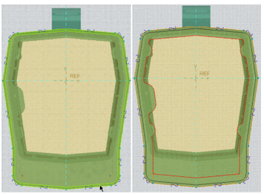
Hình 6
- Hoàn thành extrusion.
- Nhấn OK từ thanh công cụ Sketcher.
- Nhấn phím Ctrl + D để trở về hướng chuẩn.
- Trong bảng điều khiển, chỉnh sửa độ sâu tới 2.
- Nhấn Complete Feature .
- Chọn GEARBOX_CASTING.ASM trong model tree.
- Nhấp chuột phải và chọn Activate.
- Chọn tính năng Extrude 1 trong model tree.
- Quan sát các vật liệu thêm vào đầu trên cùng của đúc, như hiển thị.
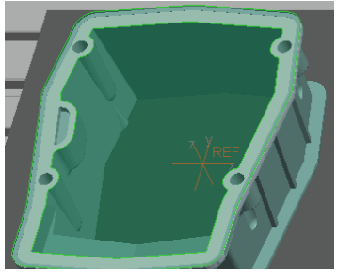
Hình 7
- Lưu mô hình gia công và xóa tất cả các đối tượng từ bộ nhớ.
- Nhấn Save từ thanh công cụ Quick Access.
- Nhấn OK trong hộp thoại Save Object.
- Nhấn OK trong hộp thoại Conflicts.
- Nhấn Close từ thanh công cụ Quick Access.
- Nhấn File > Manage Session > Erase Not Dispayed .
- Nhấn OK để xóa tất cả các đối tượng từ bộ nhớ.
Question
- Đúng hoặc Sai? Một mô hình sản xuất PHẢI chứa một phôi.
- Đúng
- Sai.
- Khẳng định nào sau đây về phôi là đúng?
- Phôi đại diện cho các thành phần chưa gia công, chẳng hạn như stock billets hoặc phôi đúc.
- Một kiểu gia công của một phôi có thể được tạo ra sau bước gia công.
- Theo mặc định, đường chạy dao sẽ không được tạo ra bên ngoài biên giới của một phôi.
- Tất cả câu trên.
- Chỉ A và B.
- Những tùy chọn có sẵn khi thiết lập phôi trong mô hình gia công?
- Tạo ra một phôi tự động.
- Lắp ráp một phôi bằng cách sử dụng tùy chọn mô hình tương tự.
- Lắp ráp một phôi với các tính năng thừa hưởng.
- Lắp ráp một phôi với các tính năng sáp nhập.
- Tất cả câu trên.
- Người dùng có thể sử dụng tùy chọn tạo phôi từ động để tạo hình dạng gi?
- Tam giác.
- Hình chữ nhật.
- Vòng Tròn.
- Tất cả câu trên.
- Chỉ B và C.
- Đúng hay Sai? Phôi xuất hiện trong màu xanh lá cây để giúp người dùng phân biệt trực quan giữa phôi và hình dạng mô hình tham chiếu.
- Đúng.
- Sai.

7. Khái niệm: Tạo và thiết lập Workcells
Thiết lập Workcell
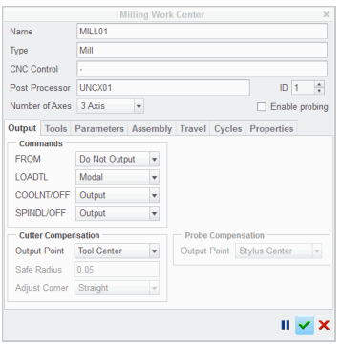
Hình 1. Hộp thoại thiết lập máy công cụ.
Người dùng thiết lập một Workcell trong hộp thoại Machine Tool Setup. Người dùng có thể xác định nhiều tùy chọn khác nhau để mô tả kiểu thiết lập của máy gia công. Người dùng phải chỉ rõ tên Workcell và loại Workcell. Đó có thể là Mill, Lathe, Mill/Turn, hoặc Wire EDM (máy cắt dây). Người dùng có thể xác định số trục của máy gia công.
- Mill – 3 trục (mặc định), 4 trục, hoặc 5 trục.
- Mill/Turn – 2 trục, 3 trục, 4 trục, hoặc 5 trục (mặc định).
- Wire EDM – 2 trục (mặc định) hoặc 4 trục.
Thành phần máy gia công
Setup: hộp thoại Work Center có một số lượng các tab cho phép người dùng thiết lập các yếu tố tùy chọn khác nhau của một máy gia công.
- Tab Output có một số lựa chọn bao gồm:
- Tùy chọn Cutter location (CL) Command Output – Người dùng có thể xác định FROM, LOADTL, COOLNT/OFF và SPINDL/OFF và được xuất ra trong file chương trình chạy dao.
- Tùy chọn Multiple Axis Output – Các tùy chọn này chỉ dùng được cho máy gia công dạng khi người dùng thiết lập các số trục đến 4 trục.
- Use Rotation – Khi người dùng chọn tùy chọn này, hệ thống các kết quả đầu ra áp dụng TRANS và lệnh ROTABL để xác định biến đổi thẳng và quay.
- Rotation Output Mode – Chỉ có khi người dùng chọn sử dụng Rotation. Kiểm soát đầu ra của câu lệnh ROTABL. Các giá trị là: Incremental (mặc định) và Absolute.
- Rotation Direction – Chỉ có khi người dùng chọn sử dụng Rotation. Cho phép người dùng xác định hướng xoay. Người dùng cũng có thể chỉ rõ chỗ xoay để về trục A hoặc trục B.
- Cutter Compensation – Khi mở rộng vùng này các tùy chọn vị trí cắt đầu ra sau đây sẽ có sẵn:
- Tool Center – Cutter location (CL) data is output with respect to the tool center.
- Tool Edge – Cutter location (CL) data is output with respect to the cutting edge of the tool.
- Thẻ Parameters – Xác định tốc độ vòng quay tối đa và mã lực trục chính. Cũng như tỷ lệ cắt, tốc độ cắt.
- Thẻ Tool – Xác định thời gian cần thiết để thay đổi một dao, trong vài giây. Người dùng cũng có thể truy cập vào hộp thoại Tool Setup để thiết lập dao kết hợp với máy gia công.
- Thẻ travel – Xác định các giới hạn di chuyển và đường đi cho máy gia công dọc theo trục X-, Y-, và Z-. Lưu ý, các giá trị cho các giới hạn đi dọc theo các trục nên có kích thước thực tế cho thấy rằng mức độ của các máy công cụ không gian làm việc liên quan đến hệ tọa độ Program Zero. Nếu người dùng xuất chương trình chạy dao vượt quá giới hạn quy định một cửa sổ thông tin xuất hiện, liệt kê các giá trị của các giới hạn đã bị vượt quá và giá trị tương ứng.
- Thẻ Properties – Cho phép người dùng xác định vị trí của máy, và gõ nhận xét có liên quan với máy gia công trong hộp văn bản.
- Thẻ Cycles – Cho phép người dùng thiết lập cho chu kỳ holemaking.
- Thẻ Machine Assembly – Specifies the machine assembly to be used when displaying tool motion on the machine too.
Quá trình: Tạo và thiết lập Workcell
Task 1: Thiết lập và lưu mill Workcell
- Chỉ cho hiển thị Datum Display: Csys Display và Plane Display .
- Trong Machine Tool Setup, nhấp vào Work Center từ danh sách thả xuống, và chọn Mill .
- Thiết lập các tùy chọn cần thiết.
- Nhập 4_AXIS_MILL trong khung Machine Name.
- Chọn 4 Axis từ danh sách Number of Axes.
- Chú ý phần Rotation Options xuất hiện trong hộp thoại Milling Work Center như hình vẽ.
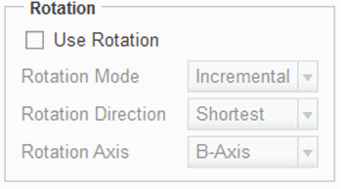
Hình 1
- Thiết lập tùy chọn Rotation.
- Chọn Use Rotation.
- Chọn Absolute từ danh sách Rotation Mode.
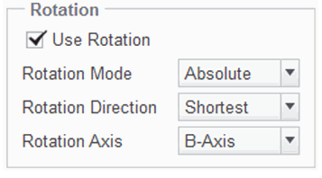
Hình 2
- Thiết lập tùy chọn Commands.
- Chọn Only at Start từ danh sách thả xuống FROM.
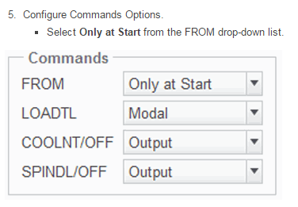
Hình 3
- Quan sát các tùy chọn vị trí cắt Output.
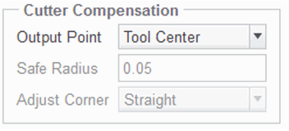
Hình 4
- Kết hợp một tập tin tham số với Workcell
- Chọn tab Parameters.
- Chọn Defaults.
- Chọn Current Dir > Mill từ danh sách quản lý.
- Chọn 4_AXIS_MIL.SIT và nhấn Open.
- Chú ý các tập tin 4_axis_mil.sit được đọc thành công. Tập tin này thiết lập các giá trị tham số mặc định được sử dụng trong bước gia công.
- Chọn Done từ danh sách quản lý.
- Thiết lập một bảng PPRINT.
- Chọn PPRINT.
- Chọn Create từ danh sách quản lý.
- Chọn OPERATION_COMMENTS và chọn Yes ở dưới cùng của cửa sổ.
- Chỉnh sửa các mục sau đây tới Yes.
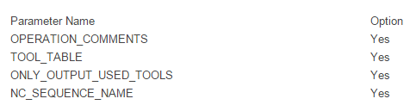
- Chọn OK để đóng của sổ PPRINT.
- Trong danh sách quản lý, chọn Save. Nhập "4_axis“ và nhấn ENTER để lưu bảng PPRINT.
- Chọn Done/Return.
- Thiết lập giới hạn dịch chuyển Workcell.
- Chọn thẻ Travel.
- Thiết lập giới hạn dịch chuyển, như hình.
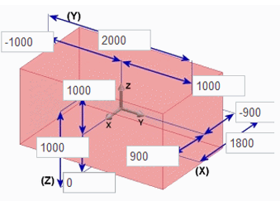
Hình 5
- Lưu Workcell
- Chọn Accept trong hộp thoại Milling Work Center.
- Chọn Work Center từ nhóm Machine Tool Setup.
- Chọn Save Work Center.
Câu hỏi
- Hai yếu tố nào phải được thiết lập khi tạo ra một workcell?
- Tên Workcell và kiểu workcell.
- Dao và tên nguyên công.
- Giới hạn Workcell và tên workcell.
- Tùy chọn PPRINT và tên workcell.
2. Đối với một phay workcell bao nhiêu trục có thể được thiết lập?
- 1 đến 3 trục.
- 2 đến 4 trục.
- 3 đến 5 trục.
- Tất cả câu trên.
3. Khi thiết lập một workcell các thẻ Travel hiện những gì để người dùng thiết lập?
- Tốc độ dịch chuyển tối đa dọc theo mỗi trục.
- Các công cụ cắt gắn với workcell.
- Các thay đổi vị trí dao.
- Các giới hạn dịch chuyển và đường đi cho các máy gia công dọc theo trục X, Y, và Z-.
4. Khi thiết lập workcell những Defaults button cho phép người dùng thiết lập?
- Người dùng có thể thiết lập tốc độ mặc định và tỷ lệ cắt.
- Người dùng có thể kết hợp một tập tin tham số khu vực cụ thể với một workcell.
- Người dùng có thể nạp dao mặc định vào workcell.
- Tất cả câu trên.
5. What are the two cutter compensation options?
- Offset và aligned.
- X và Y.
- Tool center và tool edge.
- Tool tip và tool shoulder.

8. Tạo và thiết lập dao
Tổng quan mô-đun:
Tạo dao là một bước quan trọng trong quá trình gia công. Người dùng phải thiết lập một dao cho mỗi bước gia công người dùng tạo ra. Người dùng có thể tạo ra dao khi workcell được tạo ra hoặc người dùng có thể thiết lập chúng khi cần thiết cho mỗi bước gia công. Một khi người dùng thiết lập một dao, người dùng có thể lưu trữ thông tin và sử dụng nó một lần nữa.
Có ba loại dao khác nhau: tiêu chuẩn, rắn, và phác thảo. Mỗi loại dao được tạo ra theo một cách khác nhau và được thiết kế cho một mục đích cụ thể. Điều quan trọng là phải hiểu được sự khác biệt giữa các loại dao và khi nào nên sử dụng chúng.
Trong phần này, người dùng mô tả sự khác biệt giữa các loại dao khác nhau và tạo ra các loại khác nhau của phay.
Mục tiêu:
Sau khi hoàn thành mô-đun này, người dùng sẽ có thể:
- Mô tả sự khác biệt giữa các loại dao khác nhau: tiêu chuẩn, rắn, và phác thảo.
- Tạo dao tiêu chuẩn và rắn thông qua việc thiết lập các thông số dao.
- Sử dụng dữ liệu cắt để thiết lập lượng dao ăn là tối ưu và tốc độ dựa trên vật liệu dư.

a. Khái niệm: Hiểu về dao phay.
Các loại dao.
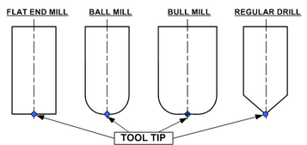
Hình 1. Vị trí đầu dao.
Người dùng có thể thiết lập dao khi tạo workcells hoặc người dùng có thể thiết lập chúng khi cần thiết khi tạo bước gia công. Một khi người dùng thiết lập dao, người dùng có thể lưu trữ thông tin và sử dụng nó một lần nữa. Có ba loại dao phay khác nhau: tiêu chuẩn, rắn, và phác thảo. Mỗi loại dao được tạo ra theo một cách khác nhau và được thiết kế cho một mục đích cụ thể.
- Standard tools - Người dùng có thể sử dụng dao tiêu chuẩn khi không có tượng trưng dao được yêu cầu. Những dao này được thiết lập trong hộp thoại Tool Setup.
- Solid tools - Người dùng có thể sử dụng dao dạng khối khi người dùng cần phải tăng cường các dao hiển thị và kiểm tra sự giao thoa giữa các dao và phôi khi xem xét đường chạy dao.
- Sketched tools - Người dùng thường sử dụng các dao phác thảo khi một hình dạng dao phi tiêu chuẩn hoặc một lựa chọn điểm điều khiển dao là cần thiết, ví dụ, trong suốt quỹ đạo phay. Người dùng có thể, ví dụ, tạo ra một dao phác thảo để chạy máy bào rãnh.
Vị trí đầu dao.
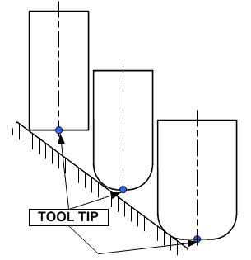
Hình 2. Gia công một bề mặt góc cạnh
- Đối với dao phay tiêu chuẩn, vị trí mũi nhọn dao được xác định dọc theo đường tâm của dao, và tại điểm thấp nhất của hình học dao (xem ví dụ).
- Người dùng có thể sử dụng vị trí đầu dao để tính toán vị trí dao trong X, Y-, và Z-tọa độ khi tạo chương trình chạy dao.
- Creo Parametric tính toán vị trí kết quả dao dựa trên các mô hình hình học đang được gia công, hình dạng dao, và bất kỳ thông số gia công có thể ảnh hưởng đến kết quả vị trí đầu dao (ví dụ, lượng dư phôi).

b. Khái niệm: Tạo dao phay tiêu chuẩn
Lý thuyết dao tiêu chuẩn
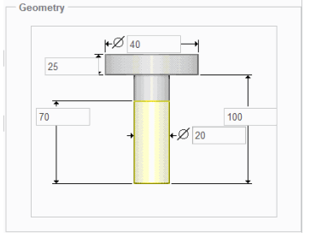
Hình 1. Thống số hình học dao
- Người dùng tạo ra dao tiêu chuẩn bằng cách thiết lập các thông số dao trong hộp thoại Tool Setup.
- Các kiểu của dao, ví dụ phay hoặc khoan, xác định dao cắt và thiết lập các thông số có sẵn.
- Các giá trị thông số dao điều khiển hình dạng dao, ví dụ:

Length
- Cutter_Diam
- Lưu ý, khi chạy một đường chạy dao, dao sẽ được hiển thị dựa trên các giá trị thông số.
Thiết lập dao
- Người dùng có thể tạo, xóa, hoặc chỉnh sửa dao trong hộp thoại Tool Setup. Một số lượng các tab có sẵn trong hộp thoại cho phép người dùng thiết lập các kiểu khác nhau của thông tin dao.
- General - Trong tab General, một hình ảnh đồ họa của dao xuất hiện trong thiết lập. Người dùng có thể thiết lập tên dao và các loại dao. Nhiều loại dao tiêu chuẩn khác nhau có sẵn để lựa chọn. Các loại dao được lựa chọn xác định hình dạng dao hiển thị.
  - Khi các kiểu dao đã được xác định, thì người dùng có thể thiết lập các giá trị thông số hình học dao, xác định kích thước dao.
  - Khi thiết lập hình học dao, người dùng cũng có thể thiết lập kích thước cán dao. Lựa chọn này cung cấp cho người dùng một hình ảnh tượng trưng của cán dao khi người dùng xem một đường chạy dao. Kích thước cán dao cũng được sử dụng để tránh dao đục tự động trong quỹ đạo, trực tiếp phay bề mặt cắt, phay bề mặt isolines, gia công thô, lại thô, kết thúc.
- Settings - Người dùng có thể xác định một số mục liên quan đến bảng công cụ, bao gồm:
- Tool Number – Lựa chọn này ứng với số vùng trong một bảng công cụ, xác định số lượng rãnh của dao.
- Offset Number – Lựa chọn này ứng với phạm vi offset trong bảng dao, trong đó cung cấp một giá trị cho chiều dài dụng cụ đo.
- Gauge X Length and Gauge Z Length - Tùy chọn các thông số được sử dụng để tạo ra chiều dài hạn định trong LOADTL hoặc lệnh TURRET.
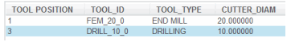
Hình 2. Thông tin bảng dao
- Tool Tables - Cung cấp cho người dùng thông tin dao xuất hiện trong hộp thoại Tool Setup.
- Người dùng có thể sử dụng bảng dao để thông qua dao thông tin nạp vào file chương trình chạy dao. Ví dụ, người dùng có thể xuất lệnh LOADTL và OSETNO từ một bảng dao.
- Khi người dùng tạo hoặc lấy dao trong một workcell, các tool_id (tên công cụ) được kiểm tra và nếu dao này không tồn tại trong bảng công cụ thì nó được nối vào cuối của bảng.
- Như các dao được thêm vào bảng công cụ, vị trí dao (số dao) tự động tăng giá trị bằng một đối với các dao cuối cùng trong bảng. Người dùng có thể tự chỉnh sửa số dao để thay đổi vị trí của nó trong bảng công cụ, nếu có yêu cầu.
Lưu trữ dao
- Người dùng có thể lưu thông tin thông số dao như các tập tin và sử dụng các dao trong bước gia công khác nhau và trong các mô hình gia công khác nhau.
- Lưu trữ dao tạo ra tập tin định dạng XML. Ví dụ, tool_name.xml.
- Lưu ý định dạng file thông số dao cũ cũng được công nhận. Đó là:
- .tpm Pro / ENGINEER release 12 đến Pro / ENGINEER Wildfire 2.0.
- .tprm Pro / ENGINEER release 12.
Thư viện thông số dao
- Người dùng có thể tạo thư viện dao của riêng người dùng, nơi mà tất cả các tập tin thông số dao được lưu trữ.
- Điều này cho phép người dùng truy cập vào thiết lập chuẩn của dao để phục hồi các quá trình gia công, để sửa đổi, hoặc để thiết lập các dao mới.
Phương pháp: Tạo dao phay tiêu chuẩn
Bước 1. Tạo dao chuẩn.
- Chỉ cho phép hiển thị kiểu Datum Display sau: Plane Display và Csys Display .
- Nhấn Cutting Tools từ nhóm Machine Tool Setup, để mở hộp thoại Tool Setup.
- Tạo dao phay mặt đầu.
- Nhấn File > New trong hộp thoại Tool Setup.
- Chọn ENDMILL từ kiểu danh sách thả xuống.
- Nhập FEM_20_0 trong khung Name.
- Nhập CARBIDE trong khung Material.
- Nhập 2 trong khung Number of Flutes.
- Chỉnh sửa các thông số hình học, như được hiển thị.
- Nhấp vào nút Apply.
- Chú ý dao này sẽ được thêm vào bảng công cụ, như hình.

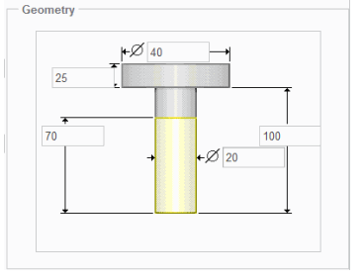

Hình 1
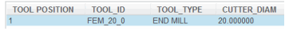

Hình 2
- Chỉnh sửa tab Settings.
- Chọn tab Settings.
- Chú ý rằng số công cụ đã được tự động cấu hình như 1.
- Nhập 1 trong khung Offset Number.
- Nhấp vào nút Apply để cập nhật thông tin dao.
- Nhấn Yes để thay đổi mô tả dao.
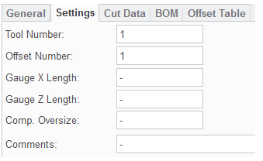
Hình 3
- Trong hộp thoại Tool Setup, nhấn Save Tool để lưu dao.
- Một tập tin có tên fem_20_0.xml được lưu trong thư mục làm việc.
- Hiển thị hình học dao.
- Chọn tab General.
- Nhấn Hide Details và lưu ý hình hoc dao không còn hiển thị.
- Nhấp vào Show Details để hiển thị các hình học dao một lần nữa.
- Trong hộp thoại Tool Setp, nhấn Display Tool .
- Nhấn Close để đóng cửa sổ hiển thị dao.
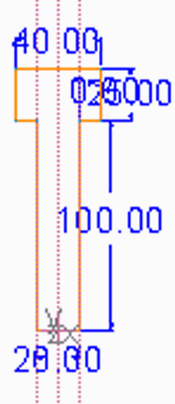

Hình 4
- Tạo một dao phay.
- Nhấn New Tool trong hộp thoại Tool Setup.
- Chọn DRILLING từ kiểu danh sách thả xuống.
- Chú ý rằng đồ họa hình học dao đã cập nhật.
- Nhập DRILL 10_0 trong khung Name.
- Nhập HSS trong khung Material.
- Chỉnh sửa thông số hình học, như hiển thị.
- Chn5 tab Settings.
- Nhập 3 trong khung Tool Number.
- Nhập 3 trong khung Offset Number.
- Nhấp vào nút Apply, cập nhật thông tin dao.
- Chú ý công cụ này sẽ được thêm vào bảng công cụ, như hình.
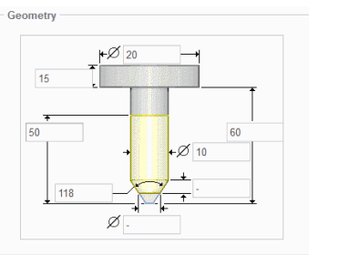

Hình 5
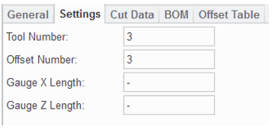

Hình 6
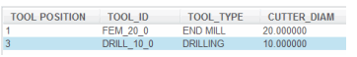
Hình 7
- Thiết lập các cột của bảng công cụ.
- Nhấn Customize Columns trong hộp thoại Tool Setup.
- Chọn dòng TOOL OFFSET NUMBER trong hộp thoại Column Setup Builder.
- Nhấn Move Up .
- Nhấn OK.
- Chú ý bảng công cụ cập nhật.
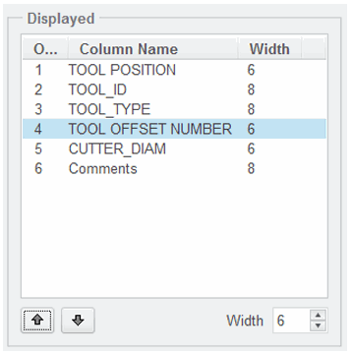
Hình 8
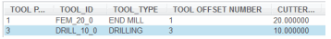
Hình 9

c. Khái niệm: Tạo mô hình dao phay dạng khối
Lý thuyết mô hình dao phay dạng khối
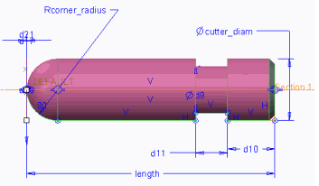
Hình 1. Thông số hình học dao
Người dùng có thể tạo mô hình dao dạng khối bằng lắp ráp hay thiết kế.khi chạy đường chạy dao, người sử dụng có thể xem dao dạng khối. Người sử dụng cũng có thể sử dụng dao dạng khối để kiểm tra sự giao thoa giữa dao và thành phần được gia công. Khi người sử dụng sử dụng dao dạng khối, người sử dụng có tùy chọn để hiển thị phần mặc định hoặc các mô hình dao dạng khối
Tạo mô hình dao phay dạng khối
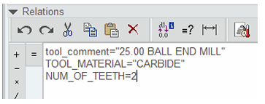
Hình 2. Tool Relations
Người sử dụng cần hoàn tất các bước sau để sử dụng mô hình dạng khối như dao khi tạo bước gia công.
- Tạo một part hoặc assembly với tên dao.
- Tạo hình hoc dao mong muốn trong mô hình dạng khối
- Tạo một hệ tạo độ trong mô hình và đặt tên là TIP. Đối với dao phay và lỗ, trục Z- của hệ tọa độ phải trỏ đến dao này. Hệ tọa độ này thể hiện đầu dao (thường được gọi là các điểm kiểm soát). Điểm này xác định vị trí X, Y-, và Z- cho các công cụ trong bước gia công.
- Kết hợp kích thước mô hình dạng khối với thông số dao. Người sử dụng có thể làm điều này bằng cách thay đổi kích thước các biểu tượng tương ứng với tên thông số dao. Ví dụ, length, cutter_diam, và corner_radius.
- Thiết lập thông số mô hình dạng khối tương ứng với thông số dao. Ví dụ, tool_material và num_of_teeth. Người sử dụng có thể sử dụng các thông số tool_material và num of teeth với một cở sở dữ liệu gia công để xác định lượng chạy dao và tốc độ trục chính.
Sử dụng mô hình dao dạng khối.
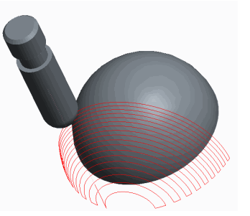
Hình 3. Hiển thị dao nâng cao
Người sử dụng có thể sử dụng mô hình dao dạng khối trong bước gia công bằng cách lấy trong hộp thoại Tool Setup. Kích thước mô hình và giá trị thông số được tự động chuyển vào các thông số thiết lập dao.
- Trong quá trình thiết lập dao, người sử dụng có hai lựa chọn khi truy cập các mô hình dao dạng khối:
- By Reference – Người sử dụng có thể trực tiếp kết hợp mô hình solid với thiết lập dao. Người sử dụng không thể trực tiếp sửa đổi các thông số công cụ sử dụng tùy chọn này. Tuy nhiên, nếu người sử dụng thay đổi các mô hình solid được lưu trữ, thì tất cả các dữ liệu gia công sẽ được cập nhật khi người sử dụng tạo lại các mô hình gia công.
- By Copy – Người sử dụng có thể sao chép các thông tin dao vào mô hình gia công. Người sử dụng có thể trực tiếp chỉnh sửa các thông số dao trong hộp thoại Tool Setup. Bất kỳ thay đổi trong mô hình solid được lưu trữ không ảnh hưởng đến các mô hình gia công.
Phương pháp: Tạo mô hình dao dạng khối.
Bước 1. Xét một mô hình dao dạng khối
- Chỉ cho phép hiển thị kiểu Datum Display sau: Plane Display và Csys Display .
- Từ thanh công cụ Quick Access, nhấn Open .
  - Nếu cần, chọn Working Directory từ Common Folders phía bên của bảng điều khiển File Open.
  - Chọn FEM_15_0_SOLID.PRT và nhấn OK.
- Trong model tree chọn tính năng REVOLVE, nhấn phải và chọn Edit.
- Quan sát các kích thước mô hình, như được hiển thị.
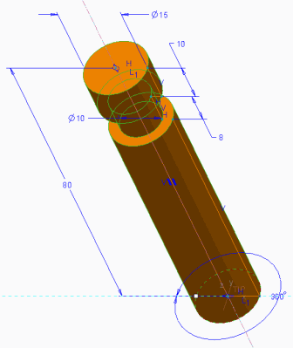
Hình 1
- Xem lại các mối quan hệ mô hình và giá trị kích thước tượng trưng.
- Nhấn thẻ Tool.
- Chọn Relations từ nhóm Model Intent.
- Chú ý mối quan hệ như hình.
- Những mối quan hệ gán một vật liệu với mô hình dao và thiết lập số lượng răng.
- Quan sát những biểu tượng mô hình kích thước, như thể hiện.
- Lưu ý, các biểu tượng kích thước cutter_diam và chiều dài đã được thay đổi từ giá trị mặc định. Điều này tạo ra một mối liên hệ giữa các kích thước và các thông số dao tương ứng.
- Nhấn OK để đóng hộp thoại Relations
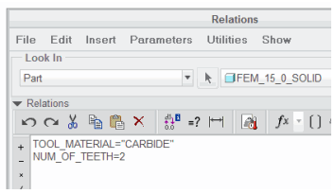
Hình 2
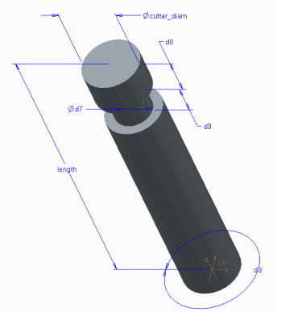
Hình 3
- Nhấn Close Window từ thanh công cụ Quick Access để về mô hình gia công.
- Nhấn Cutting Tool từ nhóm Machine Tool Setup để mở hộp thoại Tool Setup.
- Tạo một dao phay mặt đầu.
- Nhấn File > New trong hộp thoại Tool Setup.
- Nhấn File > Open Tool Library > By Reference trong hộp thoại Tool Setup.
- Chọn FEM_15_0_SOLID.PRT và nhấn Open.
- Chú ý rằng các thông số dao đã được gán từ mô hình solid, như được hiển thị.
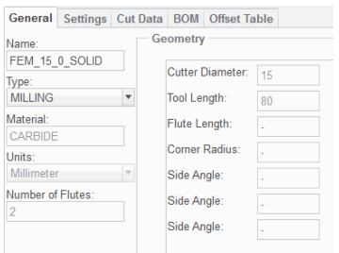
Hình 4
- Hiển thị hình dạng dao dạng khối.
- Trong hộp thoại Tool Setup, nhấn Display Tool .
- Chú ý các mô hình dao dang khối xuất hiện trong một cửa sổ riêng biệt.
- Nhấn Close để đóng cửa sổ hiển thị dao.


Hình 5
- Chỉnh sửa thẻ Setting.
- Chọn thẻ Setting.
- Chú ý rằng số dao đã được tự động thiết lập là 1.
- Nhập 1 trong hộp Offset Number.
- Nhấp vào nút Apply, cập nhật thông tin dao.
- Nhấn Yes để thay đổi mô tả dao.
- Quan sát các thông tin trong bảng công cụ, như hình.
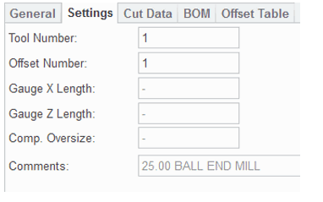

Hình 6
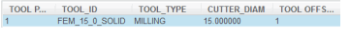
- Trong hộp thoại Tool Setup, nhấn Save để lưu trữ dao.
- Nhấn OK trong hộp thoại Tool Setup.

d. Khái niệm: Tạo và sử dụng chương trình chạy dao
Lý thuyết chương trình chạy dao
- Người dùng có thể tạo chương trình chạy dao, cho phép người dùng thiết lập tỷ lệ cắt tối ưu, tốc độ trục chính, và độ sâu cắt. Những thông tin này sau đó có thể được chuyển thành những bước gia công.
- Chương trình chạy dao được dựa trên các dữ liệu mà người dùng đang gia công, đặc trưng dao mà người dùng đang sử dụng và áp dụng, có thể hoặc gia công thô hoặc gia công tinh.
Tạo và lưu trữ chương trình chạy dao.
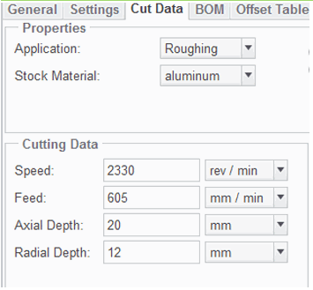
Hinh 1. Thẻ Cut Data
Người dùng có thể tạo ra chương trình chạy dao bằng cách xác định các vật liệu phôi khác nhau để gia công, và bằng cách xác định feed, tốc độ, và chiều sâu của dữ liệu cắt cho mỗi công cụ. Trong mỗi file công cụ, người dùng cần phải xác định dữ liệu cắt khác nhau cho mỗi vật liệu phôi.
Người dùng cần phải tạo ra hai bộ dữ liệu: một tập tin xml danh sách các vật liệu phôi và một loạt các tập tin xml - một cho mỗi công cụ khác nhau mà người dùng muốn sử dụng.
- Mfg_wp_material_list .xml – Người dùng lưu trữ danh sách các phôi (stock) nguyên vật liệu trong tập tin này. Người dùng có thể tạo tập tin này từ hộp thoại Operation Setup. Sau đó, người dùng có thể tự thêm nhiều vật liệu vào tập tin, theo yêu cầu.
- Tool_name.xml – người dùng thiết lập feed, speed, và chiều sâu cắt trong các tập tin. Người dùng có thể chỉ định dữ liệu cắt nhiều hơn một vật liệu phôi. Và có thể thiết lập các thông tin dữ liệu cắt trong hộp thoại Tool Setup, và lưu dữ liệu cắt khi người dùng lưu công cụ.
Một cách khác bao gồm việc thiết lập thông tin dữ liệu cắt trong một cấu trúc thư mục với các thư mục khác nhau cho từng loại vật liệu, và các tập tin văn bản khác nhau cho mỗi công cụ. Phương pháp này cho phép người dùng sử dụng trước Pro / ENGINEER Wildfire 2.0 dữ liệu dao và dữ liệu cắt được lưu trữ dưới dạng các file .tpm.
Sử dụng dữ liệu cắt
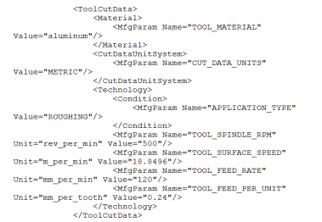
Hình 2. Kết quả dữ liệu trong tập tin tool_name.xml
- Người dùng có thể chuyển các nguồn cấp dữ liệu, tốc độ, và chiều sâu của dữ liệu cắt thành các thông số gia công của một bước gia công. Người dùng có thể thực hiện được điều này bằng cách sử dụng một số phương pháp:
- Người dùng có thể tự chuyển giá trị tham số bằng cách sử dụng sao chép từ tùy chọn Tool khi thiết lập các thông số trong parameter tree.
- Người dùng có thể tự động chuyển giá trị tham số thông qua relations, hoặc trong tập tin parameter site hoặc là giá trị thông số trong parameter tree.
- Ví dụ người dùng có thể xác định relation STEP_DEPTH = TOOL_ROUGH_AXIAL_DEPTH. Relations này điều khiển giá trị của thông số STEP_DEPTh trong một bước gia công.
- Người dùng có thể sử dụng tùy chọn thiết lập mfg_param_auto_copy_from_tool để sao chép các thông số từ một công cụ vào parameter tree của một bước gia công.
Phương pháp: Tạo và sử dụng dữ liệu cắt
Nhiệm vụ 1: Tạo dữ liệu cắt khi thết lập dao.
- Chỉ cho phép hiển thị kiểu Datum Display sau: Plane Display và Csys Display .
- Thiết lập vật liệu phôi.
- Nhấn phải OP010[MAZAK] từ model tree và Edit Definition.
- Chọn thẻ Options trong bảng điều khiển.
- Nhấn nút New.
- Kiểu aluminum trong khung Stock Matiaerl và nhấn phím ENTER.
- Click Accept Changes .
- Click Accept Changes trong bảng điều khiển.
- Nhấn Cutting Tool để mở hộp thoại Tools Setup.
- Thiết lập dữ liệu cắt cho một dao khoan.
- Đảm bảo công cụ DRILL_12_0 được chọn.
- Hình học dao đã được thiết lập nhưng dữ liệu cắt chưa được thiết lập.
- Chọn tab Cut Data.
- Chú ý aluminum được chọn từ danh sách Stock Material thả xuống.
- Nhập 500 trong khung Speed.
- Nhập 120 trong khung Feed.
- Nhấn nút Apply.
- Nhấn Yes để lưu thay đổi da.
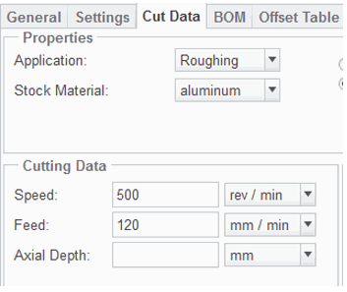
Hình 1
- Trong hộp thoại Setup, nhấn Save để lưu cập nhật thông tin dao.
- Chú ý, các tập tin lưu drill_12_0.xml bây giờ chứa thông tin vật liệu cung cấp cho máy và tốc độ, như thể hiện.
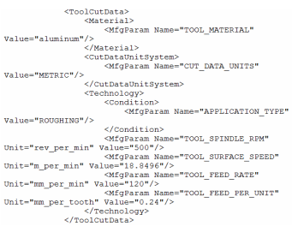
Hình 2
Nhiệm vụ 2 Thiết lập dữ liệu cắt khi tạo một dao mới.
- Tạo dao phay mặt đầu.
- Nhấn New Tool trong hộp thoại Tool Setup.
- Chọn thẻ General.
- Chọn ENDMILL từ kiểu danh sách thả xuống.
- Nhập FEM_25_0 trong khung Name.
- Chỉnh sủa thông số hình học, như hình.
- Chọn thẻ Cut Data.
- Chú ý aluminum được chọn từ danh sách Stock Material thả xuống.
- Nhập 2330 trong khung Speed.
- Nhập 605 trong khung Feed.
- Nhập 20 trong khung Axial Depth.
- Nhập 12 trong khung Radial Depth.
- Nhấn nút Apply.
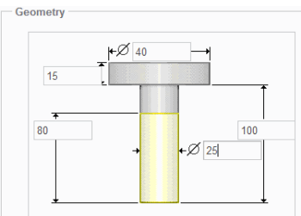
Hình 3
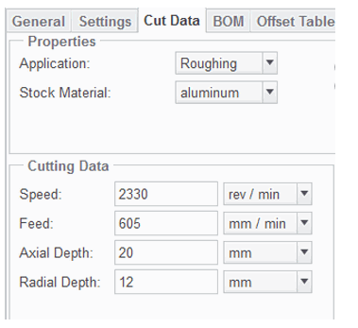
Hình 4
- Trong hộp thoại Tool Setup, nhấn Save để lưu thông tin dao.

e. Khái niệm: Retrieving Tool Data

Tool Parameter Libraries
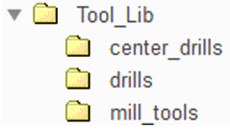
Hình 1.Ví dụ cấu trúc thư mục dao
- Người dùng có thể tạo một thư viện dao mà tất cả các tập tin thông số dao được lưu trữ. Người dùng có thể chia thư viện vào thư mục với nhiều loại dao khác nhau, ví dụ phay, khoan, và khoan tâm.
- Người dùng có thể xác định vị trí của một thư viện dao bằng cách sử dụng tên đường dẫn thiết lập tùy chọn pro_mf_tprm_dir.
- Ví dụ, pro_mf_tprm_dir d:\ptc\tool_lib.
- Sau đó Creo Parametric tự động bắt đầu tìm kiếm tại vị trí quy định bất cứ khi nào người dùng lấy một dao.
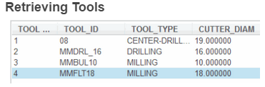

Hình 2. Danh sách dao
Người dùng có thể lấy các công cụ để sử dụng trong bước gia công sử dụng hộp thoại Tool Setup.
- Theo mặc định, Creo Parametric bắt đầu tìm kiếm các dao trong thư mục pro_mf_tprm_dir, hoặc thư mục làm việc hiện tại nếu không có tùy chọn thiết lập được chỉ rõ.
- Theo mặc định, người dùng có thể lấy dao với .xml hoặc tập tin .tpm mở rộng. Người dùng có thể chọn các phần tập tin công cụ mở rộng sau đây:
- .xml - Dao tạo ra từ Pro / ENGINEER Wildfire 3.0 trở đi.
- .tpm - Dao tạo ra từ phiên bản Pro / ENGINEER 12 đến Pro / ENGINEER Wildfire 2.0.
- .tprm - Dao tạo ra trước phiên bản Pro / ENGINEER 12.
- Lưu ý, như các công cụ được lấy ra và thêm vào bảng công cụ, vị trí công cụ (số công cụ) tự động tăng giá trị của một đối với các công cụ cuối cùng trong bảng với. Người dùng có thể tự chỉnh sửa số công cụ để thay đổi vị trí của nó trong bảng công cụ nếu cần thiết.
- Theo mặc định, thông tin công cụ được lưu trữ với các mô hình gia công.
- Người dùng cũng có thể lưu trữ dao với một workcell cụ thể.

Quy trình: Retrieving Tool Data
Bước 1. Lấy công cụ khác nhau vào một workcell.
- Chỉ hiển thị kiểu Datum Display: Plane Display và Csys Display .
- Load một tùy chọn thiết lập để xác định thư mục dao.
- Nhấn File > Options.
- Chọn Configuration Editor.
- Chọn Import/Export.
- Chọn Import Configuration file.
- Chọn CONFIG.PRO file, và nhấn Open.
- Nhấn Ok để đóng hộp thoại Options.
- Nhấn No trong Creo Parametric Options Panel.
- Nhấn Cutting Tools để mở hộp thoại Tools Setup
- Lấy một dao center drill.
- Chọn CENTER-DRILLING từ kiểu danh sách thả xuống.
- Nhấn Retrieve Tool trong hộp thoại Tool Setup.
- Chú ý là người dùng đang lựa chọn từ thư mục pro_mf_tprm_dir thiết lập trước đó.
- Nhấn đúp chuột vào thư mục CENTER_DRILLS.
- Chọn 08.XML tool, và nhấn Open.
- Lưu ý kết quả các bản cập nhật hình học dao, như được hiển thị.
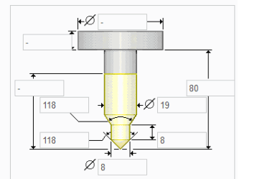
Hình 1
- Lấy một dao khoan.
- Chọn DRILLING trong kiểu danh sách thả xuống.
- Nhấn Retrieve Tool trong hộp thoại Tool Setup.
- Nhấn đúp chuột vào thư mục DRILLS.
- Chọn MMDRL_16.XML tool và nhấn Open.
- Lưu ý kết quả các bản cập nhật hình học dao, như được hiển thị.
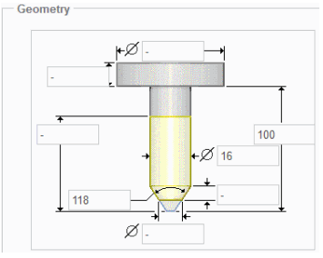
Hình 2
- Lấy một dao phay bull nose.
- Chọn MILLING trong kiểu danh sách thả xuống.
- Chú ý, người dùng phải thay đổi kiểu dao trước khi lấy cácdao cần.
- Nhấn Retrieve Tool trong hộp thoại Tool Setup.
- Nhấn đúp chuột vào thư mục MILL_TOOLS.
- Chọn MMBUL10.XML tool, và nhấn Open.
- Lưu ý kết quả các bản cập nhật hình học dao, như được hiển thị.
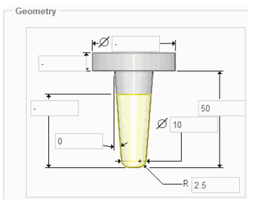
Hình 3
- Lấy một dao phay flat end.
- Nhấn Retrieve Tool trong hộp thoại Tool Setup.
- Nhấn đúp chuột vào thư mục MILL_TOOLS.
- Chọn MMFLT18.XML tool, và nhấn Open.
- Lưu ý, tất cả các thông số dao lưu trữ được lấy ra với các dao, như hình vẽ.
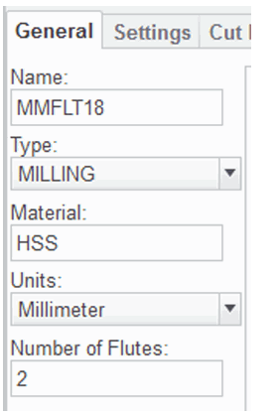
Hình 4
- Lưu mô hình gia công.
- Quan sát bảng danh sách dao trong hộp thoại Tool Setup, như hình vẽ.
- Nhấn Ok trong hộp thoại Tool Setup.
- Nhấn Save từ thanh công cụ Quick Access.
- Nhấn OK để lưu mô hình gia công.
- Lưu ý, các thông tin dao được lưu với các mô hình gia công.
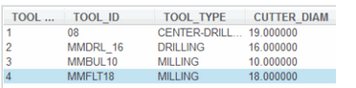
Hình 5
Bài tập: Tạo và thiết lập dao
Bước 1. Xem lại các công cụ hiện có cho workcell FADAL_VMC.
- Chỉ hiển thị kiểu Datum Display: Plane Display và Csys Display .
- Load một tùy chọn thiết lập để xác định thư mục dao.
- Nhấn File > Options.
- Chọn Configuration Editor.
- Chọn Import/Export.
- Chọn Import Configuration file.
- Chọn CONFIG.PRO file, và nhấn Open.
- Nhấn Ok để đóng hộp thoại Options.
- Nhấn No trong Creo Parametric Options Panel.
- Nhấn Cutting Tools để mở hộp thoại Tools Setup.
- Quan sát các công cụ hiện đang kết hợp với workcell FADAL_VMC, như được hiển thị.
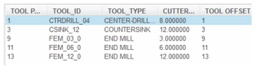
Hình 1
- Lấy một dao center drill.
- Đảm bảo rằng các công cụ CTRDRILL_04 được chọn trong bảng dao.
- Chú ý các thông số dao và hình học dao xuất hiện trong tab General, như được hiển thị.
- Chọn thẻ Settings.
- Chú ý số dao và số offset đã được thiết lập, như được hiển thị.
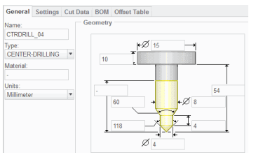
Hình 2
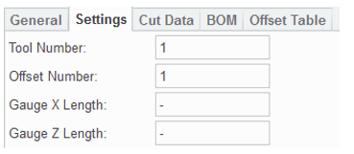
Hình 3
- Tắt hiển thị hình học dao.
- Chọn thẻ General.
- Nhấn Hide Details. Chú ý hình học dao không còn xuất hiện.
- Nhấp vào Show Details để hiển thị các hình học dao lại..
- Trong hộp thoại Tool Setup, nhấp vào Display Tool.
- Chú ý hình học dao xuất hiện trong một cửa sổ riêng biệt, như được hiển thị. Các bản cập nhật hình học dao như các giá trị tham số được chỉnh sửa.
- Nhấn Close để đóng cửa sổ công cụ hiển thị.
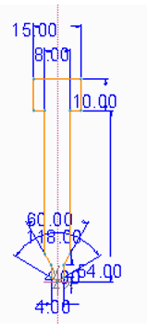
Hình 4
- Xét thẻ Cut Data.
- Chọn thẻ Cut Data.
- Chú ý giá trị feed and speed đã được thiết lập, như được hiển thị.
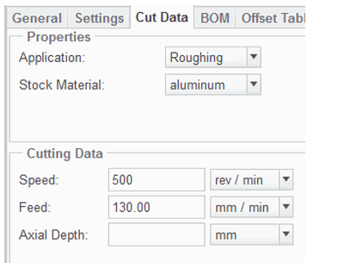
Hình 5
- Xét một dao end mill.
- Chọn FEM_06_0 công cụ trong bảng dao.
- Chọn thẻ General.
- Chú ý các thông số dao và hình học dao xuất hiện trong tab General, như được hiển thị.
- Chọn thẻ Setting.
- Chú ý số dao và số offset đã được thiết lập, như được hiển thị.
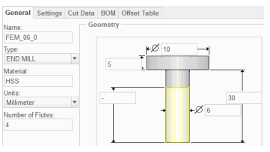
Hình 6
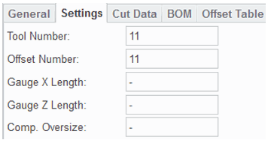
Hình 7
- Xét thẻ Cut Data
- Chọn thẻ Cut Data.
- Chú ý giá trị feed and speed đã được thiết lập, như được hiển thị.
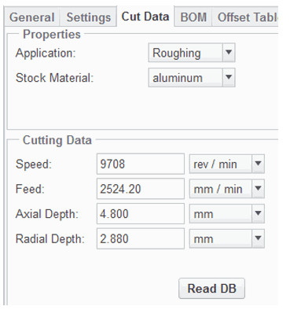

Bước 2. Tạo ra công cụ mới trong workcell FADAL_VMC.
- Tạo một dao spot drilling.
- Chọn thẻ General.
- Nhấn New Tool trong hộp thoại Tool Setup.
- Chọn SPOT DRILL từ danh sách thả xuống.
- Nhập SPOT_DRILL_12 trong hộp Name.
- Nhập CARBIDE trong hộp văn bản Material.
- Chỉnh sửa các thông số hình học, như được hiển thị.
- Chọn tab Setting.
- Nhập 5 trong hộp Tool Number.
- Nhập 5 trong hộp Offset Number.
- Nhấn Apply để cập nhập dao.
- Chú ý dao này sẽ được thêm vào bảng dao, như hình.
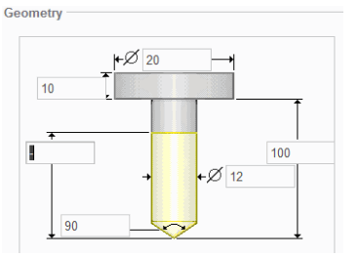
Hình 9
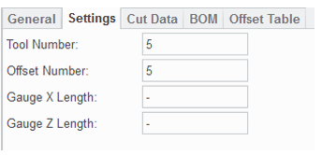
Hình 10
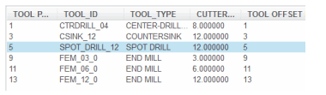
Hình 11
- Thiết lập dữ liệu cắt cho dao.
- Chọn thẻ Cut Data.
- Nhập 500 trong hộp Speed.
- Nhập 130 trong hộp Feed.
- Nhấn Apply
- Nhấn Yes để lưu thay đổi dao.
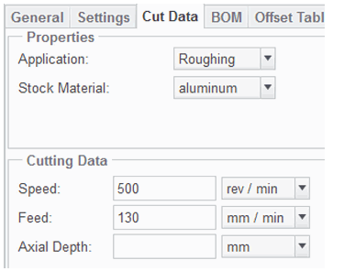
Hình 12
- Lưu thiết lập dao.
- Trong hộp thoại Tool Setup, nhấn Save Tool để lưu dao.
- Tạo một dao ball mill.
- Chọn thẻ General.
o Nhấn New Tool trong hộp thoại Tool Setup.
o Chọn BALL MILL từ danh sách thả xuống.
o Nhập BEM_12_0 trong hộp Name.
o Nhập CARBIDE trong hộp văn bản Material.
- Nhập 2 trong hộp Number of Flutes.
o Chỉnh sửa các thông số hình học, như được hiển thị.
o Chọn tab Setting.
o Nhập 7 trong hộp Tool Number.
o Nhập 7 trong hộp Offset Number.
o Nhấn Apply để cập nhập dao.
o Chú ý dao này sẽ được thêm vào bảng dao, như hình.
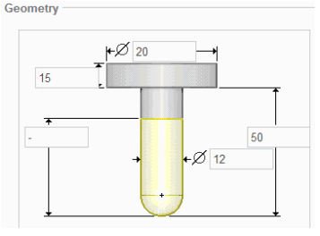
Hình 13
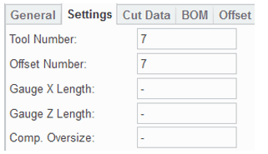
Hình 14
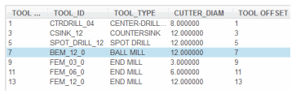
Hình 15
Bước 3. Lấy một dao từ một thư viện dao, và thiết lập dao.
- Lấy một dao flat end mill.
- Chọn thẻ General.
- Chọn MILLING từ danh sách thả xuống.
- Lưu ý người dùng phải thay đổi kiểu dao trước khi lấy các dao cần thiết.
- Nhấn Retrieve Tool trong hộp thoại Tool Setup.
- Chú ý là người dùng đang lựa chọn từ thư mục pro_mf_tprm_dir thiết lập trước đó.
- Nhấn đúp chuột vào thư mục MILL_TOOLS.
- Chọn MMFLT20.XML tool, và nhấn Open.
- Lưu ý, tất cả các thông số dao lưu trữ được lấy ra với các dao, như hình vẽ.
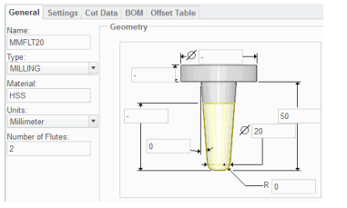
Hình 16
- Chỉnh sửa thẻ Setting.
- Chọn thẻ Setting.
- Nhập 15 trong hộp Tool Number.
- Nhập 15 trong hộp Offset Number.
- Nhấn Apply.
- Nhấn Move để di chuyển dao đến một lỗ existing.
- Chú ý dao này được thêm vào cuối của bảng dao, như hình.
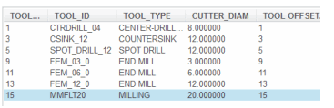
Hình 17
- Thiết lập dữ liệu cắt cho dao.
- Chọn thẻ Cut Data.
- Nhập 2330 trong hộp Speed.
- Nhập 605 trong hộp Feed.
- Nhập 20 trong hộp Axial Depth.
- Nhập 12 trong hộp Radial Depth.
- Nhấn Apply.
- Nhấn Yes khi được yêu cầu.
- Nhấn OK để đóng hộp thoại hộp thoại Tool Setup.
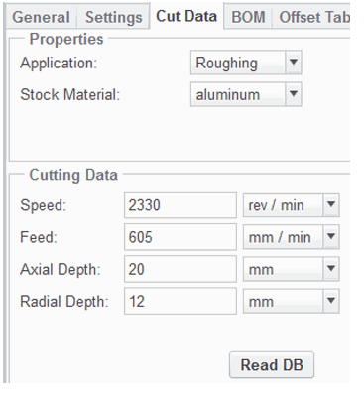
Hình 18
- Lưu mô hình gia công.
- Từ thanh công cụ Quick Access, nhấn Save .
- Nhấn Ok để lưu mô hình gia công.
- Chú ý thông tin dao được lưu trữ với các mô hình gia công.
Bước 4. Xem lại và thiết lập một mô hình dao solid.
- Mở một mô hình dao solid.
- Từ thanh công cụ Quick Access, nhấn Open 
- Chọn BEM_25_0_SOLID.PRT và nhấn Open.
- Chỉnh sửa kích thước tượng trưng.
- Trong model tree, chọn tính năng REVOLVE 1, nhấp chuột phải, và chọn Edit.
- Quan sát các mô hình kích thước, như được hiển thị.
- Chọn kích thước thẳng 100, nhấp chuột phải và chọn Properties.
- Nhập chiều dài trong hộp Name.
- Kích OK trong hộp thoại Dimension Properties.
- Chọn kích thước đường kính 25, nhấp chuột phải và chọn Properties.
- Nhập cutter_diam trong hộp Name.
- Nhấn Ok trong hộp thoại Dimension Properties.
- Chọn kích thước bán kính 12,5, nhấp chuột phải và chọn Properties.
- Nhập corner_radius trong hộp Name.
- Nhấn Ok trong hộp thoại Dimension Properties.
- Xem lại các mối quan hệ mô hình và giá trị kích thước tượng trưng.
- Từ thanh công cụ chính, nhấn Tools> Relations.
- Chú ý những mô hình kích thước tượng trưng, như được hiển thị.
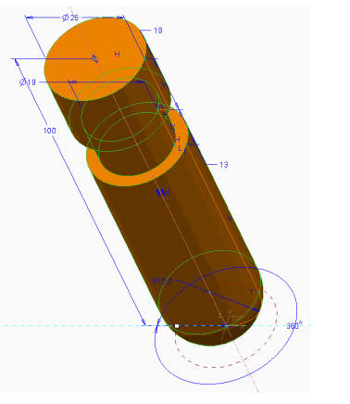
Hình 19
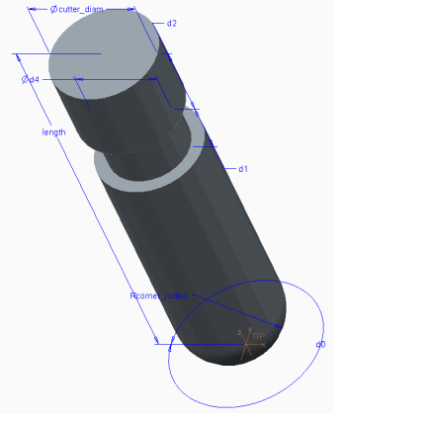
Hình 20
- Thêm mối quan hệ với các mô hình dao solid.
- Trong hộp thoại Relations, gõ các mối quan hệ, như được hiển thị.
- Những mối quan hệ gán vật liệu cho mô hình dao, và thiết lập số lượng răng.
- Nhấn Ok để đóng hộp thoại Relations.
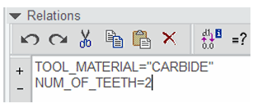
Hình 21
- Nhấn Close từ thanh công cụ Quick Access để trở về mô hình gia công.
- Mở hộp thoại Tool Setup.
- Nhấn Cutting Tools để mở hộp thoại Tool Setup.
- Thiết lập mô hình dao solid.
- Chọn MILLING từ kiểu danh sách thả xuống.
- Lưu ý, người dùng phải thiết lập các loại dao chính xác trước khi lấy một công cụ.
- Click vào File> New trong hộp thoại Tool Setup.
- Click vào File> Open Library Tool> By Reference trong hộp thoại Tool Setup.
- Trong hộp thoại Open, nhấp vào Working Directory.
- Chọn BEM_25_0_SOLID.PRT và nhấn Open.
- Chú ý rằng các thông số dao đã được gán từ mô hình solid, như được hiển thị.
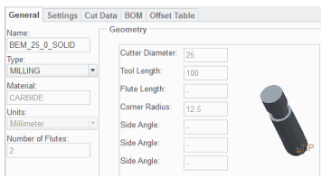
Hình 22
- Chỉnh sửa thẻ Setting
- Chọn thẻ Setting.
- Nhập 17 trong hộp Tool Number.
- Nhập 17 trong hộp Offset Number.
- Nhấn Apply.
- Nhấn Move để di chuyển dao đến một lỗ existing.
- Chú ý dao này được thêm vào cuối của bảng dao, như hình
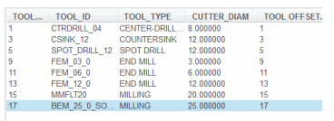
Hình 23
- Thay đổi bảng danh sách dao.
- Trong hộp thoại Tool Setup, nhấn vào tiêu đề cột Cutter Diam.
- Chú ý bảng danh sách dao cập nhật, như được hiển thị.
- Trong hộp thoại Tool Setup, nhấn vào tiêu đề cột Tool Position.
- Chú ý bảng danh sách dao cập nhật lại, như được hiển thị.
- Trong hộp thoại Tool Setup, nhấn File > Save Tool List.
- Lưu bảng danh sách dao này với một tập tin có tên tool_dialog_tool_list.xml.
- Nhấn OK để đóng hộp thoại Tool Setup.
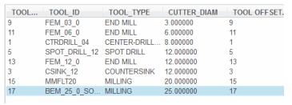
Hình 24
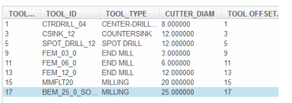
Hình 25
- Xem lại các danh sách dao trong workcell và lưu workcell.
- Nhấn Cutting Tools
- Chú ý mở hộp thoại Tool Setup, như hình.
- Nhấn OK để đóng hộp thoại Tool Setup.
- Các thông tin dao có thể được lưu với thiết lập workcell.
- Chọn FADAL_VMC trong model tree.
- Chọn Save Work Center từ danh sách Work Center thả xuống, trong nhóm Machine Tool Setup.
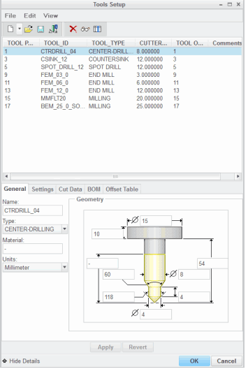
Hình 26
- Lưu mô hình gia công và xóa tất cả các đối tượng từ bộ nhớ.
- Nhấp vào Save từ thanh công cụ Quick Access và bấm OK để lưu các mô hình.
- Nhấp Close từ thanh công cụ Quick Access, để đóng cửa sổ.
- Nhấp File > Manage Session > Erase Not Displayed.
- Nhấn OK để xóa tất cả các đối tượng từ bộ nhớ.
Câu hỏi
- Ba loại dao có thể được tạo ra là gì?
- Standard, Solid, Revolved.
- Standard, Sketched, Solid.
- Mill, Drill, Bore.
- Configured, Edited, Solid.
2. Vị trí mũi dao sử dụng để làm gì?
- Để thiết lập chiều dài dao.
- Để xác định trục quay dao.
- Để tính toán vị trí dao trong tọa độ X, Y, và Z.
- Để tính toán các tool offset trong trục Z.
3. Hình dạng của một dao tiêu chuẩn (Standard) được thiết lập bởi gì?
- Chỉnh sửa thông số dao.
- Phác thảo một mặt cắt ngang.
- Tạo ra một mô hình rắn.
- Tất cả các bên trên.
4. Đúng hoặc sai? Mô hình dao solid có thể là bộ phận hoặc cụm.
- Đúng
- Sai
5. Đúng hoặc sai? Người dùng có thể sử dụng dữ liệu cắt được lưu trữ trong dao để tỷ lệ cắt tối ưu, tốc độ, và giá trị thông số chiều sâu cắt trong bước gia công.
- Đúng
- Sai

9. Sử dụng mô hình gia công Template
Tổng quan Mô-đun:
Người dùng có thể tạo ra mô hình gia công mới từ các mô hình gia công mẫu (template). Các mô hình gia công mẫu (template) bao gồm các mục gia công được thiết lập sẵn để tăng tốc độ quá trình gia công và thực thi các tiêu chuẩn gia công. Người dùng có thể sử dụng nhiều mô hình gia công, với nhiều tính năng, như một bản mẫu (template). Các template có thể bao gồm các mục như các nguyên công, đồ gá, và dao.
Trong mô-đun này, người dùng tìm hiểu về các mục bao gồm trong các mô hình sản xuất mẫu và tạo ra một mô hình sản xuất mới sử dụng một mô hình sản xuất mẫu.
Mục tiêu:
Sau khi hoàn thành mô-đun này, người dùng sẽ có thể:
- Mô tả các mục trong mô hình gia công template.
- Tạo mô hình sản xuất mới sử dụng mô hình sản xuất template.
Khái niệm: Sử dụng mô hình gia công Template
Mô hình gia công template
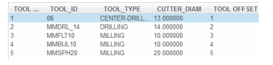
Hình 1
- Người dùng có thể tạo ra mô hình sản xuất template với mục sản xuất được thiết lập sẵn để tăng tốc độ quá trình sản xuất và thực thi các tiêu chuẩn sản xuất. Khi tạo mô hình sản xuất mới, các mô hình sản xuất template được sao chép vào các mô hình sản xuất mới.
- Người dùng có thể sử dụng nhiều mô hình sản xuất, với nhiều tính năng, như một bản mẫu. Các mẫu có thể bao gồm mục như:
- Nguyên công – Người dùng có thể bao gồm thiết lập nguyên công.
  - Hệ tọa độ – Người dùng có thể xác định chuẩn gia công và thiết lập hệ tọa độ cho mô hình lắp ráp tham chiếu, phôi, đồ gá.
  - Vị trí lùi dao (retract) – Người dùng có thể thiết lập vị trí lùi dao để sử dụng trong một nguyên công.
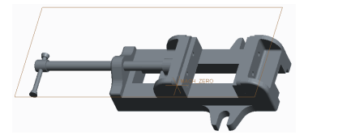
Hình 2
  - Đồ gá – Người dùng có thể pre-load đồ gá trong thiết lập nguyên công.
  - Thông số – Người dùng có thể pre-load vị trí tập tin thông số. Những tập tin này cho phép người dùng thiết lập giá trị mặc định cho tất cả các thông số bước gia công.
  - Workcell – Người dùng có thể thiết lập máy gia công.
  - Dao – Người dùng có thể thiết lập dao trong workcell.
  - Bước gia công – Người dùng có thể pre-load bước gia công và sau đó có thể chỉnh sửa.
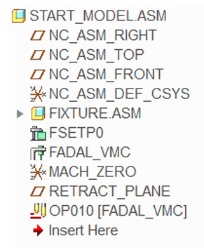

Hình 3
- Mặc định template được cung cấp cùng với Creo Parametric. Các mẫu này trong imperial and metric units. Người dùng cũng có thể tạo ra một mô hình sản xuất trống.
- Hoặc người dùng có thể thiết lập user-defined template riêng.
  - Người dùng có thể sử dụng thiết lập tùy chọn mfg_start_model_dir để xác định vị trí mô hình user-defined template.
  - Người dùng có thể sử dụng thiết lập tùy chọn template_mfgnc để chỉ định tên của mô hình gia công template mặc định.
Quy trình: Sử dụng mô hình gia công mẫu (Template)
Bước 1: Xem lại một mô hình sản xuất template.
- Mở một mô hình gia công template
- Từ thanh công cụ Quick Access, nhấn Open .
- Nhấn đúp chuột vào thư mục TEMPLATE_MODELS.
- Chọn START_MODEL.ASM, và nhấn Open.
- Tắt Axis Display, Point Display, and Annotation Display.
- Chú ý mặt phẳng lùi dao và chuẩn gia công đã được cấu hình.
- Chọn FIXTURE.ASM trong model tree.
- Chú ý đồ gá lắp ráp nổi bật, như hiển thị.
- Chú ý đồ gá lắp ráp, kiểu máy gia công, và nguyên công hiển thị trong model tree.
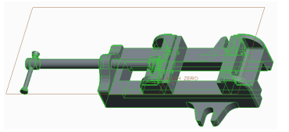
Hình 1
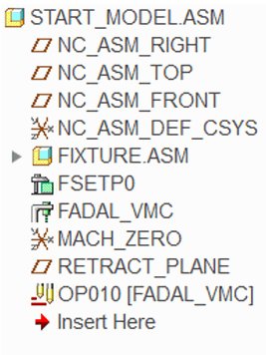
Hình 2
- Xem lại thiết lập nguyên công.
- Chọn OP010[FADAL_VMC] trong model tree.
- Phải chuột chọn Edit Definition.
- Chú ý tất cả thành phần cần thiết của nguyên công đã được chọn, như hiển thị.
- Chọn Accept .
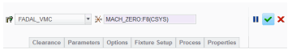
Hình 3

- Xem lại thiết lập workcell.
- Chọn FADAL_VMC trong model tree.
- Phải chuột chọn Edit Definition.
- Chú ý là máy phay 3 trục đã được thiết lập, như hình
- Chọn Accept .
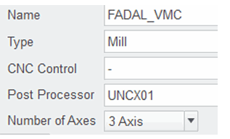
Hình 4
- Xem lại thiết lập dao.
- Chọn Cutting Tools
- Chú ý số dao đã được thiết lập, như hình.
- Chọn OK để đóng hộp thoại Tool Setup.
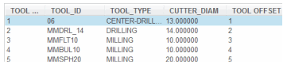
Hình 5
- Đóng mô hình template và xóa tất cả các đối tượng từ bộ nhớ.
- Nhấn Close Window từ thanh công cụ Quick Access.
- Tạo một mô hình sản xuất mới sử dụng một template.
- Chọn New trong thanh công cụ Quick Access.
- Chọn Manufacturing and tùy chọn NC Assembly.
- Nhập TEST_NC trong khung ghi chữ.
- Xóa dấu check trong khung Use Default Template và nhấn OK.
- Chọn Browse.
- Từ template_models folder, chọn START_MODEL.ASM, và nhấn Open.
- Nhấn OK.
- Chú ý tính năng mô hình sản xuất template đã được sao chép vào các mô hình mới, như được hiển thị.
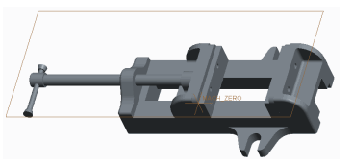
Hình 6
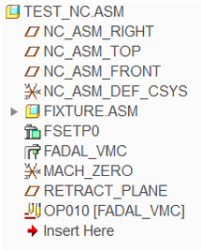
Hình 7
Câu hỏi
- Đúng hay Sai? Mặc định template được cung cấp với Creo Parametric.
- Đúng
- Sai
- Những mục có thể được thiết lập trong các mô hình sản xuất mẫu?
- Đồ gá
- Nguyên công
- Dao
- Workcells
- Tất cả câu trên.
- Tùy chọn nào xác định vị trí của các mô hình sản xuất user-defined template?
- mfg_model_dir
- mfg_start_model_dir 
- template_dir
- mfg_dir
- Đúng hay Sai? Người dùng có thể sử dụng các tùy chọn template_mfgnc để chỉ định tên của mô hình gia công template.
- Đúng
- Sai
- Những câu về các mô hình sản xuất mẫu là ĐÚNG?
- Khi tạo mô hình sản xuất mới các mô hình sản xuất template được sao chép vào các mô hình sản xuất mới.
- Mô hình sản xuất template tăng tốc độ quá trình sản xuất và thực thi các tiêu chuẩn sản xuất.
- Mô hình sản xuất mẫu có thể chứa các bước gia công.
- Tất cả câu trên.
- Chỉ A và C.

10. Khái niệm: Tìm hiểu về khái niệm Thông số Gia Công

a. Hiểu khái niệm thông số gia công
Thông số Gia Công
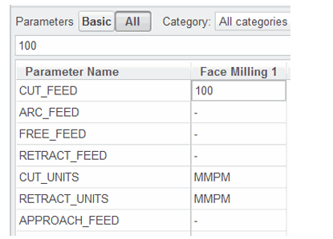

Hình 1
- Người dùng tạo ra bước gia công bằng cách chọn hoặc tạo hình học cho máy. Sau đó, người dùng xác định xem làm thế nào để tạo ra các đường chạy dao bằng cách thay đổi các thông số gia công.
- Có rất nhiều thông số khác nhau mà người dùng có thể thiết lập, bao gồm:
  - CUT_FEED – Lượng chạy dao trong quá trình cắt.

SPINDLE_SPEED – Điều khiển tốc độ quay của trục chính.

STEP_DEPTH – Điều khiển chiều sâu của một lát cắt.

SCAN_TYPE – Kiểu cắt.
Các loại thông số
- Categories – Thông số được nhóm lại thành sáu mục logic, cho phép người dùng nhanh chóng xác định vị trí các thông số liên quan đến cấu hình. Các loại là:
  - Feeds và Speeds – Thông số như CUT_FEED và RETRACT_FEED.
  - Cut Depth và Allowances – Thông số cắt, như STEP_DEPTH.
  - Entry/Exit Motions – Thông số này xác định đường vào và thoát cho dao
  - Machine Settings – Thông số liên quan đến máy như tốc độ trục chính và các tùy chọn làm mát.
  - General – Máy và tên NC data file.
- Các thông số bắt buộc – Đây là những thông số mà người dùng phải thiết lập để tạo ra một bước gia công.
- Ví dụ bao gồm STEP_DEPTH, CUT_FEED, và SPINDLE_SPEED.
- Các thông số này được đánh dấu một màu vàng trong hộp thoại Edit Parameters cho đến khi chúng đã được thiết lập. Điều này cho phép người dùng dễ dàng xác định các thông số cần thiết để tạo ra một bước gia công.
- Các thông số tùy chọn – Một số thông số là tùy chọn và người dùng có thể cài đặt nếu cần. Chúng cung cấp điều khiển bổ sung các đường chạy dao.
- Ví dụ là TOOL_OVERLAP, mà người dùng có thể sử dụng thay vì STEP_OVER.

b. Thiết lập giá trị thông số (Parameter)
Xác định giá trị Parameter
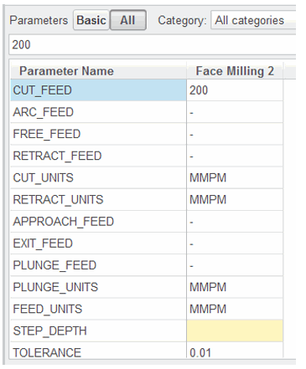
Hình 1. Xác định giá trị Parameter
Có một số cách để xác định giá trị thông số cho bước gia công, bao gồm như sau:
- Site parameter files – ho phép người dùng thiết lập các giá trị mặc định cho tất cả các thông số bước gia công. Khi người dùng tạo ra một bước gia công, các giá trị mặc định được đọc như giá trị thông số ban đầu.
- System default values – Nếu người dùng không sử dụng một site file, giá trị mặc định tiêu chuẩn cho tất cả các thông số được tự động thiết lập.
- Parameter files – Khi tạo bước gia công, người dùng có tùy chọn để đọc trong các giá trị thông số từ một tập tin, hoặc người dùng có thể sao chép các giá trị thông số từ một bước gia công trước đó trong mô hình của người dùng.
- Hộp thoại Edit Paramete – Khi tạo bước gia công, người dùng có thể trực tiếp chỉnh sửa các giá trị Parameter sử dụng hộp thoại Edit Parameter. Một số tùy chọn có sẵn, bao gồm:
- Category - Người dùng có thể xem bất kỳ của sáu loại thông số. Hoặc người dùng có thể xem tất cả các loại.
- Parameters basic/all – Người dùng có thể xem hoặc thiết lập cơ bản của các thông số hoặc tất cả các thông số cho một loại cụ thể.
- Sao chép dao – Người dùng có thể sao chép thông số dữ liệu dao cắt trong một bước gia công.
- Hiển thị chi tiết / ẩn chi tiết – Người dùng có thể tùy chọn hiển thị một hình ảnh minh họa cho các thông số lựa chọn. Hình minh họa xuất hiện để chỉ thông số cơ bản.
- Model tree – Người dùng có thể thiết lập các thông số hiển thị và có thể trực tiếp chỉnh sửa các giá trị trong model tree.
Hệ thống mặc định các giá trị thông số
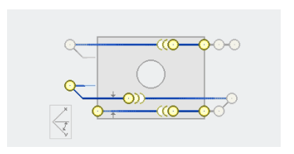
Hình 2
Khi tạo bước, Pro / ENGINEER gán một số giá trị mặc định cho tham số.
- Thông số bắt buộc – Nếu một tham số được đánh dấu bằng một ánh sáng màu vàng trong hộp thoại Edit Parameters, thì nó là một tham số bắt buộc.
- Người dùng phải chỉ định một giá trị tham số để tính toán đường chạy dao.
- Thông số tùy chọn - Nếu một tham số có giá trị mặc định "-", nó là một tham số tùy chọn.
- Người dùng có thể không thay đổi tham số này nếu cần. Ví dụ, APPROACH_FEED = -.
- Đây là loại tham số không được sử dụng trừ khi người dùng chỉ định một giá trị.
- Numeric assigned parameters – Đây là loại tham số được gán một giá trị số cụ thể theo mặc định.
- Ví dụ, CUT_ANGLE = 0.
- Người dùng có thể thay đổi các thông số với các giá trị khác nếu muốn.
- Non-numeric assigned parameters – Đây là loại tham số được gán một giá trị không phải số theo mặc định.
- Ví dụ, COOLANT_OPTION = OFF.
- Người dùng có thể thay đổi các thông số với các giá trị khác nếu muốn. Người dùng có thể chọn các giá trị có sẵn từ một danh sách thả xuống.
Quy trình: Thiết lập giá trị thông số (Parameter)
Bước 1. Tạo một bước gia công và chỉnh sửa giá trị tham số.
- Tắt tất cả các loại Datum Display.
- Chọn thẻ Mill.
- Chọn Face từ group Milling.
- Chọn mũi tên thả xuống bên cạnh hộp No tool và chọn 50_0_END_MILL.
- Chỉnh sửa thống số bắt buộc.
- Chọn thẻ Parameter.
- Chú ý các thông số cần được đánh dấu màu vàng nhạt trong hộp thoại. Edit Parameters.
- Nếu cần, hãy chọn các tham số CUT_FEED.
- Chỉnh sửa các giá trị tham số CUT_FEED đến 200, và nhấn ENTER.
- Chọn Edit Machining Parameters và chú ý hình ảnh minh họa cho các tham số lựa chọn.
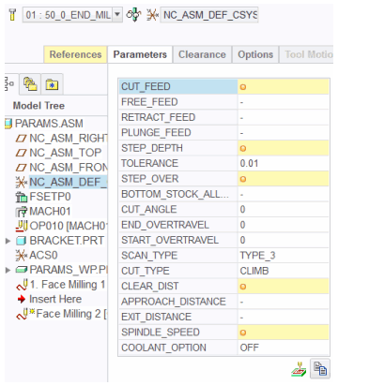
Hình 1
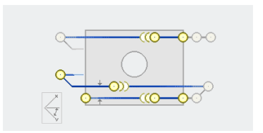
Hình 2
- Chỉnh sửa các thông số còn lại cần thiết cho bước gia công.
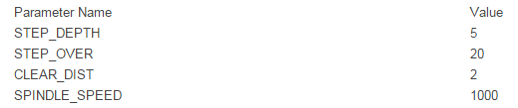
- Thay đổi các thông số hiển thị.
- Nhấp vào nút All.
- Nếu cần thiết, di chuyển đến phía trên cùng của danh sách tham số.
- Chú ý danh sách các thông số cập nhật, như được hiển thị.
- Chọn Cut Depth and Allowances từ các loại danh sách thả xuống.
- Chú ý danh sách các thông số cập nhật, như được hiển thị.
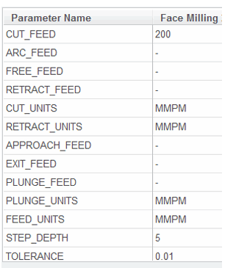
Hình 3
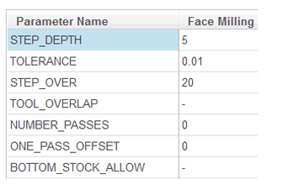
Hình 4
- Xác định giá trị tham số tính toán.
- Chọn các tham số STEP_OVER và lưu ý xuất hiện hình ảnh minh họa.
- Nhấp vào nút Hide Details và lưu ý hình ảnh minh họa ẩn.
- Nhấp vào nút Show Details và lưu ý rằng hình ảnh minh họa xuất hiện lại.
- Chỉnh sửa các giá trị tham số để STEP_OVER cutter_diam / 2, và nhấn ENTER.
- Chọn STEP_OVER một lần nữa.
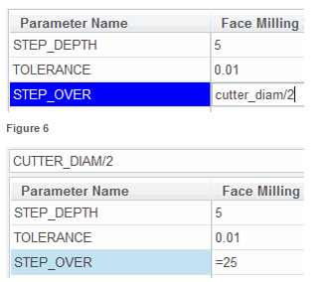
Hình 7
- Đọc giá trị tham số được lưu trữ từ một tập tin.
- Click vào File> Open trong hộp thoại Edit Parameters.
- Chọn tập tin tham số FACE_MILL.MIL, và nhấn Open.
- Chú ý các giá trị tham số cập nhật, như được hiển thị.
- Nhấn OK trong hộp thoại Edit Parameters.
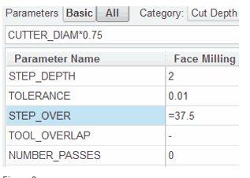
Hình 8
Câu hỏi
- Cái nào dưới đây là lợi ích hợp lý của sử dụng file thông số Site?
- File thông số Site có thể cung cấp giá trị mặc định cho bước gia công,
- File thông số Site có thể kiểm soát một loạt các giá trị tham số.
- File thông số Site có thể kiểm soát việc hiển thị các thông số.
- Tất cả câu trên.
- Chỉ A và B.
- Đúng hay Sai? Các thông số gia công có thể được thiết lập trước khi tạo bước gia công và trong suốt quá trình tạo bước gia công.
- Đúng
- Sai
- Thông số Feed Rate như PLUNGE_FEED và RETRACT_FEED, giá trị mặc định - (dấu gạch ngang) đặt nó bằng CUT_FEED. Giá trị bằng 0 có nghĩa là gì?
- Sử dụng tỷ lệ cắt là 0.
- Máy di chuyển với tốc độ cắt thấp nhất.
- RAPID feed.
- Các tham số sẽ lấy giá trị của nó từ thông số feed tương ứng trong việc xác định dao.
- Thông số bắt buộc là gì ?
- Một thông số với giá trị mặc định được thiết lập sẵn.
- Một thông số phải được chỉ rõ để tính toán một đường chạy dao.
- Một thông số đó phải được thiết lập trong một site parameter file.
- Một thông số với giá trị mặc định là 0.
- Đúng hay Sai? Người dùng có thể thiết lập các thông số để hiển thị trong model tree.
- Đúng
- Sai

11. Tạo bước Face Milling
Tổng quan Module:
Bước Phay bề mặt dùng để dưa mặt phôi xuống. Điều này cho phép người dùng thiết lập các bề mặt trên cùng của vật gia công và một bề mặt tham chiếu(reference surface) cho các bước gia công khác. Khi tạo bước gia công phay mặt, điều quan trọng là người dùng sử dụng các thông số gia công chính xác để đảm bảo rằng các đường chạy dao tạo ra được hiệu. Người dùng cũng có thể tạo mill surfaces và sử dụng chúng để tham chiếu (reference) khi bề mặt mô hình không phù hợp, ví dụ, khi người dùng cần phay nhiều bề mặt trên một bề mặt mô hình. Sau khi người dùng hoàn thành một bước phay mặt, người dùng có thể cập nhật các hình học phôi in-process. Người dùng thực hiện điều này bằng cách tạo ra tính năng loại bỏ vật liệu.
Trong mô-đun này người dùng sẽ tìm hiểu về quá trình phay bề mặt và xem lại các thông số gia công phay bề mặt. Người dùng tạo bước phay bề mặt và tạo ra bề mặt phay (mill surfaces) phù hợp với phay bề mặt. Người dùng cũng có thể tạo tinh năng loại bỏ vật liệu đặc trưng cho phay bề mặt.
Mô tả:
Sau khi hoàn thành mô-đun này, người dùng sẽ có thể:
- Mô tả được quá trình phay bề mặt.
- Mô tả các thông số gia công quan trọng để phay bề mặt.
- Tạo bước phay bề mặt.
- Tạo bề mặt phay (mill surfaces) phù hợp với phay mặt.
- Tạo tinh năng loại bỏ vật liệu đặc trưng cho phay bề mặt.

a. Basic Face Milling (Phay bề mặt cơ bản)
Lý thuyết phay bề mặt
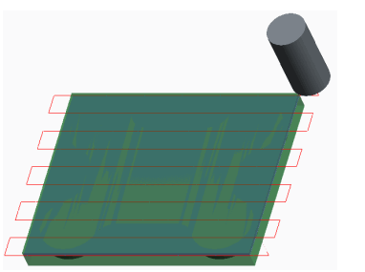
Hình 1. Ví dụ phay mặt cơ bản
Một bước phay mặt cho phép người dùng dưa mặt phôi xuống với một dao end mill đầu phẳng hoặc bán kính. Người dùng thiết lập chiều sâu gia công và vùng gia công bằng cách chọn hoặc tạo ra một bề mặt phẳng song song với mặt phẳng lùi dao. Ngoài ra, người dùng có thể thiết lập một mill window để xác định độ sâu và vùng được gia công. Các tính năng sau đây mô tả bước gia công phay mặt.
- Tất cả các chuyển động gia công song song với mặt phẳng lùi dao.
- Tất cả các đường nét bên trong thiết lập hình học tham chiếu (lỗ, khe cắm) sẽ tự động được loại trừ khỏi gia công.
- Nếu người dùng có một phôi trong mô hình gia công thì người dùng có thể loại bỏ các lượng gia công từ phôi bằng cách tạo ra một tính năng loại bỏ vật liệu. Người dùng có thể làm điều này sau khi người dùng hoàn thành bước gia công.
Sử dụng Mill Surfaces và Mill Windows cho Face Milling
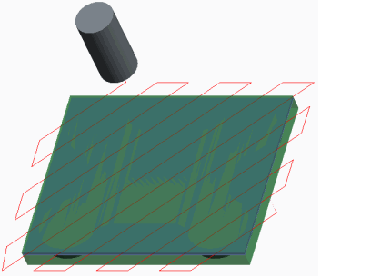
Hình 2. Chỉnh sửa thông số đường chạy dao
Khi tạo bước phay mặt, người dùng có thể sử dụng phay dạng hình học (geometry) như mill surfaces và mill windows như lựa chọn tham khảo gia công khi các bề mặt mô hình không phù hợp, ví dụ, khi người dùng phải phay mặt mô hình nhiều bề mặt . Người dùng có thể tạo ra các mill surfaces và mill windows trước khi tạo một bước gia công hoặc trong quá trình tạo ra một bước gia công.
- Mill Surfaces
- Mill Surfaces là các tính năng bề mặt và thường được gọi là phay hình học.
- Khi tham chiếu bề mặt cho phay mặt:
- Theo mặc định, đường chạy dao hoàn toàn gia công trên bề mặt được chọn.
- Bề mặt được chọn có thể là mô hình bề mặt, bề mặt gia công, bề mặt từ mill volumes, hoặc bề mặt phôi.

- Các kiểu phay bề mặt thường dùng nhất là:
- Fill – Sử dụng các công cụ Fill tạo ra một bề mặt phẳng bằng cách vẽ đường viền (outline) trên một mặt phẳng phác thảo.
- Extrude – Tạo một bề mặt extruded bằng cách phác thảo một outline trên một mặt phẳng phác thảo.
- Copy – Sao chép các bề mặt mô hình hiện có để tạo thành một bề mặt phay mới.

- Mill Windows
- Mill windows là tính năng gia công hình học mà người dùng có thể sử dụng khi tạo bước gia công phay mặt. Bao gồm một đường viền (outline) khép kín, xác định các vùng để gia công. Người dùng có thể tạo trước khi hoặc trong quá trình tạo bước gia công.

Quy trình: Phay mặt cơ bản
Công việc 1. Tạo bước phay mặt và chỉnh sửa giá trị parameter.
- Tắt tất cả các kiểu Datum Display.
- Chọn tab Mill.
- Chọn Face từ nhóm Milling.
- Tại khung “No tool” xổ xuống chọn 50_0_END_MILL.
- Chọn thẻ Parameter.
- Chỉnh sửa CUT_FEED tới 100.
- Chỉnh sửa STEP_DEPTH tới 5.
- Chỉnh sửa STEP_OVER đến 30.
- Chỉnh sửa CLEAR_DIST đến 2.
- Chỉnh sửa SPINDLE_SPEED đến 1000.
- Chọn thẻ References.
- Nhấn vào khung Machining References.
- Chọn bề mặt trên cùng của mô hình, như hình.
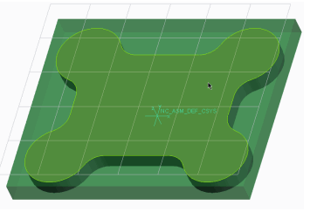
Hình 1
- Xem lại kết quả đường chạy dao.
- Nhấn Display Toolpath
- Nhấn Play
- Chú ý các đường chạy dao theo outline của bề mặt mô hình được chọn. Người dùng có thể thay đổi nó bằng việc tham chiếu (referencing) một mill surface.
- Nhấn Close trong hộp thoại Play Path khi hoàn tất.
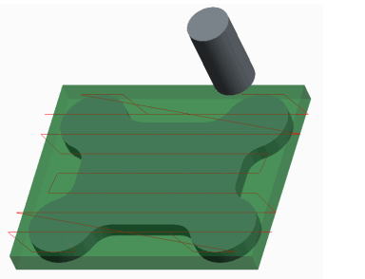
Hình 2
Công việc 2. Sử dụng một mill surface như một machining reference cho bước gia công.
- Trong tab Referrences, để con trỏ lên Individual Surfaces, phải chuột và chọn Remove.
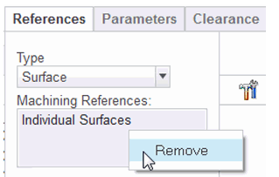
Hình 3
- Chọn Mill Surface Tool từ danh sahc1 Geometry thả xuống.
- Nhấn Fill từ nhóm Surfacing.
- Phải chuột và chọn Define Internal Sketch.
- Con trỏ trên mô hình, nhấp chuột phải và chọn hidden model surface,, như hình.
- Nhấn Sketch.
- Nhấn Project .
- Chọn tùy chọn Loop.
- Chọn bề mặt trên cùng của phôi, như hình.
- Nhấn OK .
- Nhấn Complete Feature .
- Nhấn Complete Tool .
- Nhấn Resume .
- Nhấn Apply Changes .
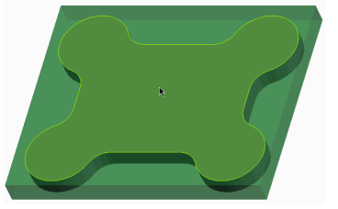
Hình 4
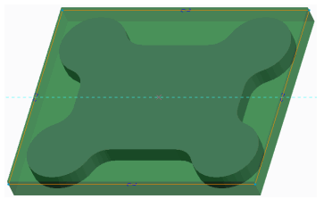
Hình 5
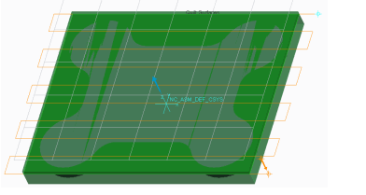
Hình 6
- Xem lại các đường chạy dao cập nhật.
- Chọn đường chạy dao vừa tạo ra, trong model tree.
- Nhấp chuột phải và chọn Play Path. Nhấn Play .
- Chú ý rằng các đường chạy dao bây giờ theo outline của bề mặt phay (mill surface), như hình.
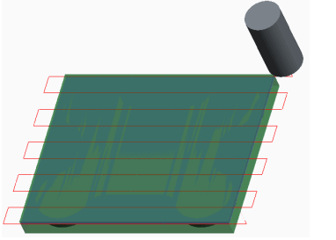
Hình 7
- Nhấn OK trong hộp thoại Play Path khi hoàn thành.
- Nếu cần, hãy chọn tính năng bề mặt FILL 1 trong model tree.
- Nhấp chuột phải và chọn Hide.
- Lưu ý, người dùng có thể ẩn và hiển thị các mill surface khi cần thiết.
Khái niệm: Kiểm soát thông số phay bề mặt bên cạnh (Lateral).

b. Kiểm soát thông số Lateral.
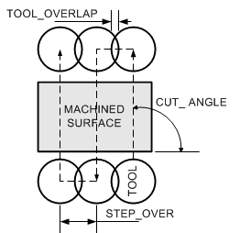
Hình 1. Kiểm soát thông số Lateral.
Sau đây là một bản tóm tắt các thông số quan trọng để điều khiển chuyển động lateral của dao trong bước phay bề mặt.
- SCAN_TYPE
- TYPE_1 – Di chuyển công cụ qua lại trên bề mặt.
- TYPE_3 – Cắt liên tục theo từng vùng. Hết một vùng thì nhấc dao sang vùng khác.
- TYPETYPE_ONE_DIR – Gia công theo một hướng và rút giữa các passes._1.
- TYPE_SPIRAL – Tạo ra một đường chạy dao xoắn ốc.
- CUT_ANGLE – Là góc giữa hướng cắt và trục X của chuẩn gia công.
- STEP_OVER – Lượng dịch dao ngang.
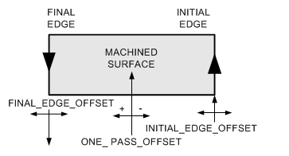
Hình 2. Thông số Offset.
- NUMBER_PASSES – Đặt số luợt (pass) trong mỗi lát cắt.
- TOOL_OVERLAP – Một phương pháp khác để kiểm soát step-over dựa trên tool overlap.
- Nếu NUMBER_PASSES bằng 1, tuy nhiên step-over được bỏ qua và một pass được tạo ở trung tâm của bề mặt gia công cho mỗi lát cắt.
- STEP_OVER_ADJUST – Điều chỉnh pass lát cắt để bắt đầu và kết thúc gần các cạnh của bề mặt mà người dùng đang gia công, làm giảm khoảng cách step-over, và thêm một pass phụ nếu cần thiết.
- ONE_PASS_OFFSET – Kiểm soát khoảng cách ra khỏi đường trung tâm khi NUMBER_PASSES bằng 1, và một pass duy nhất được thực hiện.
- INITIAL_EDGE_OFFSET – Cho phép người dùng offset pass đầu tiên trong mối liên hệ với các cạnh của bề mặt được gia công.
- FINAL_EDGE_OFFSET – Cho phép người dùng offset pass cuối cùng trong mối liên hệ với các cạnh của bề mặt được gia công.
Thông số TRIM_TO_WORKPIECE
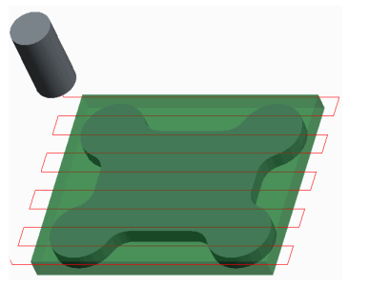
Hình 3. TRIM_TO_WORKPIECE = YES

Quy trình: Kiểm soát thông số phay bề mặt bên cạnh (Lateral).
Công việc 1: Chỉnh sửa giá trị thông số điều khiển lateral.
- Tắt tất cả các kiểu Datum Display.
- Chọn bước gia công CLASSIC FACE MILLING[OP010] trong model tree.
- Nhấp chuột phải và chọn Edit Definition.
- Click Play Path> Screen Play.
- Nhấn Play .
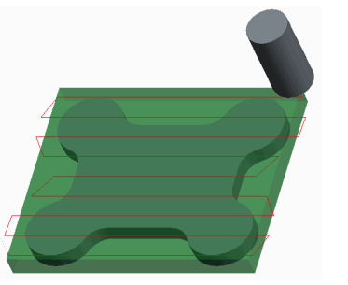
Hình 1
- Từ MILL Ribbon, nhấn Step Parameters từ nhóm Update.
- Nếu cần thiết, nhấn vào nút All, và chọn All categories từ danh sách Categories thả xuống.
- Chỉnh sửa TRIM_TO_WORKPIECE YES. Nhấn OK trong hộp thoại Edit Parameters.
- Nhấp Screen Play.
- Nhấn OK Play . Chú ý rằng các đường chạy dao bây giờ theo outline của phôi.
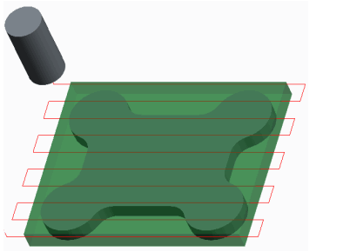
Hình 2
- Chỉnh sửa thông số cut angel và step-over.
- Nhấn Step Parameters .
- Chỉnh sửa các thông số sau.
- Chỉnh sửa CUT_ANGLE đến 90.
- Chỉnh sửa STEP_OVER đến 40.
- Nhấn OK.
- Xem lại kết quả các đường chạy dao.
- Nhấn Screen Play.
- Nhấn Play . Chú ý đường chạy dao cập nhật, như hình.
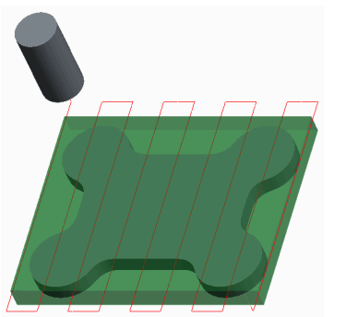
Hình 3
- Chỉnh sửa thông số initial edge và final edge.
- Nhấn Step Parameters .
- Chỉnh sửa các thông số sau.
- Chỉnh sửa INITIAL_EDGE_OFFSET đến -15.
- Chỉnh sửa FINAL_EDGE_OFFSET đến -15.
- Nhấn OK.
- Xem lại kết quả các đường chạy dao.
- Nhấn Screen Play.
- Nhấn Play . Chú ý các cập nhật pass đầu tiên và cuối cùng, như hình.
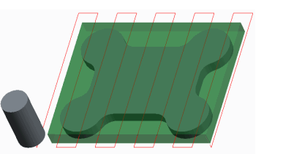
Hình 4
- Nhấn Step Parameters .
- Chỉnh sửa NUMBER_PASSES bằng 1. Nhấn OK.
- Nhấn Screen Play.
- Nhấn Play . Chú ý đường chạy dao tạo một pass ở trung tâm của mô hình, như hình.
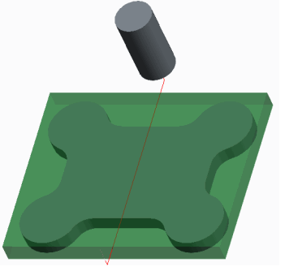
Hình 5
- Chỉnh sửa thông số scan type và number passes.
- Nhấn Step Parameters .
- Chỉnh sửa các thông số sau.
- Chỉnh sửa SCAN_TYPE để TYPE_ONE_DIR.
- Chỉnh sửa NUMBER_PASSES 0.
- Nhấn OK.
- Xem lại kết quả các đường chạy dao.
- Nhấn Screen Play.
- Nhấn Play . Chú ý giá trị TYPE_ONE_DIR làm cho dao cắt chỉ theo một hướng, rút lại giữa các pass, như hình.
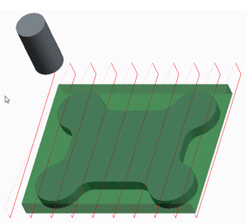
Hình 6

c. Điều khiển thông số chiều sâu (Depth) phay bề mặt.
Điều khiển thông số chiều sâu (Depth)
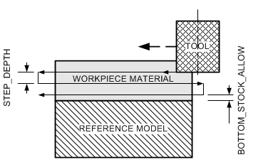
Hình 1. Điều khiển thông số Depth
Khi người dùng sử dụng phôi, chiều cao bắt đầu cho vết cắt được xác định bởi phía trên cùng của phôi. Các thông số sau kiểm soát độ sâu cắt.
- Tham số STEP_DEPTH xác định độ dày giữa các mỗi lát, và tham số NUMBER_CUTS xác định số lượng lát.
- Các thông số này tạo ra chiều sâu cắt nhỏ nhất dược sử dụng
- Nếu NUMBER_CUTS bằng 0 hoặc 1 và STEP_DEPTH là bằng hoặc lớn hơn độ sâu để được gia công thì một pass được lấy ở full depth.
- Tham số BOTTOM_STOCK_ALLOW quyết định lượng dư còn lại trên bề mặt gia công. Các dấu gạch ngang mặc định (-) giá trị lượng dư còn lại là 0.
Quy trình: Điều khiển thông số chiều sâu (Depth) phay bề mặt
Công việc 1. Chỉnh sửa giá trị điều khiển thông số Depth.
- Tắt tất cả các kiểu Datum Display.
- Chọn bước gia công CLASSIC FACE MILLING[OP010] trong model tree.
- Nhấp chuột phải và chọn Edit Definition.
- Nhấn Play Path > Screen Play.
- Nhấn Play .
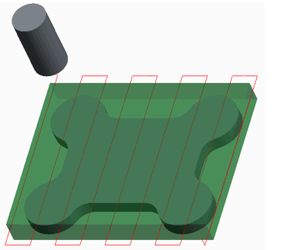
Hình 1
- Chỉnh sửa thông số chiều sâu cắt.
- Nhấn Step Parameters .
- Nếu cần thiết, chọn All và chọn All categories từ danh sách Categories thả xuống.
- Chỉnh sửa STEP_DEPTH đến 10.
- Nhấn OK.
- Xem lại kết quả đường chạy dao.
- Nhấn Screen Play.
- Nhấn Play . Chú ý dao bây giờ có hai passes, một ở độ sâu 10 và một ở độ sâu full, như hình.
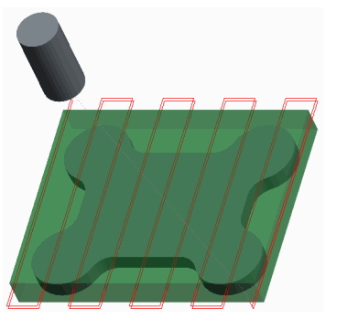
Hình 2
- Chỉnh sửa thông số số lần cắt.
- Nhấn Step Parameters .
- Chỉnh sửa NUMBER_CUTS 3.
- Nhấn OK.
- Xem lại kết quả đường chạy dao.
- Nhấn Screen Play.
- Nhấn Play . Chú ý dao bây giờ làm chiều sâu ba passes đều nhau, như hình.
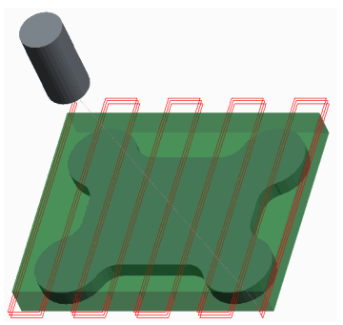
Hình 3
- Chỉnh sửa thống số bottom stock allowance.
- Nhấn Step Parameters .
- Chỉnh sửa BOTTOM_STOCK_ALLOW 3.
- Nhấn OK.
- Xem lại kết quả đường chạy dao.
- Nhấn Screen Play.
- Nếu cần, nhấn CL Data trong hộp thoại Play Path.
- Nhấn Play .
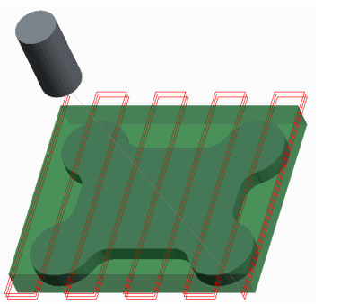
Hình 4
- Nhấn Close trong hộp thoại Play Path khi hoàn thành.
- Nhấn Done Seq.

d. Khái niệm: Thông số Entry và Exit Face Milling (góc vào và ra dao)
Thông số Entry và Exit
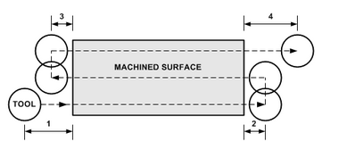
Hình 1. Ví dụ Thông số Entry và Exit
Các thông số sau đây cung cấp thêm kiểm soát trong entry và exit motions cho bước phay bề mặt.
- Tham số START_OVERTRAVEL bổ sung thêm một offset cho sự bắt đầu của mỗi pass trong một lát. START_OVERTRAVEL bổ sung thêm một offset cho sự kết thúc của mỗi pass trong một lát.
- Thông số APPROACH_DISTANCE khoảng cách từ đường kính dao dến cạnh theo phương X. Thống số EXIT_DISTANCE khoảng cách từ đường kính dao dến cạnh theo phương Y.
- Người dùng có thể chỉnh sửa các thông số ENTRY_EDGE để LEADING_EDGE (mặc định), CENTER, hoặc HELL. Thông số này điều khiển điểm của dao được sử dụng để đo approach và over travel motions khi dao tiếp cận các thành phần được gia công trong mỗi pass.
- Người dùng có thể chỉnh sửa các thông số CLEARANCE_EDGE đến HEEL (mặc định), CENTER, hoặc LEADING_EDGE. Thông số này điều khiển điểm của dao được sử dụng để đo exit và over travel motions khi dao rời khỏi vật liệu trong mỗi pass.
Quy trình: Thông số Entry và Exit phay bề mặt
Bước 1. Chỉnh sửa giá trị thông số entry và exit.
- Tắt tất cả kiểu Datum Display.
- Chọn bước gia công FACE MILLING trong model tree.
- Nhấp chuột phải và chọn Edit Definition.
- Đặt tên hướng nhìn.
- Chọn thẻ VIEW, nhấn Named Views và chọn TOP từ danh sách thả xuống.
- Xem lại các đường chạy dao hiện tại.
- Nhấn Play Path > Screen Play.
- Nhấn Play .
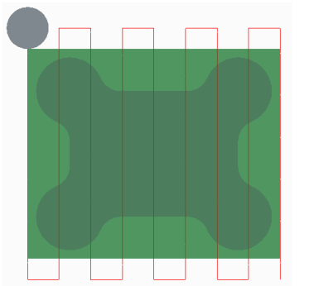
Hình 1
- Chọn thông số over travel.
- Chọn MILL.
- Nhấn Step Parameters .
- Nếu cần, nhấn All và chọn All categories từ danh sách Categories thả xuống.
- Chỉnh sửa END_OVERTRAVEL đến 10.
- Chỉnh sửa START_OVERTRAVEL đến 10.
- Nhấn OK.
- Xem lại kết quả đường chạy dao.
- Nhấn Screen Play.
- Nhấn Play . Chú ý dao bay giờ vượt ra ngoài phôi trên mỗi pass, như hình.
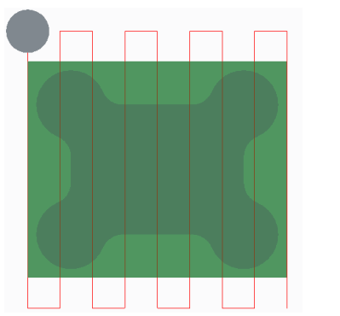
Hình 2
- Chỉnh sửa thông số approach và exit distance.
- Nhấn Step Parameters .
- Chỉnh sửa APPROACH_DISTANCE đến 25.
- Chỉnh sửa EXIT_DISTANCE đến 25.
- Nhấn OK.
- Xem lại kết quả đường chạy dao.
- Nhấn Screen Play.
- Nhấn Play . Chú ý dao bây giờ mở rộng khoảng cách bổ sung (extra) trên pass đầu tiên và cuối cùng, như hình.
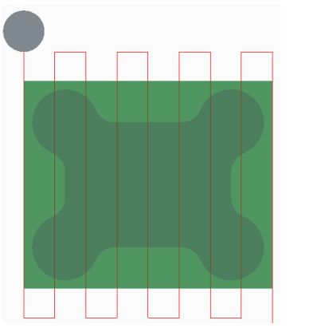
Hình 3.
- Chỉnh sửa thông số entry edge và clearance edge.
- Nhấn Step Parameters .
- Chỉnh sửa ENTRY_EDGE để CENTER.
- Chỉnh sửa CLEARANCE_EDGE để CENTER.
- Nhấn OK.
- Xem lại kết quả đường chạy dao.
- Nhấn Screen Play.
- Nhấn Play . Chú ý Pro / ENGINEER giờ tính toán tất cả các phần mở rộng dao so với tâm của dao, như hình vẽ.
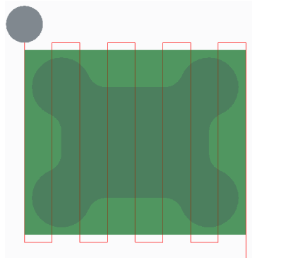
Hình 4
- Nhấn Close trong hộp thoại Play Path khi hoàn thành.
- Nhấn Done Seq.
Bài tập: Tạo bước gia công phay bề mặt
Công việc 1. Tạo một mill window như một tham chiếu (reference) gia công.
- Tắt tất cả kiểu Datum Display.
- Nhấn Mill Window từ thanh công cụ Manufacturing Geometry.
- Nhấn Chain Window trong bảng điều khiển.
- Để cấu hình các mặt phẳng window, con trỏ lên mô hình, nhấp chuột phải và chọn mô hình bề mặt ẩn, như hình.
- Nhấp chuột phải và chọn Chain để chọn các cạnh.
- Chọn one of the chain của cạnh ở phía trên cùng của phôi, như hình.
- Nhấn Shift, con trỏ trên các mô hình, và chọn bề mặt trên của phôi, như hình.
- Chú ý loop of edges trên bề mặt của phôi được chọn, như hình vẽ.
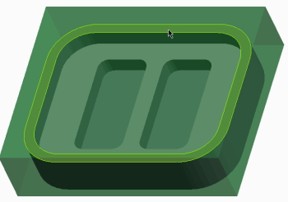
Hình 1
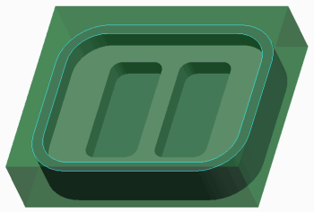
Hình 2
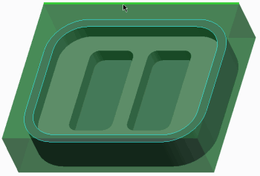
Hình 3
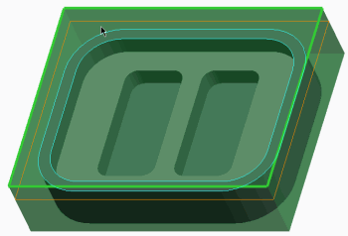
Hình 4
- Nhấn Complete Feature trong bảng điều khiển.
Công việc 2. Tạo một bước phay bề mặt.
- Chọn tab Mill.
- Nhấn Face từ nhóm Milling.
- Chọn khung co chửa “No Tool” và chọn 50_0_E_MILL.
- Lấy thông số phay mặt.
- Chọn tab Parameters.
- Nhấn Step Parameters .
- Nếu cần thiết, nhấn vào nút All, và chọn All categories từ danh sách Categories thả xuống.
- Trong hộp thoại Edit Parameters. Nhấn File > Open.
- Chọn tập tin thông số FACE.MIL, và nhấn Open.
- Chú ý các giá trị tham số bây giờ cần phải được thiết lập. Người dùng có thể lấy các tập tin thông số được lưu trữ để tiến hành thiết lập thông số gia công.
- Kích OK trong hộp thoại Edit Parameters.
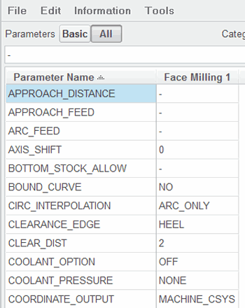
Hình 5
- Thiết lập bề mặt cho gia công.
- Chọn tab Reference.
- Thay đổi kiểu từ Mill Window là Surface.
- Nhấn trong hộp Machining References.
- Chọn bề mặt trên cùng của mô hình, như hình.
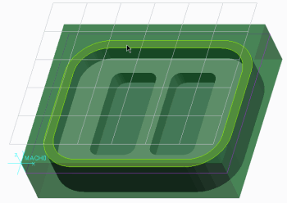
Hình 6
- Xem lại kết quả đường chạy dao.
- Nhấn Display Toolpath .
- Nhấn Play . Chú ý các đường chạy dao theo outline của bề mặt được chọn. Người dùng có thể thay đổi nó bằng cách chỉnh sửa các giá trị thông số TRIM_TO_WORKPIECE.
- Nhấn Close trong hộp thoại Play Path khi hoàn thành.
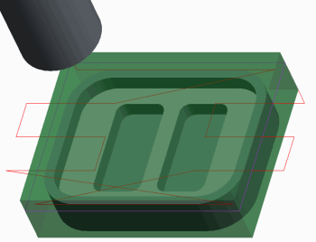
Hình 7
- Chỉnh sửa thông số cắt cho phôi.
- Chọn thẻ Parameters.
- Nhấn Step Parameters .
- Chỉnh sửa TRIM_TO_WORKPIECE đến YES.
- Nhấn OK.
- Xem lại kết quả đường chạy dao.
- Nhấn Display Toolpath .
- Nhấn Play . Chú ý các đường chạy dao bây giờ theo outline của phôi, như hình.
- Nhấn Close trong hộp thoại Play Path khi hoàn thành.
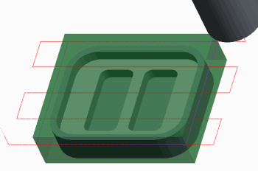
Hình 8
- Chỉnh sửa thông số cắt cho phôi đến NO.
- Chọn tab Parameters tab.
- Nhấn Step Parameters .
- Chỉnh sửa TRIM_TO_WORKPIECE đến NO.
- Nhấn OK.
Công việc 3. Sử dụng mill window như một tham chiếu (reference) gia công cho bước gia công.
- Chọn tab Reference.
- Thay đổi kiểu từ Surface sang Mill Window.
- Chọn Mill Window trong model tree.
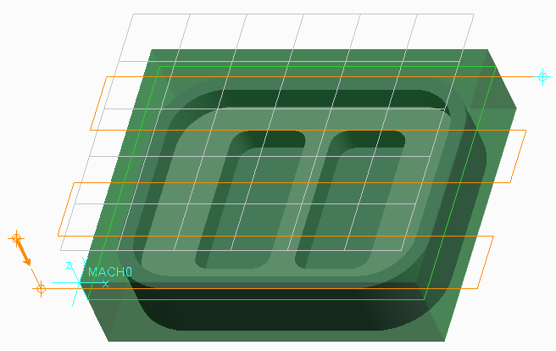
Hình 9
- Xem lại đường chạy dao cập nhật.
- Nhấn Display Toolpath .
- Nhấn Play .
- Chú ý đường chạy dao bây giờ theo outline của mill window, như hình.
Hình 10
- Nhấn Close trong hộp thoại Play Path khi hoàn thành.
Công việc 4. Sử dụng mill surface như một tham chiếu (reference) gia công cho bước gia công.
- Chọn tab Reference.
- Thay đổi kiểu từ Mill Window sang Surface.
- Chọn tính năng hidden Fill 1 trong model tree.
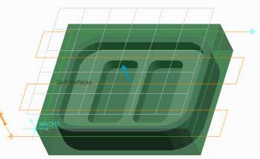
Hình 11
- Xem lại đường chạy dao cập nhật.
- Nhấn Display Toolpath .
- Nhấn Play .
- Chú ý đường chạy dao bây giờ theo outline của mill surface, như hình.
- Nhấn Close trong hộp thoại Play Path khi hoàn thành.
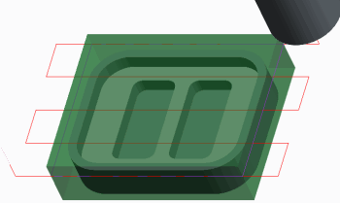
Hình 12
Công việc 5. Chỉnh sửa thông số bước (sequence) để điều chỉnh di chuyển vào (approach) và ra (exit) dao, chiều sâu cắt (step depth), và góc cắt (cut angle).
- Chọn tab Parameters.
- Nhấn Step Parameters .
- Chỉnh sửa thông số sau.
- Chỉnh sửa STEP_DEPTH đến 4.
- Chỉnh sửa CUT_ANGLE đến 90.
- Chỉnh sửa APPROACH_DISTANCE để CUTTER_DIAM / 2.
- Chỉnh sửa EXIT_DISTANCE để CUTTER_DIAM / 2.
- Nhấn OK.
- Xem lại các đường chạy dao cập nhật.
- Nhấn Display Toolpath .
- Nhấn Play .
- Nhấn Close trong hộp thoại Play Path khi hoàn thành.
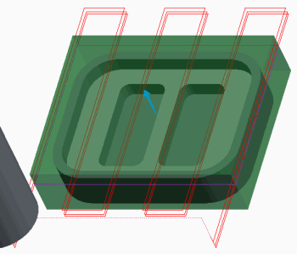
Hình 13
- Chỉnh sửa thông số cut angel và number cuts (số lần cắt).
- Chọn tab Parameters.
- Nhấn Step Parameters .
- Chỉnh sửa các thông số sau.
- Chỉnh sửa CUT_ANGLE để 0.
- Chỉnh sửa NUMBER_CUTS để 3.
- Nhấn OK.
- Xem đường chạy dao cập nhật.
- Nhấn Display Toolpath .
- Nhấn Play .
- Nhấn Close trong hộp thoại Play Path khi hoàn thành.
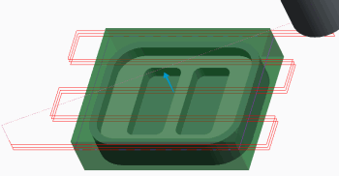
Hình 14
Công việc 6. Chỉnh sửa thông số bước (sequence) để điều chỉnh đường qua lại (over travel) trên mỗi pass và offsets cạnh ban đầu và cuối cùng.
- Chọn tab Parameters.
- Nhấn Step Parameters .
- Chỉnh sửa các thông số sau.
- Chỉnh sửa START_OVERTRAVEL để 25.
- Chỉnh sửa END_OVERTRAVEL để 25.
- Chỉnh sửa ENTRY_EDGE để CENTER.
- Chỉnh sửa CLEARANCE_EDGE để CENTER.
- Nhấn OK.
- Tạo hướng nhìn cho mô hình.
- Từ thanh công cụ Graphics, nhấn Named Views và chọn TOP từ danh sách thả xuống.
- Xem đường chạy dao cập nhật.
- Nhấn Nhấn Display Toolpath .
- Nhấn Play .
- Nhấn Close trong hộp thoại Play Path khi hoàn thành.
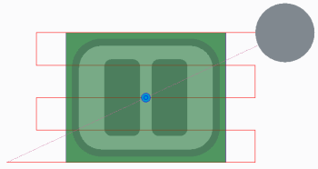
Hình 15
- Chỉnh sửa thông số edge offset.
- Chọn tab Parameter.
- Nhấn Step Parameters .
- Chỉnh sửa các thông số sau.
- Chỉnh sửa INITIAL_EDGE_OFFSET để CUTTER_DIAM / 4.
- Chỉnh sửa FINAL_EDGE_OFFSET để CUTTER_DIAM / 4.
- Nhấn OK.
- Xem đường chạy dao cập nhật.
- Nhấn Nhấn Display Toolpath .
- Nhấn Play .
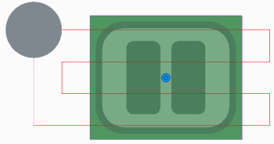
Hình 16
- Nhấn Close trong hộp thoại Play Path khi hoàn thành.
- Nhấn Apply Changes .
- Nhấn phím Ctrl + D để trở về hướng nhìn chuẩn.
Công việc 7. Tạo tính năng cắt bỏ vật liệu để cắt bỏ khối lượng gia công từ phôi cho bước gia công phay bề mặt.
- Nhấn Material Removal Cut từ nhóm Manufacturing Geometry.
- Chọn Face Milling từ menu manager (danh sách quản lý).
- Nhấn Done.
- Chọn check khung Automatic Update, trên cùng của bảng điều khiển Intersected Comps.
- Nhấn OK.
- Lưu các mô hình gia công và xóa tất cả các đối tượng từ bộ nhớ.
- Nhấn Save từ thanh công cụ Quick Access.
- Nhấn OK trong hộp thoại Save Object.
- Nhấn Close từ thanh công cụ Quick Access.
- Nhấn File > Manage Session > Erase Not Displayed.
- Nhấn OK để xóa tất cả các đối tượng từ bộ nhớ.
Câu hỏi
- Đúng hay Sai? Khi lựa chọn một bề mặt gia công cho phay mặt, đường nét bên trong như lỗ và đường rãnh được bỏ qua.
- Đúng
- Sai
- Đối với phay mặt, thông số nào xác định cách công cụ quét bề mặt gia công?
- STEP_OVER_ADJUST.
- STEP_DEPTH.
- SCAN_TYPE.
- Tất cả câu trên.
- Hai thông số nào điều khiển chiều sâu cắt cho bước phay bề mặt.
- STEP_OVER và NUMBER_PASSES
- STEP_DEPTH và NUMBER_PASSES
- STEP_DEPTH và NUMBER_CUTS
- STEP_OVER và NUMBER_CUTS
- Điều gì xảy ra nếu tham số NUMBER_PASSES được thiết lập để một trong phay mặt?
- Lượng dịch dao ngang được bỏ qua và một pass được tạo ở tâm bề mặt gia công cho mỗi lát (slice).
- Một pass được thực hiện dọc theo cạnh cuối cùng của bề mặt gia công cho mỗi slice.
- Một pass được thực hiện dọc theo cạnh ban đầu của bề mặt gia công cho mỗi slice.
- Câu nào mô tả đúng nhất thông số STEP_OVER_ADJUST?
- Thông số step ver làm tăng ít nhất một nửa đường kính dao.
- Thông số step ver làm giảm không hơn một nửa đường kính dao.
- Các thông số hiệu chỉnh pass trong slice bắt đầu và kết thúc gần các cạnh của bề mặt mà người dùng đang gia công.
- Các thông số kiểm tra step over không lớn hơn đường kính dao.

12. Phay Bề Mặt
Người dùng sử dụng phay bề mặt nghiền ngang hoặc các bề mặt cong. Các bề mặt được lựa chọn phải cho phép một đường chạy dao liên tục.

Có bốn loại cắt cho phép người dùng cấu hình các chuyển động cắt và tạo ra các đường chạy dao.
Cắt thẳng - Người dùng lựa chọn bởi một loạt các vết cắt thẳng.
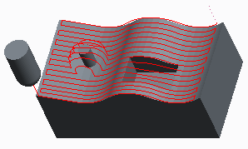
surface isoline - có thể chọn những vùng cần gia công mà không theo thứ tự
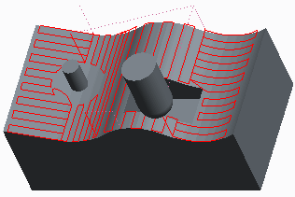
cut line -tạo bề mặt theo đường viền
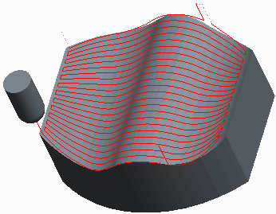
chọn vùng gia công cong
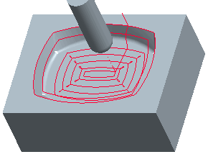
loại cắt - Người dùng có thể thay đổi kiểu cắt trong các cấu hình của chuỗi NC. Người dùng có thể cấu hình cho bốn loại cắt được đề cập trước đó.
Lựa chọn thông số - Một số tùy chọn có sẵn.
Model - Người dùng có thể chọn các bề mặt mô hình tham chiếu cho công.
mill volume - Người dùng có thể sử dụng các bề mặt 3D
mill surface - Người dùng có thể sử dụng các bề mặt trên chi tiết
mill windown - chọn bề mặt tổng quát , máy sẽ gia công trong vùng đó

Người dùng có thể sử dụng các tính năng sau đây để mô tả phay thẳng mặt cắt,bề mặt được lựa chọn bởi một loạt các vết cắt thẳng.
có thể chỉnh đường chạy dao theo 1 góc nào đó mà xem như là hợp lí cho chi tiết
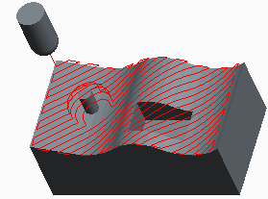
góc nghiêng là 45 độ

cách sử dụng lệnh surface milling
- chỉnh các yêu cầu cơ bản ( chon phôi , chọn chuẩn gia công ...)
- chọn thư mục dao
- chọn surface milling
- chọn name , tool ,parameter , surface và define cut
- tool : 40-0-E-MILL
- chọn thông số
- tốc độ cắt F=100
- khoảng dịch dao ngang 10
- chọn chiều chạy dao : TYPE-1
- khoảng dịch dao lên 2
- tốc độ quay trục chính 1000
- chọn bề mặt
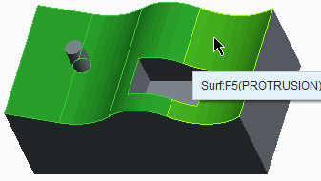
- chọn hướng di dao
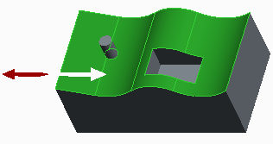
chọn hướng vào hay ra dao theo chiều
Từ menu SEQUENCE NC, nhấp Seq Setup.
Chọn Define Cut kiểm tra hộp và bấm Done.
Chọn tùy chọn By Edge.
Chọn cạnh bên phải của mô hình tham chiếu, như được hiển thị.
Nhấn OK.
- chọn done va mô phỏng
trong menu, click Play Path> Screen Play.
Nhấn vào để xem mô phỏng
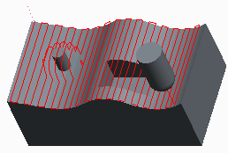

13. Phay Biên ( Profile Milling )

Khái Niệm Về Phay Biên

người dùng có thể sử dụng phay biên để phay thô hay phay tinh trên bề mặt nghiêng hay phẳng, ban cũng có thể chọn phay tinh ( finishing surface ) bằng cách chọn bề mặt hay tạo 1 bề mặt gia công , Các tính năng sau đây được mô tả trình phay NC.

bề mặt được chọn phải đảm bảo đường chạy dao la liên tục

chiều sâu bề mặt quyết định chiều xuống dao sao cho hợp lí

người dùng có thể thay đổi hướng chạy dao sao cho hợp lí

Nếu người dùng có một phôi trong mô hình sản xuất, người dùng có thể loại bỏ các khối lượng gia công từ các phôi bằng cách tạo ra một tính năng loại bỏ vật liệu. Người dùng có thể làm điều này sau khi người dùng hoàn thành trình tự NC

các đường chạy dao

Theo mặc định, đường chạy dao được tạo ra dựa trên hình học chiếu được lựa chọn và các thông số sản xuất.

Nó có thể sửa đổi các chuyển động cắt mặc định bằng cách thêm phương pháp tiếp cận và lối di chuyển thay thế.

Người dùng có thể sử dụng hai công cụ để làm điều này:

Cách tiếp cận / Exit - Tùy chọn này cho phép người dùng thêm hoặc loại bỏ lát hoặc cắt đường chuyền, và chỉ định phương pháp tiếp cận và thoát con đường.

Công cụ Motions - Tùy chọn này cho phép người dùng chỉnh sửa cắt mặc định chuyển động. Điều này bao gồm loại bỏ cắt mặc định chuyển động và thêm chuyển động cắt của riêng người dùng bao gồm cả phương pháp và công cụ cảnh chuyển động.

Cả hai công cụ cung cấp các chức năng cơ bản giống nhau, nhưng sử dụng giao diện khác nhau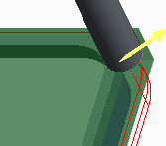.

tạo bề mặt cho phay biên

khi tạo trình tự gia công, người dùng có thể sử dụng thông số trong máy để gia công

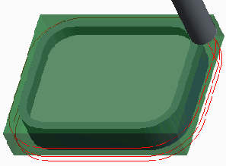

bề mặt gia công là hính dạng bề mặt có sẵn trong chi tiết

người dùng có thể tạo bề mặt gia công trước hoặc sau khi liệt kê đủ dữ liệu cho máy NC

Các loại bề mặt máy phổ biến nhất là:

FILL - Sử dụng các công cụ điền để tạo ra một bề mặt phẳng bằng cách vẽ một phác thảo trên một mặt phẳng phác thảo.

Extrude - Tạo một bề mặt ép đùn bằng phác thảo một phác thảo trên một mặt phẳng phác thảo.

Copy - Sao chép các bề mặt mô hình hiện có để tạo thành một bề mặt máy mới.

hướng dẫn sử dụng Profile Milling

chọn chuẩn cơ bản cho chi tiết( chọn phôi , tạo chuẩn ...)

chọn chế độ MILL

chọn profile milling từ nhóm MILL

chọn dao trong hệ thống

chọn dao là 20_0_E_MILL

điền đầy đủ vào parameters trong hệ thống máy NC

tốc độ cắt F= 100

chiều sâu cắt t=10

khoảng dịch dao lên 2

tốc độ quay trục chính S=1000
chọn bề mặt gia công
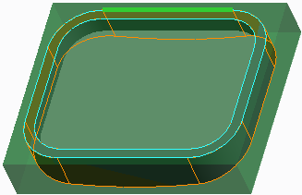
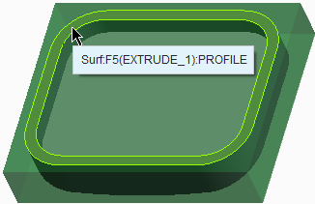
chọn như hình vẽ trên , chọn 1 cạnh , bấm shift de chọn mặt phẳng mà mình muốn phay
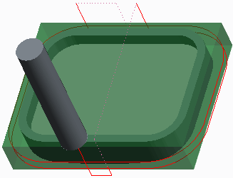
sau khi chọn xong , ta bấm play để xem mô phỏng

Chiều sâu và kiểm soát Phay Parameters
Depth ,kiểm soát thông số
Khi người dùng tạo các trình tự phay profile, người dùng có thể sử dụng hai tham số để kiểm soát chiều sâu cắt.
chiều sâu cắt - Độ sâu gia tăng của mỗi lần cắt cho chu kỳ cắt.
AXIS SHIFT - Di chuyển dữ liệu CL lên hoặc xuống dọc theo trục công cụ. Nếu thiết lập một giá trị tích cực, tất cả các dữ liệu được chuyển xuống CL dọc theo trục công cụ. Nếu thiết lập một giá trị tiêu cực, tất cả dữ liệu CL được chuyển lên dọc theo trục công cụ. Mặc định là 0
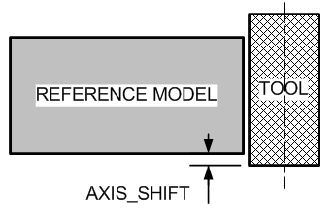
kiểm soát thông số
Khi người dùng tạo các trình tự phay profile, người dùng có thể sử dụng ba thông số để kiểm soát sự di chuyển ngang của công cụ.

PROF_INCREMENT - Khoảng cách giữa các đường ngang.
NUM_PROF_PASSES - số lượng di chuyển của công cụ
PROF_STOCK_ALLOW - lượng dư để gia công tinh.
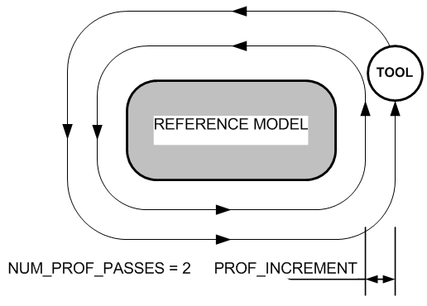
Lead In và Lead Out

Lead In và Lead Out chuyển động thông số
Khi người dùng tạo các trình tự phay profile, người dùng có thể sử dụng một số thông số để kiểm soát đầu vào và dẫn ra chuyển động.
CUT_ENTRY_EXT / CUT_EXIT_EXT - Đặt để LEAD_IN / LEAD_OUT, cụ đi vào và đi ra các phôi theo một đường tiếp tuyến.
LEAD_RADIUS - Radius giá trị của di chuyển vòng tròn tiếp tuyến
TANGENT_LEAD_STEP - khoảng cách tuyến tính của các phần tiếp tuyến của một dẫn hoặc dẫn ra chuyển động.
Khoảng cách tuyến tính của các phần bình thường của một dẫn hoặc dẫn ra chuyển động - NORMAL_LEAD_STEP.
OVERTRAVEL_DISTANCE - Khoảng cách các công cụ đi qua. bắt đầu của một đường chuyền profile.
APPROACH/ EXIT - đây là một yếu tố bắt buộc. Nó cho phép tạo ra các phương pháp tiếp cận và lối di chuyển. Người dùng có thể sử dụng như là một thay thế cho chiều trong và dẫn ra chuyển động.
APPROACH_DISTANCE - Người dùng có thể sử dụng tham số này khi tạo cắt chuyển động hoặc sử dụng các tùy chọn cách approach / exit. Khoảng cách của một động thái tiếp cận với một tiếp xúc hoặc tiếp cận bình thường.
EXIT_DISTANCE - Người dùng có thể sử dụng tham số này khi tạo cắt chuyển động hoặc sử dụng build cut. Khoảng cách của một động thái thoát cho một tiếp tuyến
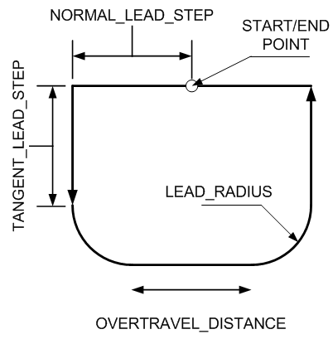

14. Chu trình Volume Milling
Lý thuyết Volume Milling
Người dùng thường sử dụng bước volume milling để loại bỏ lượng lớn vật liệu của phôi.
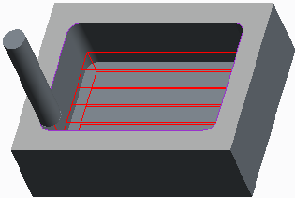
Hình 1
Người dùng có thể sử dụng các tính năng sâu để mô tả bước gia công volume milling.
- Bước Volume milling loại bỏ vật liệu bên trong khối được chỉ định lát-từng-lát (slice-by-slice).
- Tất cả các Slice song song với mặt phẳng lùi dao.
- Người dùng có thể tạo cả gia công thô và đi sơ lược trong một bước volume milling.
- Người dùng sử dụng manufacturing geometry để xác định lượng vật liệu để gia công.
- Người dùng có thể sử dụng mill volume hoặc mill window để trình bày lượng vật liệu bị loại bỏ.
- Theo mặc định, dao không gia công bên ngoài volume thiết lập.
- Tuy nhiên, dao có thể vượt qua bề mặt của volume nếu người dùng thiết lập.
- Mặt bên trên là bề mặt của mill volume và dao có thể xuyên qua khi tạo đường chạy dao.
- Người dùng chỉ sử dụng tùy chọn này nếu một số bề mặt trên cùng của volume không song song với mặt phẳng lùi dao. Nếu người dùng sử dụng mill window, tùy chọn này không có giá trị. Người dùng có thể sử dụng mặt phẳng bắt đầu window như bề mặt top.
- Người dùng có thể chỉnh sửa các chuyển động cắt mặc định bằng cách sử dụng build cut hoặc chức năng customize.
- Nếu người dùng có một phôi trong mô hình gia công, người dùng có thể loại bỏ lượng gia công từ phôi bằng cách tạo tính năng loại bỏ vật liệu. Người dùng có thể làm điều này sau khi người dùng hoàn thành bước gia công.
Thiết lập công cụ Mill Volume
Các công cụ sau đây giúp thiết lập đơn giản mill volume.
- Add solid features – Người dùng có thể vẽ phác thảo một outline và tạo một extruded volume. Nếu cần, cũng có thể tạo hình dáng phức tạp hơn bằng cách sử dụng công cụ như revolve, sweep, và blend.
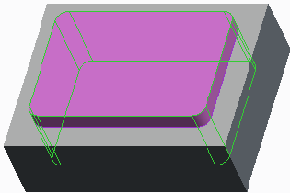
Hình 2. Extruded Mill Volume
- Trim – Người dùng có thể tự động trừ đi các vật liệu reference model từ mill volume hiện tại. Người dùng thường áp dụng điều này với volumes phác thảo.
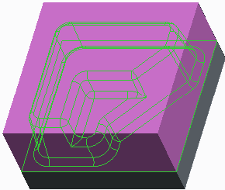
Hình 3. Trimmed Mill Volume
Quy trình: Basic Volume Milling
Công việc 1. Tạo một mill volume sử dụng tính năng tạo khối (extrude) và tính năng trim.
- Tắt tất cả kiểu Datum Display.
- Nhấn Mill Volume từ nhóm Manufacturing Geometry.
- Nhấn Extrude từ nhóm Shapes.
- Nhấp chuột phải và chọn Define Internal Sketch.
- Chọn bề mặt trên cùng của mô hình tham chiếu, như hình.
- Nhấn Sketch.
- Nhấn References từ nhóm Setup. Chọn các cạnh trên và bên phải của mô hình tham chiếu như reference, như hình.
- Nhấn Close trong hộp thoại References.
- Nhấn Project .
- Chọn tùy chọn Loop.
- Chọn bề mặt trên cùng của mô hình tham chiếu, như hình.
- Click vào Accept để chọn vòng ngoài của các cạnh, như được hiển thị.
- Nhấn OK trong bảng điều khiển Sketch.

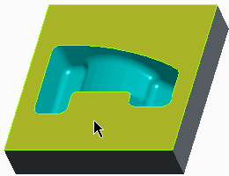
Hình 1
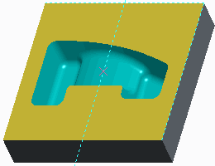
Hình 2
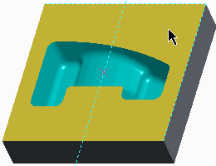
Hình 3
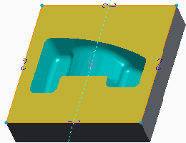
Hình 4
- Nhấn Change Depth Direction trong bảng điều khiển Extrude.
- Chỉnh sửa chiều sâu đến 41
- Nhấn Complete Feature trong bảng điều khiển Extrude.
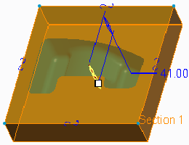
Hình 5
- Trim hình học mô hình tham chiếu từ mill volume.
- Nhấn Trim từ nhóm Volume Features.
- Chọn reference model, như hình.
- Nhấn OK từ nhóm Controls.
- Chú ý reference model được trừ vào từ mold volume geometry, như được hiển thị.
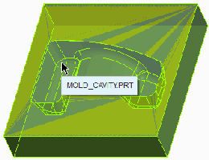
Hình 6
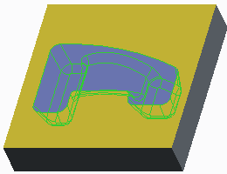
Hình 7
Công việc 2. Tạo một mill volume sử dụng trimmed mill volume.
- Chọn thẻ Mill.
- Chọn Volume Rough từ danh sách Roughing thả xuống trong nhóm Milling.
- Chú ý trong menu SETUP SEQ, Tool, Parameters, và check khung Window được chọn tự động.
- Chọn check khung Volume.
- Người dùng phải thiết lập các mục này để tạo đường chạy dao.
- Nhấn Done.
- Đảm bảo công cụ 20_E_MILL được chọn, và sau đó nhấp chuột phải và chọn Select tool and return.
- Chỉnh sửa thông số bắt buộc cho bước gia công.
- Chỉnh sửa CUT_FEED đến 80.
- Chỉnh sửa STEP_DEPTH đến 10.
- Chỉnh sửa STEP_OVER để 15.
- Chỉnh sửa CLEAR_DIST để 2.
- Chỉnh sửa SPINDLE_SPEED để 600.
- Nhấn OK.
- Chọn mill volume thiết lập trước đó, như hình.
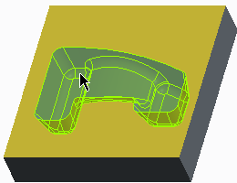
Hình 8
- Xem kết quả đường chạy dao.
- Từ menu manager. Nhấn Play Path > Screen Play.
- Nhấn Play .
- Nhấn Repaint từ thanh công cụ Graphics.
- Chú ý dao gia công vật liệu trong mill volume.
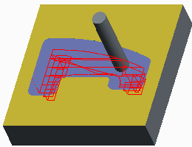
Hình 9
- Nhấn Close trong hộp thoại Play Path khi hoàn thành.
- Nhấn Done Seq.
Bài tập: Tạo bước Volume Milling: Extrude (Tạo khối) và Trimming (Cắt xén)
Công việc 1. Tạo bước volume milling và tạo một trimmed mill volume trong quá trình thiết lập cho bước gia công.
- Tắt tất cả kiểu Datum Display.
- Chọn Mill.
- Chọn Volume Rough từ danh sách Roughing thả xuống.
- Chú ý trong menu SETUP SEQ, Tool, Parameters, và check khung Window được chọn tự động.
- Người dùng phải thiết lập các mục này để tạo đường chạy dao.
- Chọn check khung Volume.
- Nhấn Done.
- Đảm bảo công cụ 20_E_MILL được chọn, và sau đó nhấp chuột phải và chọn Select tool and return.
- Lấy thông số lưu trữ volume milling.
- Nếu cần, nhấn All và chọn All categories từ danh sách Categories thả xuống.
- Trong hộp thoại Edit Parameters, nhấn File > Open.
- Chọn tập tin thông số ROUGH_ELECTRODE.MIL, và nhấn Open.
- Nhấn OK.
- Tạo một mill volume sử dụng tính năng tạo khối (extrude).
- Nhấn Mill Volume từ nhóm Manufacturing Geometry
- Nhấn Extrude .
- Nhấp chuột phải và chọn Define Internal Sketch.
- Chọn mặt trên cùng của phôi, như hình.
- Nhấn Sketch.
- Nhấn References từ nhóm Setup. Chọn các cạnh trên và bên phải của phôi như reference, như hình.
- Nhấn Close trong hộp thoại References.
- Nhấn Project từ nhóm Sketching.
- Chọn tùy chọn Loop.
- Chọn lại bề mặt trên cùng của mô hình phôi.
- Nhấn OK .
- Nhấn Change Depth Direction trong thanh công cụ Extrude.
- Chỉnh sửa chiều sâu đến 80.
- Nhấn Complete Feature thanh công cụ Extrude.
- Chú ý một lượng tạo khối (extrude) đã được tạo, như hình.
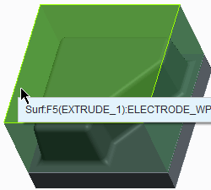
Hình 1
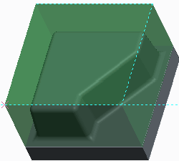
Hình 2
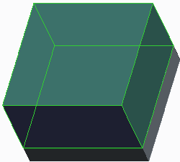
Hình 3
- Cắt mô hình hình học tham chiếu từ mill volume.
- Nhấn Trim từ nhóm Volume Features.
- Chọn mô hình tham chiếu (reference model), như hình.
- Chú ý mô hình tham chiếu được trừ vào từ mold volume geometry, như hình.
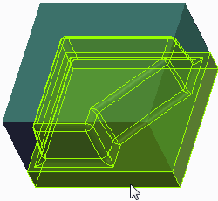
Hình 4
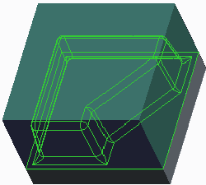
Hình 5
- Offset thành bên của mill volume.
- Nhấn Offset Vertical Walls từ nhóm Volume Features
- Chỉnh sửa giá trị offet là 15.
- Nhấn Complete Feature trong thanh công cụ.
- Chú ý thành vuông góc mill volume đã được offset, như hình.
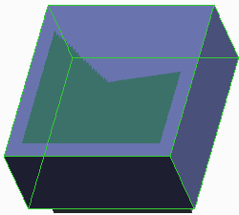
Hình 6
- Nhấn OK .
- Xem lại kết quả đường chạy dao.
- Từ menu manager, nhấn Play Path > Screen Play.
- Nhấn Play .
- Nhấn Repaint .
- Chú ý dao gia công vật liệu trong vùng offset mill volume.
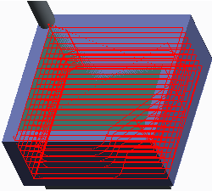
Hình 7
- Từ danh sách NC SEQUENCE, nhấn Seq Setup.
- Chọn check khung Appr Walls và nhấn Done.
- Nhấn phím Ctrl và chọn trước và sau thành của mill volume, như hình.
- Nhấn OK.
- Nhấn Done / Return.
- Ẩn (hide) mill volume.
- Chọn mill volume EXTRUDE 1 trong model tree, phải chuột và chọn Hide.
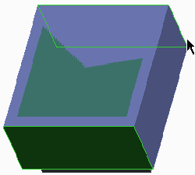
Hình 8
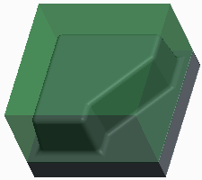
Hình 9
- Xem lại kết quả đường chạy dao.
- Từ menu manager, nhấn Play Path > Screen Play.
- Nhấn Play .
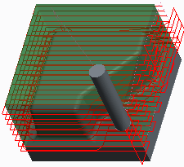
Hình 10
- Nhấn Close trong hộp thoại Play Path khi hoàn thành.
- Nhấn Done Seq.
Công việc 2. Tạo tính năng loại bỏ vật liệu (material removal) để cắt bỏ các lượng gia công từ phôi cho bước volume milling.
- Từ menu manager, nhấn, Material Removal Cut từ danh sách Manufacturing Geometry thả xuống.
- Nhấn Volume Milling..
- Nhấn Automatic > Done.
- Nhấn Auto Add và chọn phôi cắt nhau (intersect).
- Nhấn OK để hoàn thành tính năng.
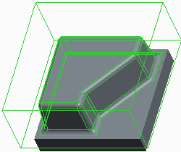
Hình 11
- Lưu các mô hình gia công và xóa tất cả các đối tượng từ bộ nhớ.
- Nhấn Save từ thanh công cụ Quick Access.
- Nhấn OK trong hộp thoại Save Object.
- Click vào File> Close.
- Click vào File> Manage Session > Erase Not Displayed.
- Nhấp OK để xóa tất cả các đối tượng từ bộ nhớ.
Volume Milling với Mill Windows
Lý thuyết Mill Windows
- Người dùng tạo một mill window bằng:
- Sketching hoặc chọn một outline kín trong mặt phẳng thích hợp.
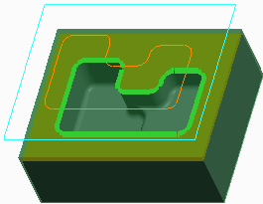
Hình 1. Chọn Outline
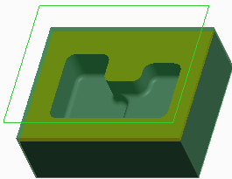
Hình 2. Sketched Outline
- Chiếu silhouette outline của phần reference trên mặt phẳng bắt đầu mill window.
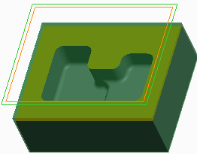
Hình 3. Silhouette Outline
- Tất cả các mô hình tham chiếu hình học có thể nhìn thấy trong cửa sổ là gia công.
- Người dùng có thể thiết lập một số tùy chọn.
- Placement – Mặc định đến mặt phẳng lùi dao. Cho phép người dùng thiết lập mặt phẳng bắt đầu.
- Depth – Mặc định đến reference model geometry. Hoặc người dùng có thể chỉ định một blind depth đến mặt phẳng được chọn song song với mặt phẳng bắt đầu window.
- Offset Window Uniformly – Phóng to hoặc giảm bớt các đường viền window bằng một khoảng cách cố định.
- Tùy chọn Window Contour.
- Inside – Dao luôn luôn di chuyển bên trong outline của milldow.
- On – Trục dao tới được window outline.
- Outside – Dao đi bên ngoài window outline.
- Inside Loops – If a reference part used for creating the silhouette contains through cuts or holes, người dùng có thể chỉ định nếu muốn giữ lại hoặc loại bỏ loops bằng cách check khung Keep Inside Loops.
Quy trình: Volume Milling với Mill Windows
Công việc 1. Tạo bước volume milling và chỉnh sửa gia trị thông số.
- Tắt tất cả kiểu Datum Display.
- Chọn tab Mill.
- Chọn Volume Rough từ danh sách Roughing thả xuống.
- Nhấn Done.
- Chắc chắn công cụ 20_E_MILL đã được chọn, và nhấn phải chuột và chọn Select tool and return.
- Chỉnh sửa các thông số bắt buộc cho bước gia công.
- Chỉnh sửa CUT_FEED đến 80.
- Chỉnh sửa STEP_DEPTH đến 10.
- Chỉnh sửa STEP_OVER đến 15.
- Chỉnh sửa CLEAR_DIST 2.
- Chỉnh sửa SPINDLE_SPEED đến 600. Nhấn OK.
- Thiết lập một mill window dùng tùy chọn Silhouette Outline.
- Nhấn Mill Window từ nhóm Manufacturing Geometry.
- Chú ý nguyên công (operation) mặt phẳng rút dao đã tự động được chọn làm mặt phẳng window.
- Mặc định, một silhouette window đã được thiết lập, như hình.
- Nhấn Complete Feature .
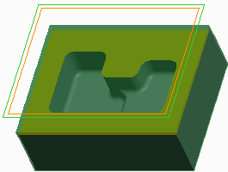
Hình 1
- Xem kết quả đường chạy dao.
- Từ menu manager, click Play Path > Screen Play.
- Nhấn Play .
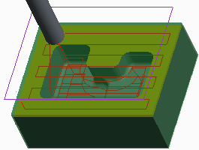
Hình 2
Công việc 2. Chọn đường bao mill window làm reference (tham chiếu) gia công cho bước gia công.
- Từ dnah sách NC SEQUENCE, nhấn Seq Setup.
- Chọn check khung Window, và nhấn Done.
- Thiết lập một mill window sử dụng tùy chọn Chain Window.
- Nhấn Mill Window để bắt đầu công cụ Mill Window.
- Nhấn Chain Window trong bảng điều khiển Mill Window.
- Phải chuột chọn Chain để các cạnh được chọn hoạt động.
- Chọn một cạnh bên trong chuỗi cạnh được chọn ở phía trên cùng của hốc, như hình.
- Nhấn Shift và chọn cạnh khác trong vòng, như hình vẽ.
- Chú ý chuỗi cạnh tiếp tuyến nổi bật trên mô hình, như hình vẽ.
- Nhấn Complete Feature .
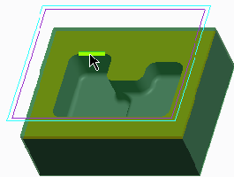
Hình 3
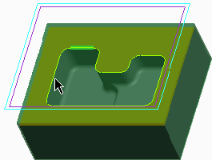
Hình 4
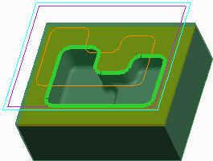
Hình 5
- Click Play Path > Screen Play.
- Nhấn Play .
- Chú ý các đường chạy dao cập nhật.
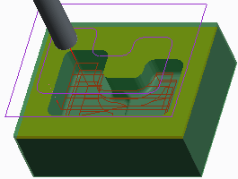
Hình 6
- Nhấn Close trong hộp thoại Play Path khi hoàn thành.
- Nhấn Done Seq.
Bài tập: Tạo Volume Milling Sequences với Mill Windows
Công việc 1. Tạo một mill window sử dụng làm machine reference.
- Tắt tất cả kiểu Datum Display.
- Thiết lập một mill window sử dụng tùy chọn Sketch Window.
- Nhấn Mill Window từ nhóm Manufacturing Geometry.
- Trong model tree, chọn datum plane RETRACT làm mặt phẳng window.
- Nhấn Sketch Window trong bảng điều khiển.
- Nhấn Sketch trong bảng điều khiển.
- Chọn NC_ASM_FRONT trong model tree để vẽ phác hướng nhìn tham chiếu.
- Nhấn Sketch.
- Hướng mặt phẳng vẽ phác song song với màn hình.
- Chọn Corner Rectangle từ danh sách Rectangle thả xuống.
- Vẽ phác một hình chữ nhật, như hình vẽ.
- Nhấn phải chuột để kết thúc vẽ phác.
- Chỉnh sửa khoảng cách vẽ phác, như hình.
- Nhấn OK .
- Nhấn phím Ctrl + D để trở về hướng nhìn chuẩn.
- Nhấn Complete Feature .
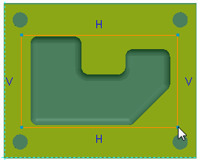
Hình 1
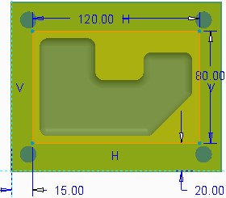
Hình 2
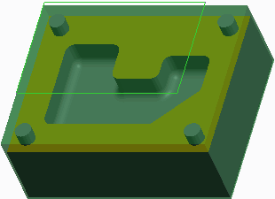
Hình 3
Công việc 2. Tạo volume milling sequences sử dụng Sketched Mill window.
- Chọn thẻ Mill.
- Chọn Volume Rough từ danh sách Roughing thả xuống.
- Nhấn Done.
- Chắc chắn công cụ 20_E_MILL được chọn, và phải chuột và chọn Select tool and return.
- Lấy lưu trữ thông số volume milling.
- Nếu cần, nhấn nút All và chọn All categories từ danh sách Categories thả xuống.
- Trong hộp thoại Edit Parameters, nhấn File > Open.
- Chọn file thông số VOLUME.MIL và nhấn Open.
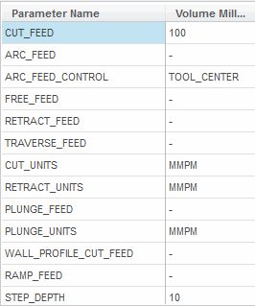
Hình 4
- Nhấn OK trong hộp thoại Edit Parameters.
- Chọn mill window vẽ phác trên mô hình, như hình.
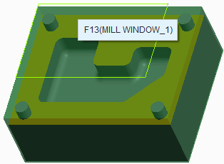
Hình 5
- Xem lại kết quả đường chạy dao.
- Từ menu manager, click Play Path > Screen Play.
- Nếu cần, nhấn CL data bar trong hộp thoại Play Path. Làm vậy để nhìn thấy được chương trình chạy dao.
- Nhấn Play .
- Hướng nhìn mô hình sử dụng named view.
- Từ thanh công cụ Graphics, nhấn Named Views . Chọn TOP từ danh sách thả xuống.
- Nhấn Play Path > Screen Play.
- Nhấn Play .
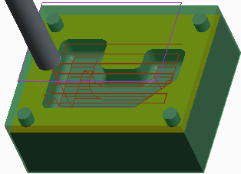
Hình 6
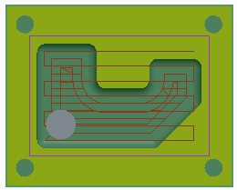
Hình 7
- Từ danh sách NC SEQUENCE, nhấn Seq Setup.
- Chọn check khung Window, và nhấn Done.
- Nhấn Redef Wind để xác định lại mill window hiện tại.
- Trong bảng điều khiển, nhấn Options.
- Chọn tùy chọn On window contour.
- Nhấn Complete Feature .
- Xem lại kết quả đường chạy dao.
- Từ menu manager, click Play Path > Screen Play.
- Nhấn Play .
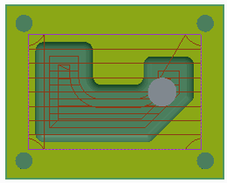
Hình 8
- Nhấn Close trong hộp thoại Play Path khi hoàn thành.
- Nhấn Done Seq để hoàn tất bước gia công.
- Nhấn phím CTRL+D để trở lại hướng nhìn chuẩn.
- Lưu mô hình gia công và xóa tất cả các đối tượng từ bộ nhớ.
- Nhấn Save từ thanh công cụ Quick Access.
- Nhấn OK trong hộp thoại Save Object.
- Nhấn File > Close.
- Nhấn File > Manage Session > Erase Not Displayed.
- Nhấn OK để xóa tất cả các đối tượng từ bộ nhớ.
Khái niệm: Kiểm soát thông số Depth và Lateral
Thông số kiểm soát Lateral
- Bốn thông số kiểm soát khoảng cách step-over.
- STEP_OVER – Đây là thông số mặc định cho việc kiểm soát các step=over trong mỗi lát.
- NUMBER_PASSES – Đặt số lượng pass trong mỗi lát.
- TOOL_OVERLAP – Đây là một phương pháp khác để kiểm soát step-over dựa trên các công cụ overlap.
- BOTTOM_SCALLOP_HEIGHT – Thông số này phải nhỏ hơn hoặc bằng với bán kính cắt. Người dùng cũng có thể sử dụng nó để tính toán step-over.
- STEP_OVER_ADJUST – Thông số này điều chỉnh các pass trong slice để bắt đầu và kết thúc gần các cạnh của volume mà người dùng đang gia công. Nó chỉ làm giảm khoảng cách step-over và thêm một đường chuyền nếu cần thiết.
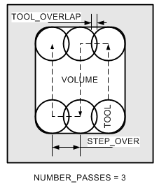
Hình 1. Điều khiển thông số Lateral
Thông số Depth
- Người dùng có thể sử dụng thông số STEP_DEPTH để xác định chiều sâu giữa các slice.
- WALL_SCALLOP_HGT – Điều khiển chiều sâu cắt cho volume milling.
- Nếu WALL_SCALLOP_HGT là 0, một scallop height được tính bằng STEP_DEPTH.
- Nếu người dùng xác định WALL_SCALLOP_HGT> 0, chiều sâu cắt được tính bằng WALL_SCALLOP_HGT. Giá trị tính toán này được so với STEP_DEPTH, và chiều sâu cắt tính nhỏ nhất được sử dụng.
- MIN_STEP_DEPTH – Xác định khoảng cách tối thiểu giữa các lát cắt.
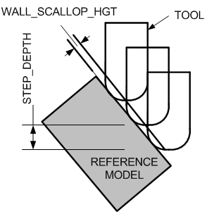
Hình 2. Điều khiển thông số Depth
Quy trình: Kiểm soát thông số Depth và Lateral
Công việc 1. Chỉnh sửa các thông số liên quan đến sự di chuyển lateral trong bước gia công có sẳn.
- Tắt tất cả kiểu Datum Display.
- Chọn bước gia công VOLUME MILLING trong model tree.
- Phải chuột và chọn Edit Definition.
- Nhấn Named Views từ thanh công Graphics và chọn TOP.
- Nhấn Play Path > Screen Play. Nhấn Play .
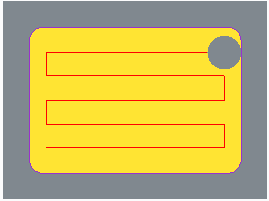
Hình 1
- Nhấn Step Parameters .
- Nếu cần, nhấn nút All.
- Chỉnh sửa STEPOVER_ADJUST để YES.
- Nhấn OK.
- Xem lại kết quả đường chạy dao.
- Nhấn Screen Play.
- Nhấn Play .
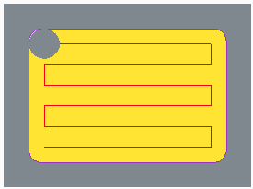
Hình 2
- Chỉnh sửa thông số step-over.
- Nhấn Step Parameters .
- Chỉnh sửa STEP_OVER để 15.
- Nhấn OK.
- Xem kết quả đường chạy dao.
- Nhấn Screen Play.
- Nhấn Play .
- Chú ý step-over được giảm xuống và dao làm 7 pass, như được hiển thị.
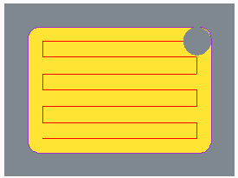
Hình 3
- Chỉnh sửa thông số number of passes.
- Nhấn Step Parameters .
- Chỉnh sửa NUMBER_PASSES để 8.
- Nhấn OK.
- Xem kết quả đường chạy dao.
- Nhấn Screen Play.
- Nhấn Play .
- Chú ý số lượng pass bây giờ bằng 8.
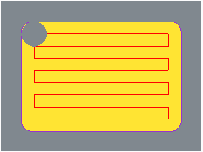
Hình 4
- Chỉnh sửa thông số step depth.
- Chỉnh sửa ROUGH_OPTION để PROF_ONLY.
- Chỉnh sửa STEP_DEPTH để 10.
- Nhấn phím CTRL+D để trở lại hướng nhìn chuẩn.
- Xem kết quả đường chạy dao.
- Nhấn Screen Play.
- Nhấn Play .
- Chú ý dao gia công 5 lát biên dạng với chiêu sâu cắt một lát là 10, như hình.
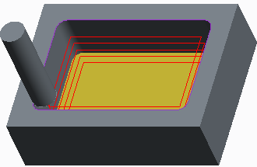
Hình 5
- Nhấn Close trong hộp thoại Play Path khi hoàn thành.
- Nhấn Done Seq.
Khái niệm: Thông số Stock Allowance
Thông số Stock Allowance
Các thông số sau kiểm soát lượng phôi dư khi volume milling.
- ROUGH_STOCK_ALLOW – Thông số này kiểm soát lượng dư trên thành cho pass gia công thô.
- PROF_STOCK_ALLOW – Thông số này điều khiển lượng dư gia công thành.
- BOTTOM_STOCK_ALLOW – Thông số này điều khiển lượng dư của đáy. Mặc định PROF_STOCK_ALLOW để "-".
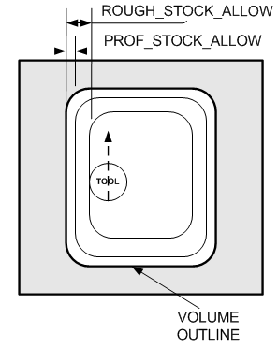
Hình 1
Quy trình: Thông số Stock Allowance
Công việc 1. Chỉnh sửa thông số liên quan đến lương dư phôi trong bước gia công hiện tại.
- Tắt tất cả kiểu Datum Display.
- Chọn bước gia công VOLUME MILLING trong model tree.
- Phải chuột và chọn Edit Definition.
- Nhấn Named Views từ thanh công Graphics và chọn TOP.
- Nhấn Play Path > Screen Play. Nhấn Play .
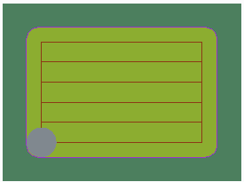
Hình 1
- Nhấn Step Parameters .
- Nếu cần, nhấn nút All.
- Chỉnh sửa PROF_STOCK_ALLOW để 1.
- Chỉnh sửa ROUGH_STOCK_ALLOW để 5
- Nhấn OK.
- Xem lại kết quả đường chạy dao.
- Nhấn Screen Play.
- Nhấn Play .
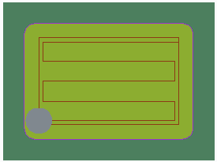
Hình 2
- Nhấn Close trong hộp thoại Play Path khi hoàn thành.
- Nhấn Done Seq.
- Nhấn phím CTRL+D để trở lại hướng nhìn chuẩn.
Công việc 2. Tạo tính năng cắt bỏ vật liệu để cắt bỏ lượng gia công từ phôi cho bước volume milling.
- Chọn Material Removal Cut từ nhóm danh sách Manufacturing Geometry thả xuống.
- Nhấn Volume Milling từ danh sách quản lý.
- Nhấn Automatic > Done.
- Nhấn nút Auto Add để chọn phôi cắt nhau (intersect).
- Nhấn OK để hoàn tất tính năng.
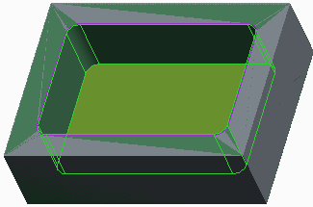
Hình 3
- Xem vật liệu dư còn lại.
- Nhấn Named Views từ thanh công Graphics và chọn TOP.
- Từ thanh công cụ Graphics, chọn No Hidden từ Model Display. Kiểu danh sách thả xuống để thiết lập hiển thị để không có đường ẩn.
- Phóng to vào góc trên bên phải của phôi, như được hiển thị.
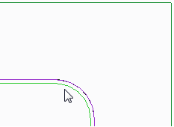
Hình 4
- Nhấn phím CTRL+D để trở lại hướng nhìn chuẩn.
- Từ thanh công cụ Graphics, chọn Shading từ kiểu danh sách Model Display thả xuống.
Khái niệm: Gathering Mill Volumes
Tùy chọn Gathering Mill Volumes
Quá trình tăng tiết diện phôi (Gathering) bao gồm nhiều bước và chọn các tùy chọn khác nhau:
- Surfaces – Người dùng chọn bề mặt để gia công. Có nhiều phương pháp gia công thực hiện được. Với mỗi phương pháp được chọn bề mặt gia công sẽ được nối lại với nhau để tạo thành một quilt duy nhất mà theo mặc định tạo khối (extruded) lên đến mặt phẳng lùi dao để tạo thành một volume. Ngoài ra, người dùng có thể extrude quilt để user-defined mặt phẳng nếu cần. Có bốn tùy chọn để lựa chọn bề mặt.
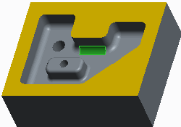

Hình 1. Surf and Bound: Seed Surface
- Surf and Bound – Người dùng chọn một trong các bề mặt gia công (seed surface) và sau đó chọn các bề mặt biên. Người dùng cũng có thể thiết lập vòng (loop) ranh giới để thêm vòng ngoài của cạnh đến biên (boundary).
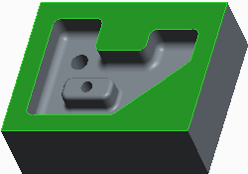
Hình 2. Surf and Bound: Bounding Surface
  - Surfaces – Người dùng chọn các bề mặt liên tiếp để gia công.
  - Features – Người dùng chọn tính năng để gia công.
  - Mill Surfaces – Người dùng chọn pre-configured.
- Exclude – Tùy chọn này chỉ dùng được nếu người dùng tùy chọn khác Surf và Bound (ví dụ, Surfaces). Đây là 2 tùy chọn exclude (loại bỏ).
  - Surfaces – Loại bỏ một số các bề mặt được lựa chọn bằng cách chọn mỗi mặt riêng. Điều này đặc biệt thuận lợi khi tăng tiết diện phôi bằng cách sử dụng Features hoặc tùy chọn Mill Surf.
  - Loops – Loại bỏ các vòng ngoài. Sử dụng tùy chọn này để xóa các phần không muốn của bề mặt được lựa chọn để tăng tiết diện phôi.
- Fill – Khi người dùng điền đầy một vòng lặp bên trong của cạnh trên bề mặt được chọn cho gathering. Nó tương đương với "patching" quilt cơ sở của mill volume. Volume được xây dựng như một bề mặt nhẵn không có đục lỗ. Hai lựa chọn fill có sẵn.
- All – Điền tất cả các vòng trên một bề mặt được chọn. Chọn một bề mặt. Tất cả loop bên trong trên bề mặt này được chọn, dù có thuộc bề mặt biên hay không.
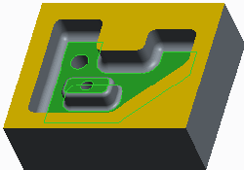
Hình 3. Fill Inner Loops
- Loops – Chọn loop để được lấp đầy. Đối với mỗi loop để được lấp đầy, người dùng chỉ được chọn một cạnh. Nếu người dùng tăng tiết diện phôi (gather) bằng cách sử dụng Surf và Bound, các cạnh phải nằm trên bề mặt biên. Chọn bề mặt biên thêm nếu cần thiết.
- Close – Điều này cho phép người dùng chỉ định các mặt phẳng bao (capping) mill volume.
- Mill volume được tăng tiết diện phôi (generated) bằng cách tạo khối biên của bề mặt quilt được chọn theo chiều thẳng đứng với mặt phẳng hoặc bề mặt xác định.
- Nếu tạo một mill volume trong quá trình tạo ra bước mill volume, thì theo mặc định Creo Parametric mill volume tự động kín. Điều này được thực hiện bằng cách đùn ranh giới của bề mặt quiltthẳng đứng lên tới mặt phẳng lùi dao.
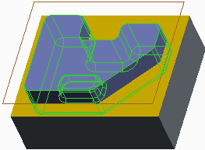
Hình 4. Mặt phẳng Cap và kết quả Volume
Quy trình: Gathering Mill Volumes
Công việc 1. Sử dụng một mill volume sử dụng phương pháp gether
- Tắt tất cả kiểu Datum Display.
- Nhấn Mill Volume Tool .
- Nhấn Gather Volume Tool  từ nhóm Volume Features.
- Chú ý khung check Select và Close đã được chọn bằng mặc định. Người dùng phải chọn những mục để cấu hình một mill volume.
- Chọn khung check Fill và nhấn Done.
- Nhấn Surf & Bnd > Done.
- Chọn bề mặt seed.
- Chọn bề mặt bên trong rãnh, như hình.
- Chọn bề mặt boundary (biên).
- Chọn bề mặt top trên mô hình, như hình.
- Nhấn OK.
- Nhấn Done Refs > Done/Return.
- Fill bề mặt để bỏ bớt đường nét bên trong.
- Nhấn CTRL, và chọn hai bề mặt phẳng trong rãnh, như hình.
- Nhấn OK.
- Nhấn Done Refs > Done/Return.
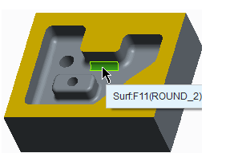
Hình 1
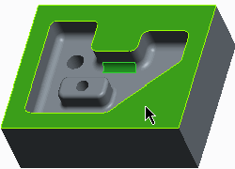
Hình 2
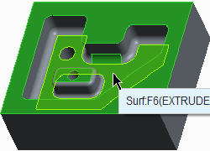
Hình 3
- Cap (đỉnh) mill volume.
- Chọn khung check All Loops và nhấn Done.
- Trong model tree, chọn mặt phẳng chuẩn RETRACT.
- Nhấn Done/Return từ danh sách CLOSE LOOP.
- Nhấn Show Volume. Chú ý volume xuất hiện ở dạng lưới.
- Nhấn Done từ danh sách VOL GATHER.
- Nhấn OK .
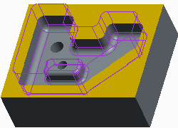
Hình 4
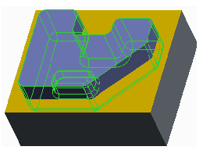
Hình 5
- Chỉnh sửa mặt phẳng capping của gathered mill volume.
- Chọn GATHER mill volume trong model tree.
- Phải chuột và chọn Edit Definition.
- Chọn khung check Close và nhấn Done.
- Nhấn Redefine.
- Chọn cạnh biên của rãnh, như hình.
- Chọn khung check Cap Plane và nhấn Done.
- Chọn mặt phẳng của mô hình làm mặt phẳng capping mới, như hình.
- Nhấn Done/Return từ danh sách CLOSE LOOP.
- Nhấn Done từ danh sách VOL GATHER.
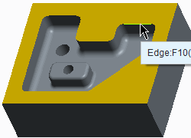
Hình 6
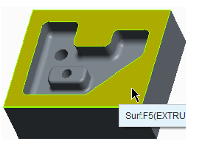
Hình 7
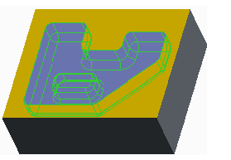
Hình 8
Khái niệm: Chỉnh sửa đường chạy dao Volume Milling.
Chỉnh sửa đường chạy dao Volume Milling.
Theo mặc định, volume milling cut motions (đường chạy dao) được tạo ra dựa trên hình tham chiếu được lựa chọn và thông số gia công. Tuy nhiên, người dùng có thể sử dụng hai công cụ để sửa đổi các chuyển động cắt mặc định.
- Build Cut – Chức năng này cho phép người dùng chỉnh sửa các chuyển động cắt mặc định bằng cách thêm hoặc loại bỏ lát hoặc chỉnh sửa vùng gia công. Người dùng cũng có thể chỉ định cách vào dao và ra dao. Người dùng phải chọn một trong hai phương pháp gia công.
- By Slice – Gia công trên toàn bộ milling volume theo từng chiều sâu Z.
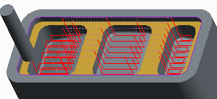
Hình 1. Build Cut – By Slice
- By Region – Gia công xong một lỗ trước khi qua lỗ tiếp theo.
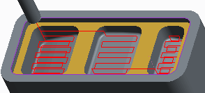
Hình 2. Build Cut – By Region
- Customize – Sử dụng chỉnh sửa chuyển động cắt. Người dùng có thể thiết lập 4 kiểu chuyển động cắt.
  - Automatic – Sử dụng tất cả các slice tự động tạo ra của hệ thống (tùy chọn mặc định).
  - Upto Depth – Sử dụng những lát lên đến một độ sâu nhất định.
  - From-To Depth – Sử dụng lát trong một phạm vi nào đó của chiều sâu.
  - Slice/Slice – Tạo chuyển động cắt tự động bằng cách xác định độ sâu của mỗi slice.
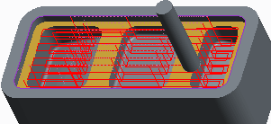
Hình 3
Quy trình: Chỉnh sửa đường chạy dao Volume Milling
Công việc 1. Sử dụng tính năng build cut để thay đổi từ theo lát (slice) đến theo vùng (region).
- Tắt tất cả kiểu Datum Display.
- Chọn bước gia công VOLUME MILLING trong model tree.
- Phải chuột và chọn Edit Definition.
- Nhấn Play Path > Screen Play.
- Nhấn Play .
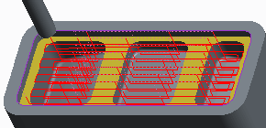
Hình 1
- Nhấn Seq Setup.
- Chọn check khung Build Cut.
- Nhấn Done.
- Chọn check hộp By Region.
- Nhấn Confirm để chuyển sang by region.
- Nhấn Order Regions.
- Chọn cạnh phía trên của region, như hình.
- Chọn cạnh bên phải của region, như hình.
- Chọn cạnh trung tâm của region, như hình.

Hình 2
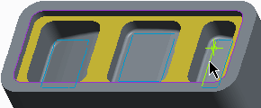
Hình 3

Hình 4
- Nhấn Play Cut.
- Quan sát chuyển động cắt hiển thị, như hình.
- Nhấn Done/Return.
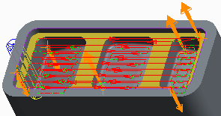
Hình 5
- Xem lại kết quả đường chạy dao.
- Nhấn Play Path.
- Chọn check khung Compute CL.
- Người dùng phải chọn check box này để tính toán lại đường chạy dao cập nhật.
- Nhấn Screen Play.
- Nhấn Play .
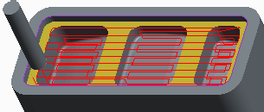
Hình 6
- Nhấn Clos trong hộp thoại Play Path khi hoàn thành.
- Nhấn Done Seq.
Bài tập: Sử dụng Customize trong Volume Milling
Công việc 1. Sử dụng customize để tạo chuyển động cắt mới và chỉnh sửa thông số gia công trong chuyển động cắt.
- Tắt tất cả kiểu Datum Display.
- Chọn bước gia công VOLUME MILLING trong model tree.
- Phải chuột và chọn Edit Definition.
- Nhấn Play Path > Screen Play.
- Nhấn Play .
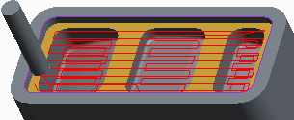
Hình 1
- Nhấn Customize trong danh sách NC SEQUENCE.
- Tạo một chyển động cắt mới để gia công phía trên region của lỗ.
- Trong hộp thoại Customize, nhấn Insert.
- Nhấn Upto Depth > Done.
- Nhấn Depth.
- Chọn bề mặt phía dưới của lỗ lớn, như được hiển thị.
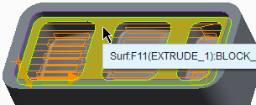
Hình 2
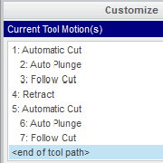
Hình 3
- Tạo một cắt chuyển động để gia công 3 lỗ thấp hơn.
- Trong hộp thoại Customze, nhấn Insert.
- Nhấn From-To Depth > Done.
- Nhấn From Depth > Z Depth.
- Nhập chiều cao -11 so với chuẩn gia công, và nhấn ENTER.
- Nhấn To Depth.
- Chọn bề mặt đáy của reference model, như hình.
- Nhấn Parameters.
- Chỉnh sửa CUT_ANGLE để 90, nhấn OK.
- Nhấn Done Cut.
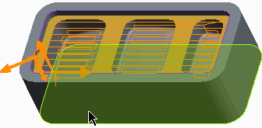
Hình 4
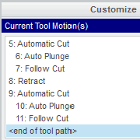
Hình 5
- Xóa bản gốc chuyển động cắt tự động.
- Trong hộp thoại Customize, di chuyển lên danh sách chuyển động cắt và chọn chuyển động cắt thứ nhất 1: Automatic Cut.
- Nhấn Shift và chọn retract motion 4: Retract, như hình.
- Nhấn Delete.
- Nhấn Yes để đồng ý xóa.
- Chú ý các chuyển động cắt mới được sắp xếp lại trong hộp thoại Customize, như được hiển thị.
- Nhấn OK.
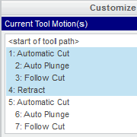
Hình 6
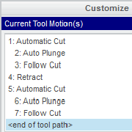
Hình 7
- Xem lại kết quả đường chạy dao.
- Nhấn Play Path.
- Chọn check khung Compute CL.
- Người dùng phải chọn check box này để tính toán lại đường chạy dao cập nhật.
- Nhấn Screen Play.
- Nhấn Play .
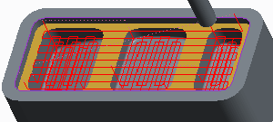
Hình 8
- Nhấn Close trong hộp thoại Play Path khi hoàn thành.
- Nhấn Done Seq.
- Lưu mô hình gia công và xóa tất cả các đối tượng từ bộ nhớ.
- Nhấn Save từ thanh công cụ Quick Access.
- Nhấn OK trong hộp thoại Save Object.
- Nhấn File > Close.
- Nhấn File > Manage Session > Erase Not Displayed.
- Nhấn OK để xóa tất cả các đối tượng từ bộ nhớ.
Câu hỏi
- Khi volume milling, 2 kiểu nào của hình học gia công có thể được sử dụng để thiết lập một volume của vật liệu cho gia công?
- Mill Windows và Datum Planes.
- Mill Windows và Mill Volumes.
- Mill Volumes và Mill Surfaces.
- Khi thiết lập một mill window, nó có thể điều khiển chiều sâu gia công được không?
- Có
- Không
- Câu nào sau đây về thông số stock allowance là đúng?
- PROF_STOCK_ALLOW phải lớn hơn hoặc bằng ROUGH_STOCK_ALLOW.
- ROUGH_STOCK_ALLOW phải lớn hơn hoặc bằng PROF_STOCK_ALLOW.
- BOTTOM_STOCK_ALLOW phải lớn hơn không.
- Có gì nếu thông số WALL_SCALLOP_HGT được đặt về 0?
- Chiều sâu mỗi lát cắt được tính toán sử dụng thông số STEP_DEPTH.
- Một lỗi xảy ra, người dùng không thể thiết lập WALL_SCALLOP_HGT là 0.
- Chiều sâu mỗi lát cắt được tính toán sử dụng thông số STEP_OVER.
- Một bước Volume Mill được tìm thấy chỉ gia công theo chu vi của volume. Hầu như nguyên nhân của việc này là gì?
- STEP_OVER được đặt một giá trị quá lớn.
- NUM_PROF_PASSES được thiết lập để 1.
- ROUGH_OPTION được thiết lập để PROF_ONLY.
- STEP_DEPTH được thiết lập lớn hơn độ sâu volume thực tế.

15. Khái niệm: Roughing và Re-roughing căn bản
Chu trình Roughing và Re-roughing được thiết kế để gia công khuôn tốc độ cao và thường dùng chu trình này để gia công thô, tạo biên dạng cho chi tiết.
- Các tính năng sau đây xác định chu trình gia công thô.
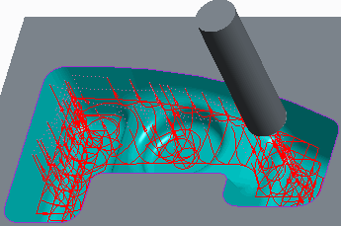
Hình 1. Đường chạy dao gia công thô cơ bản
- Gỡ bỏ vật liệu bên trong đường biên của mill window, với kiểm soát độ sâu dựa trên chiều sâu của mill window.
- Cung cấp tùy chọn kiểm soát chiều cao scallop.
- Thực hiện phân vùng bằng cavity chứ không phải bằng lát, có nghĩa là trong trường hợp của nhiều cavity (hốc) dao hoàn toàn gia công hốc trước khi chuyển đến tiếp theo.
- Hỗ trợ nhiều loại quét gia công thô tốc độ cao.
- Kích hoạt một lựa chọn quét tốc độ cao khác nhau cho các vùng mở và đóng, dựa trên cơ sở slice_by_slice.
- Cung cấp phương thức vào khác nhau cho các khu vực mở và đóng. Dao đi vào các khu vực mở từ phía bên. Đối với khu vực khép kín, người dùng có thể chỉ định hoặc xoắn hoặc ramp.
- Không có tạo tính năng loại bỏ vật liệu tự động. Tuy nhiên, người dùng có thể tạo tính năng loại bỏ vật liệu bằng tay (thủ công).
- Bước gia công Re-roughing tạo đường chạy dao để chỉ gia công lại những vùng mà chu trình roughing trước đó không gia công được.
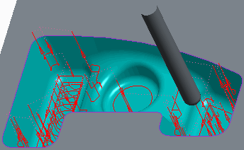
Hình 2. Đường chạy dao Re-roughing cơ bản
- Thông thường người dùng thực hiện với một nhỏ hơn và gia công lại những vùng mà dao cắt của chu trình roughing không thể vào do kích thước lớn của nó.
Quy trình: Roughing và Re-roughing cơ bản
Công việc 1. Tạo chu trình roughing và chỉnh sửa giá trị parameter.
- Tắt tất cả kiểu Datum Display.
- Chọn tab Mill.
- Chọn Roughing từ danh sách Roughing thả xuống trong nhóm Milling.
- Nhấn Tool Manager trong bảng điều khiển Roughing.
- Đảm bảo công cụ 25_FEM đã được chọn và phải chuột chọn Select tool and return.
- Nhấn thẻ Parameter trong bảng điều khiển Roughing.
- Chỉnh sửa thông số bắt buộc cho chu trình này.
- Chỉnh sửa CUT_FEED để 100.
- Chỉnh sửa STEP_OVER để 12.
- Chỉnh sửa MAX_STEP_DEPTH để 25.
- Chỉnh sửa CLEAR_DIST để 2.
- Chỉnh sửa SPINDLE_SPEED để 2000.
- Thiết lập một mill window sử dụng tùy chọn Chain Window.
- Nhấn References trong trang tổng quan về Roughing.
- Nhấn vào Machining Reference collector để chọn hình học được gia công
- Chọn Mill Window từ danh sách Geometry thả xuống trong trang tổng quan về Roughing.
- Chọn mặt phẳng top của mô hình làm mặt phẳng window, như hình.
- Phải chuột chọn Chain để kích hoạt lựa chọn các cạnh.
- Chọn một cạnh của chuỗi cạnh bên trong ở mặt top của hốc, như hình.
- Nhấn phím SHIFT và chọn một cạnh trong vòng lặp, như hình.
- Chú ý chuỗi tiếp tuyến của các cạnh nổi bật trên các mô hình, như thể hiện.
- Nhấn Complete Feature .
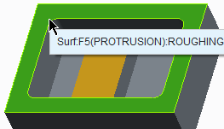
Hình 1
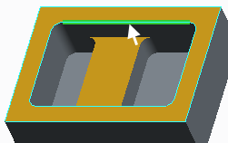
Hình 2
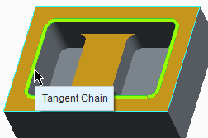
Hình 3
- Nhấn Resume Feature .
- Xem lại kết quả đường chạy dao.
- Trong bảng tổng quan Roughing, nhấn Display Toolpath .
- Nhấn Play .
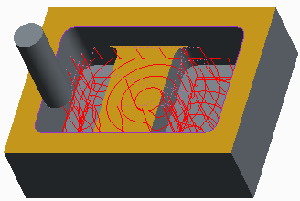
Hình 4
- Nhấn Close trong hộp thoại Play Path khi hoàn thành.
- Nhấn Complete Feature .
Công việc 2. Tạo một chu trình re-roughing và tham khảo chu trình gia công roughing trước.
- Nhấn Re-Rough từ nhóm Milling.
- Chắc rằng bước Roughing 1 được chọn.
- Nhấn Tool Manager trong bảng tổng quan Re-roughing.
- Chọn công cụ 15_FEM và phải chuột và chọn Select tool and return.
- Nhấn thẻ Parameters trong bảng tổng quan Re-roughing.
- Chỉnh sửa thông số bắt buộc cho chu trình gia công.
- Chỉnh sửa CUT_FEED đến 100.
- Chỉnh sửa STEP_OVER 7.
- Chỉnh sửa MAX_STEP_DEPTH đến 20.
- Chỉnh sửa CLEAR_DIST đến 2.
- Chỉnh sửa SPINDLE_SPEED đến 2000.
- Xem lại kết quả đường chạy dao.
- Trong bảng Re-roughing, nhấn Display Toolpath .
- Nhấn Play .
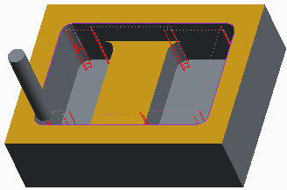
Hình 5
- Nhấn Close trong hộp thoại Play Path khi hoàn thành.
- Nhấn Complete Feature .
Khái niệm: Roughing Scans và thông số Entry và Exit
Chiến lược chạy dao gia công thô (roughing) tốc độ cao
Một số thông số cho phép lựa chọn kiểu quét tốc độ cao khác nhau cho các vùng hở và kín. Các kiểu quét (scans) này được đánh giá trên cơ sở slice-by-slice.
- Các thông số điều khiển là OPEN_AREA_SCAN và CLOSED_AREA_SCAN. Người dùng có thể thiết lập chúng với các giá trị sau.
- CONSTANT_LOAD – Là kiểu chạy dao mặc định, dao xuống theo kiểu xoắn ốc và cắt từ trong ra ngoài.
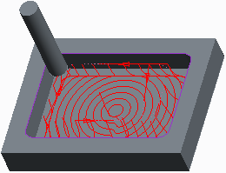
Hình 1. CLOSED_AREA_SCAN = CONSTANT_LOAD
- MAINTAIN_CUT_TYPE – Tạo ra một đường cắt xoắn ốc với đảo ngược cung nối giữa các lớp cắt.
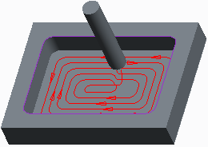
Hình 2. CLOSE_AREA_SCAN=MAINTAIN_CUT_TYPE
- MAINTAIN_CUT_DIRECTION – Tạo ra một đường cắt xoắn ốc với hình dạng S nối giữa các lớp cắt.
- FOLLOW_CONTOUR (mặc định cho vùng hở) – The shape of each cut follows the shape of the hard walls, maintaining fixed offset between the respective points of two successive cuts.
- TYPE_SPIRAL – Tạo đường chạy dao xoắn ốc xung quanh tất cả islands.
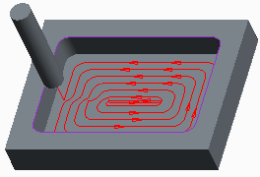
Hình 3. CLOSED_AREA_SCAN = TYPE_SPIRAL
Phương pháp vào và ra dao
- Những cung cấp cách thức vào và ra dao cho vùng hở (open) và kín (close). Dao xuống vùng hở từ bên cạnh. Đối với vùng kín, người dùng có thể chỉ định hoặc helical (xoắn ốc) hoặc ramp để vào dao.
- Các thông số điều khiển là CLOSED_AREA_ENTRY và OPEN_AREA_ENTRY.
- Đối với CLOSED_AREA_ENTRY, người dùng có thể chỉnh sửa approach và exit move để TANGENT_HELIX hoặc RAMP.
Quy trình: Roughing Scans và thông số Entry và Exit
Công việc 1. Chỉnh sửa các thông số liên quan đến chức năng quét rough trong chu trình roughing hiện có.
- Tắt tất cả kiểu Datum Display.
- Chọn bước gia công ROUGHING trong model tree.
- Phải chuột và chọn Edit Definition.
- Nhấn Play Path > Screen Play.
- Nhấn Play .
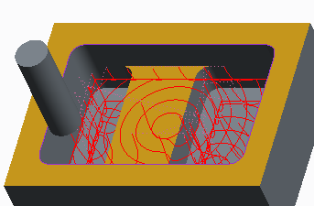
Hình 1
- Chỉnh sửa thông số closed area scan.
- Nhấn Step Parameters .
- Tại CLOSED_AREA_SCAN chọn MAINTAIN_CUT_TYPE.
- Nhấn OK.
- Xem lại kết quả đường chạy dao.
- Nhấn Screen Play.
- Nhấn Play .
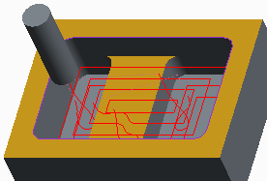
Hình 2
- Chỉnh sửa thông số closed area scan.
- Nhấn Step Parameters .
- Tại CLOSED_AREA_SCAN chọn MAINTAIN_CUT_DIR.
- Nhấn OK.
- Xem lại kết quả đường chạy dao.
- Nhấn Screen Play.
- Nhấn Play .
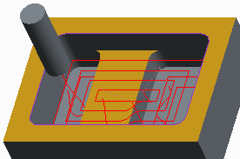
Hình 3
- Chỉnh sửa thông số closed area scan.
- Nhấn Step Parameters .
- Tại CLOSED_AREA_SCAN chọn TYPE_SPIRAL.
- Nhấn OK.
- Xem lại kết quả đường chạy dao.
- Nhấn Screen Play.
- Nhấn Play .
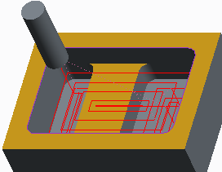
Hình 4
- Nhấn Close trong hộp thoại Play Path khi hoàn thành.
- Nhấn Done Seq.
bKhái niệm: Tùy chọn corner (góc) chu trình Roughing
Góc lượn đường chạy dao
- Người dùng có thể thêm một góc lượn đến một góc nhọn. Tùy chọn này có sẵn cho roughing, re-roughing, volume milling, và local milling.
- SMOOTH_SHARP_CORNERS – Xác định phương pháp góc nhọn của đường chạy dao được bo tròn trong khi gia công. Các tùy chọn là:
- No – Các góc nhọn của đường chạy dao không được bo tròn. Đây là kiểu mặc định.
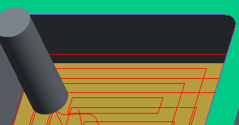
Hình 1. Góc đường chạy dao không bo tròn.
- CONSTANT_RADIUS - Bo tròn các góc nhọn bằng cách sử dụng một bán kính tròn có giá trị bằng với các thông số SMOOTH_RADIUS.
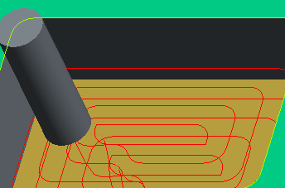
Hình 2. Đường chạy dao được bo tròn
- RADIUS_BY_ANGLE – Bo tròn các góc nhọn bằng cách sử dụng một bán kính tròn có giá trị dựa trên góc của góc nhọn và giá trị SMOOTH_RADIUS.
- MAX_RADIUS - Bo tròn các góc nhọn bằng cách sử dụng bán kính lớn nhất có thể từ 10% đến 100% giá trị SMOOTH_RADIUS.
- SMOOTH_RADIUS - Xác định bán kính góc lượn hoặc gia công góc tinh.
- Giá trị tối thiểu phải 10% đường kính công cụ nếu thông số SMOOTH_SHARP_CORNERS được xác định và không được để CONSTANT_RADIUS.
- Giá trị tối đa cho phép là 50% khoảng cách step-over.
Quy trình: Tùy chọn corner (góc) chu trình Roughing
Công việc 1. Chỉnh sửa các thông số liên quan đến các tùy chọn góc trong bước roughing hiện có.
- Tắt tất cả kiểu Datum Display.
- Chọn bước gia công ROUGHING trong model tree.
- Phải chuột và chọn Edit Definition.
- Nhấn Play Path > Screen Play.
- Nhấn Play .
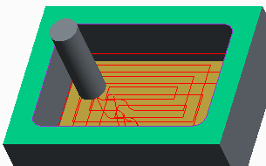
Hình 1
- Chỉnh sửa thông số tùy chọn corner.
- Nhấn Step Parameters .
- Chọn CONSTANT_RADIUS từ SMOOTH_SHARP_CORNERS.
- Chỉnh sửa SMOOTH_RADIUS để 6.
- Nhấn OK.
- Xem lại kết quả đường chạy dao.
- Nhấn Screen Play.
- Nhấn Play .
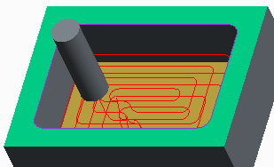
Hình 2
- Tạo chuyển động chậm lại cho góc bằng cách chỉnh sửa thông số.
- Nhấn Step Parameters .
- Chọn YES từ CORNER_SLOWDOWN.
- Chọn 10 từ SLOWDOWN_LENGTH.
- Chọn 0.5 từ SLOWDOWN_PERCENT.
- Chọn 4 từ NUMBER_SLOWDOWN_STEPS.
- Nhấn OK.
- Xem lại kết quả đường chạy dao.
- Nhấn Screen Play.
- Nhấn Thanh CL Data để làm dữ liệu CL nhìn thấy được.
- Nhấn Next Record nhiều lần để bước qua đường chạy dao chạy tại từng thời điểm.
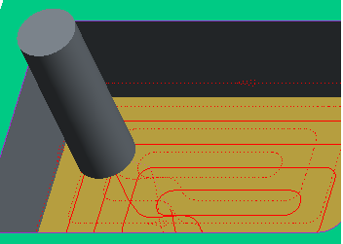
Hình 3
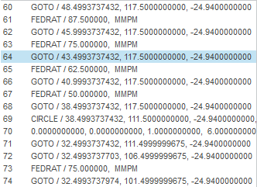
Hình 4
- Nhấn Play để hoàn tất xem lại đường chạy dao.
- Nhấn Close trong hộp thoại Play Path khi hoàn thành.
- Nhấn Done Seq.
Bài tập:Gia công thô (roughing) lõi khuôn và Re-Roughing.
Công việc 1. Tạo một bước gia công chu trình roughing và chỉnh sửa giá trị.
- Tắt tất cả kiểu Datum Display.
- Thiết lập một mill window sử dụng tùy chọn Chain Window.
- Nhấn Mill Window để bắt đầu công cụ Mill Window từ nhóm Manufacturing Geometry.
- Chọn mặt top của mô hình tham chiếu làm mặt phẳng window.
- Nhấn Chain Window trong bảng tổng quan Mill Window.
- Phải chuột và chọn Chain để lựa chọn các cạnh.
- Chọn một trong những chuỗi của các cạnh bên trong ở phía trên cùng của hốc, như hình.
- Nhấn Shift và chọn cạnh khác trong vòng lặp, như hình.
- Chú ý chuỗi các cạnh tiếp tuyến nổi bật trên các mô hình, như hình.
- Nhấn Complete Feature .
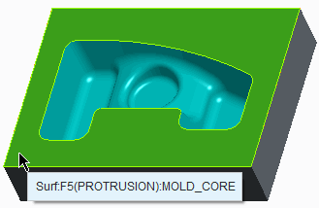
Hình 1
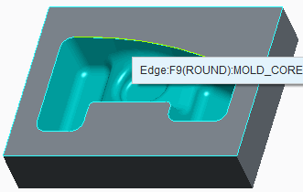
Hình 2
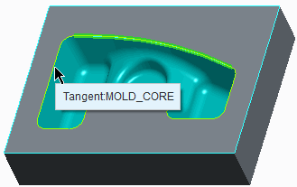
Hình 3
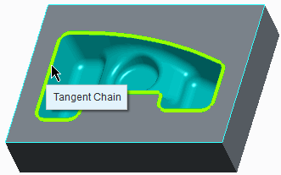
Hình 4
- Chọn tab Mill.
- Chọn Roughing từ Roughing trong nhóm Milling.
- Nhấn Tool Manager trong bảng tổng quan Roughing.
- Chắc rằng công cụ 20_FEM được chọn và phải chuột chọn Select tool and return.
- Lấy thông số phay rough được lưu trữ.
- Chọn thẻ Parameters
- Nhấn Edit Machining Parameters .
- Trong hộp thoại Edit Parameters, nhấn File > Open.
- Chọn tập tin ROUGH.MIL, nhấn Open.
- Lưu ý, người dùng có thể chỉnh sửa các giá trị tham số được lưu trữ theo yêu cầu.
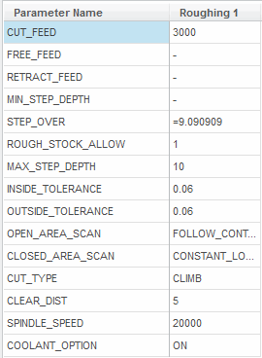
Hình 5
- Chỉnh sửa thông số sau đây liên quan đến chu trình roughing cho bước gia công.
- Chỉnh sửa MAX_STEP_DEPTH để 5.
- Chỉnh sửa INSIDE_TOLERANCE để 0.04.
- Nhấn OK.
- Xem lại kết quả đường chạy dao.
- Nhấn Display Toolpath .
- Nhấn Play .
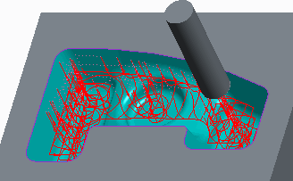
Hình 6
- Thay đổi hướng nhìn xem.
- Nhấn Named Views từ thanh công cụ Graphics.
- Chọn tên xem FRONT.
- Nhấn Repaint để thấy đường chạy dao.
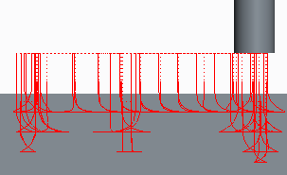
Hình 7
- Nhấn Resume Feature .
- Chỉnh sửa thông số điều khiển chiều cao step scallop.
- Chọn thẻ Parameters.
- Nhấn Edit Machining Parameters .
- Nếu cần, nhấn nút All.
- Chọn DURING từ ROUGH_SCALLOP_CONTROL.
- Chỉnh sửa ROUGH_SCALLOP để 0.4.
- Nhấn OK.
- Xem lại kết quả đường chạy dao.
- Nhấn phím CTRL+D để trở lại hướng nhìn chuẩn.
- Nhấn Display Toolpath .
- Nếu cần, kéo thanh trượt tốc độ hiển thị qua bên trái để làm chậm quá trình mô phỏng đường chạy dao.
- Nhấn Play .
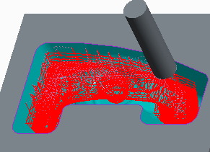
Hình 8
- Nhấn Close trong hộp thoại Play Path khi hoàn thành.
- Chỉnh sửa thông số scan.
- Chọn thẻ Parameters.
- Nhấn Edit Machining Parameters .
- Chọn MAINTAIN_CUT_TYPE từ CLOSED_AREA_SCAN
- Chọn NO từ danh sách ROUGH_SCALLOP_CONTROL.
- Nhấn OK.
- Xem lại kết quả đường chạy dao.
- Nhấn Display Toolpath .
- Nếu cần, kéo thanh trượt tốc độ hiển thị qua bên trái để làm chậm quá trình mô phỏng đường chạy dao.
- Nhấn Play .
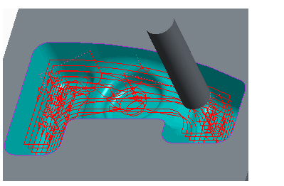
Hình 9
- Nhấn Resume Feature .
- Chỉnh sửa thông số corner.
- Chọn thẻ Parameters.
- Nhấn Edit Machining Parameters .
- Chọn MAX_RADIUS từ SMOOTH_SHARP_CORNERS.
- Chỉnh sửa SMOOTH_RADIUS để 10.
- Nhấn OK.
- Xem lại kết quả đường chạy dao.
- Nhấn Display Toolpath .
- Nếu cần, kéo thanh trượt tốc độ hiển thị qua bên trái để làm chậm quá trình mô phỏng đường chạy dao.
- Nhấn Play .
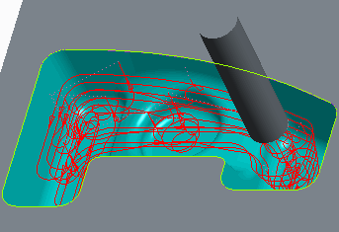
Hình 10
- Nhấn Close trong hộp thoại Play Path khi hoàn thành.
- Nhấn Complete Feature .
Công việc 2. Tạo bước gia công re-roughing và tham khảo bước roughing trước đó.
- Nhấn Re-Rough từ nhóm Milling.
- Chắc rằng bước Roughing đã được chọn.
- Nhấn Tool Manager .
- Chọn công cụ 12_BEM, phải chuột chọn Select tool and return.
- Lấy thông số phay re-roughing được lưu trữ.
- Chọn thẻ Parameters
- Nhấn Edit Machining Parameters .
- Trong hộp thoại Edit Parameters, nhấn File > Open.
- Chọn tập tin RE_ROUGH.MIL, nhấn Open.
- Lưu ý, người dùng có thể chỉnh sửa các giá trị tham số được lưu trữ theo yêu cầu.
- Chỉnh sửa thông sô sau đây cho bước gia công.
- Chọn MAINTAIN_CUT_TYPE từ CLOSED_AREA_SCAN
- Chỉnh sửa MIN_STEP_DEPTH để 2.
- Chỉnh sửa MAX_STEP_DEPTH để 2.
- Nhấn OK.
- Xem lại kết quả đường chạy dao.
- Nhấn Display Toolpath .
- Nếu cần, kéo thanh trượt tốc độ hiển thị qua bên trái để làm chậm quá trình mô phỏng đường chạy dao.
- Nhấn Play .
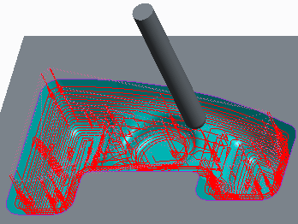
Hình 11
- Nhấn Close trong hộp thoại Play Path khi hoàn thành.
- Nhấn Complete Feature .
- Lưu mô hình gia công và xóa tất cả các đối tượng từ bộ nhớ.
- Nhấn Save từ thanh công cụ Quick Access.
- Nhấn OK trong hộp thoại Save Object.
- Nhấn Close từ thanh công cụ Quick Access.
- Nhấn Erase Not Displayed .
- Nhấn OK để xóa tất cả các đối tượng từ bộ nhớ.
Câu hỏi
- Tính năng nào mô tả đúng nhất chu trình roughing và re-roughing?
- Hỗ trợ nhiều chiến lược chạy dao gia công tốc độ cao, với điều khiển bán kính góc nhỏ nhất.
- Loại bỏ tất cả các vật liệu bên trong đường biên mill window.
- Cung cấp tùy chọn kiểm soát độ cao scallop qua và trên bước volume milling.
- Tất cả câu trên.
- Tên củ thông số mà cung cấp thêm điều khiển tolerance cho chu trình roughing và reroughing là gi?
- POSITIVE_TOLERANCE và NEGATIVE_TOLERANCE
- INSIDE_TOLERANCE và OUTSIDE_TOLERANCE
- MAX_TOLERANCE và MIN_TOLERANCE
- Thông số nào quyết định nếu thêm lát được tạo ra giữa các lát cắt thông thường trong một bước roughing?
- ROUGH_SCALLOP_ON
- ROUGH_SCALLOP_CONTROL
- ROUGH_SCALLOP
- Đúng hay Sai? Chu trình ReRoughing có thể làm sạch sau bất kỳ chu trinh khác.
- Đúng
- Sai
- Câu nào là chỉ tham chiếu hình học dùng cho đường chạy dao chu trình Roughing?
- Mill Surface
- Mill Volume
- Mill Window
- Model surfaces

16. Khái niệm: Chu Trình Finishing

Finishing Sequences
- Dùng trong gia công tốc độ cao (High-Speed). Được sử dụng gia công tinh sau các phương pháp gia công Roughing hoặc Re_Rough. Trong chu trình Finishing chỉ sử dụng Mill Windown để khai báo vùng cần gia công.
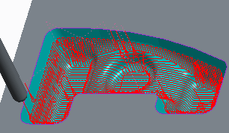
Hình 1. Đường chạy dao cơ bản của chu trình Finishing
Cut types (kiểu cắt)
- Các bề mặt cần được gia công trong chu trình này được chia làm 3 loại:
- Mặt phẳng nằm ngang: là những bề mặt song song với mặt phẳng OXY.
- Bề mặt dốc cao: là những bề mặt có độ dốc lớn, những mặt này gần như thẳng đứng.
- Bề mặt dốc thấp: là những bề mặt có độ dốc nhỏ, những mặt này gần như nằm ngang.
Thông số Slope Angle
- Thông số SLOPE_ANGLE xác định góc chia tất cả các bề mặt được gia công thành hai khu vực, dốc cao (gần thẳng đứng) và dốc thấp (gần nằm ngang).
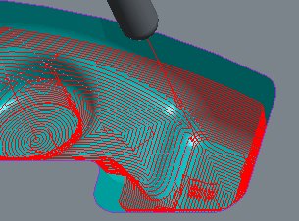
Hình 2. Gia công bề mặt dốc cao và dốc thấp
- Những bề mặt nào trong vùng gia công mà có góc nghiêng so với mặt phẳng OXY nhỏ hơn giá trị nhập ở SLOPE_ANGLE thì được xem là mặt dốc thấp.
- Ngược lại, những bề mặt nào trong vùng gia công có góc nghiêng so với mặt phẳng OXY từ giá trị nhập ở SLOPE_ANGLE cho đến 90 độ thì được xem là bề mặt dốc cao.
Quy trình: Cơ Bản Chu Trình Finishing
Công việc 1. Tạo bước gia công Finishing và chỉnh sửa giá trị thông số parameter.
- Tắt tất cả kiểu Datum Display.
- Chọn tab Mill.
- Nhấn Finishing từ nhóm Milling.
- Nhấn Tool Manager trong bảng điều khiển Finishing.
- Chọn công cụ 14_BEM, và phải chuột chọn Select tool and return.
- Chỉnh sửa thông số bắt buộc cho bước gia công.
- Chọn thẻ Parameters.
- Chỉnh sửa CUT_FEED để 500.
- Chỉnh sửa STEP_OVER để 4.
- Chỉnh sửa CLEAR_DIST để 2.
- Chỉnh sửa SPINDLE_SPEED để 2000.
- Chọn một mill window.
- Chọn tab References trong bảng điều khiển Finishing.
- Nhấn Machining Reference để chọn hình học để gia công.
- Chọn Mill Window 1 trên mô hình tham chiếu, như hình.
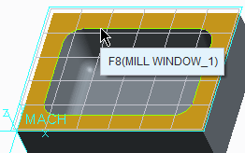
Hình 1
- Xem lại kết quả đường chạy dao.
- Nhấn Display Toolpath .
- Nhấn Play .
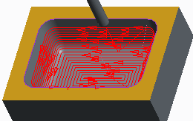
Hình 2
- Nhấn Close trong hộp thoại Play Path khi hoàn thành.
- Nhấn Complete Feature .
Khái niệm: Chỉnh sửa các thông số của chu trình Finishing
Các thông số chu trình Finishing
- SLOPE_ANGLE – Để phân biệt rõ ràng giữa bề mặt dốc cao và bề mặt dốc thấp. Ở Parameter yêu cầu nhập giá trị góc từ 0 đến 90 (giá trị mặc định là 45).
- FINISH_OPTION – Cách xác định bề mặt cần gia công và cách thức chạy dao, bao gồm bốn sự lựa chọn sau đây.
- COMBINED_CUTS – Gia công tất cả các bề mặt nằm trong Mill Windown. Đây là kiểu mặc định của phần mềm.
- STRAIGHT_CUTS_WITH_CROSSCUT – Giống với kiểu COMBINED_CUT nhưng đường chạy dao là những đường thẳng.
- PROFILE_CUTS – Chỉ gia công những bề mặt dốc cao.
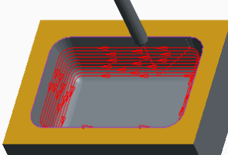
Hình 1. Finish Option: PROFILE_CUTS
- SHALLOW_CUTS – Chỉ gia công những những mặt phẳng nằm ngang và bề mặt dốc thấp.
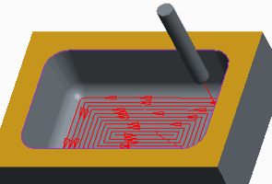
Hình 2. Finish Option: SHALLOW_CUTS
- SHALLOW_AREA_SCAN – Chỉ định các thuật toán quét cho bề mặt dốc thấp nếu FINISHING_OPTION được thiết lập để COMBINED_CUTS hoặc SHALLOW_CUTS.
- SPIRAL_SCAN (mặc định) – Dao chạy bắt đầu dọc theo chu vi của vùng và di chuyển về tâm và giữa các lát cắt với nhau thì dao chạy theo đường cong hình chữ S.
- STRAIGHT_SCAN – Dao cắt theo hướng thẳng đứng và được điều khiển bằng thông số CUT_ANGLE.
- SPIRAL_3D_EQUIDISTANT – Sử dụng hằng số 3D STEP_OVER, được tính toán dựa trên đường cong hoặc đường cong giới hạnbề mặt dốc thấp, dọc theo bề mặt.
- STEEP_CONNECT_OPTION – Cách thức chạy dao để chuyển đổi giữa 2 lát cắt, bao gồm ba sự lựa chọn sau đây.
- S_CONNECT – Dao chạy theo đường spline (đường cong hình chữ S). Đây là kiểu mặt định của phần mềm.
- LINE_CONNECT – Dao chạy theo đường thẳng.
- RETRACT – Trong mỗi lát cắt dao sẽ nhấc lên mặt phẳng Retract.
- FLAT_AREA – Cách xác định bề mặt cần gia công, bao gồm các sự lựa chọn sau cùng với ý nghĩa
- FLAT_INCLUDED – Dao sẽ gia công những mặt phẳng nằm ngang và những mặt phẳng có độ dốc thấp (kiểu mặt định của phần mền).
- FLAT_EXCLUDED – Dao chỉ gia công những mặt có độ dốc thấp.
- FLAT_ONLY – Dao chỉ gia công những mặt phẳng nằm ngang.
Quy trình: Chỉnh sửa các thông số của chu trình Finishing
Công việc 1. Chỉnh sửa thông số chu trình finishing trong bước gia công finishing hiện có.
- Tắt tất cả kiểu Datum Display.
- Chọn bước gia công FINISHING trong model tree.
- Phải chuột chọn Edit Definition.
- Nhấn Play Path > Screen Play.
- Nhấn Play .
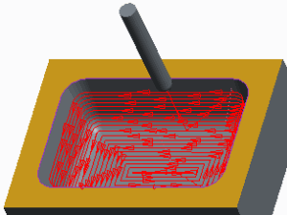
Hình 1
- Thay đổi thông số chu trình finishing.
- Nhấn Step Parameters .
- Nếu cần, nhấn nút All.
- Chọn STEEP_AREA_FIRST từ danh sách FINISHING_ORDER thả xuống.
- Nhấn OK.
- Xem lại kết quả đường chạy dao.
- Nhấn Screen Play.
- Nhấn Play .
- Chú ý đường chạy dao gia công các thành bên đầu tiên.
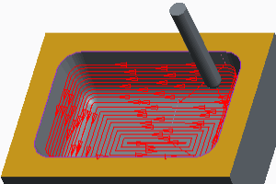
Hình 2
- Chỉ gia công bề mặt dốc thấp và thay đổi shallow area scan.
- Nhấn Step Parameters .
- Chọn SHALLOW_CUTS từ danh sách FINISH_OPTION thả xuống.
- Tại SHALLOW_AREA_SCAN chọn STRAIGHT_SCAN
- Nhấn OK.
- Xem lại kết quả đường chạy dao.
- Nhấn Screen Play.
- Nhấn Play .
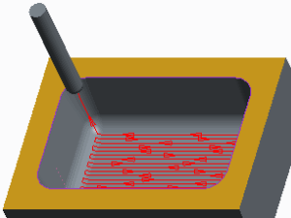
Hình 3
- Chỉ gia công bề mặt dốc cao.
- Nhấn Step Parameters .
- Tại FINISH_OPTION chọn PROFILE_CUTS.
- Nhấn OK.
- Xem lại kết quả đường chạy dao.
- Nhấn Screen Play.
- Nhấn Play .
- Chú ý đường chạy dao bây giờ chỉ gia công bề mặt có độ dốc cao.
- Phóng to đường chạy dao, như hình.
- Chú ý giữa các lát cắt với nhau thì dao chạy theo đường cong hình chữ S.
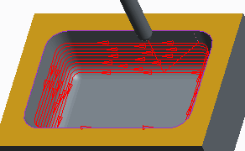
Hình 4
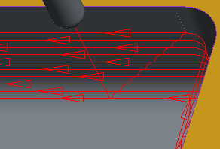
Hình 5
- Thay đổi cách thức chạy dao để chuyển đổi giữa 2 lát cắt.
- Nhấn Step Parameters .
- Tại STEEP_CONNECT_OPTION chọn LINE_CONNECT.
- Nhấn OK.
- Xem lại kết quả đường chạy dao.
- Nhấn Screen Play.
- Nhấn Play .
- Phóng to đường chạy dao, như hình.
- Chú ý giữa các lát cắt với nhau thì dao chạy dịch chuyển theo đường thẳng.
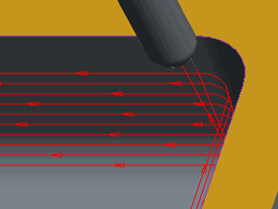
Hình 6
- Nhấn Close trong hộp thoại Play Path khi hoàn thành.
- Nhấn Done Seq.
Bài tập: Dùng chu trình Finishing gia công khuôn lõi
Công việc 1. Tạo bước gia công finishing và chỉnh sửa các thông số để tối ưu hóa đường chạy dao.
- Tắt tất cả kiểu Datum Display.
- Chọn thẻ Mill.
- Nhấn Finishing từ nhóm Milling.
- Nhấn Tool Manager .
- Chọn công cụ 12_BEM, phải chuột và chọn Select tool and return.
- Lấy thông số phay finishing được lưu trữ.
- Chọn thẻ Parameter.
- Nhấn Edit Machining Parameters .
- Trong hộp thoại Edit Parameters, nhấn File > Open.
- Chọn tập tin FINISH.MIL, nhấn Open.
- Chú ý người dùng có thể chỉnh sửa giá trị thông số được lưu trữ như yêu cầu.
- Chỉnh sửa thông số sau đây cho bước gia công.
- Nếu cần, nhấn nút All.
- Chỉnh sửa SLOPE_ANGLE để 75.
- Chỉnh sửa STEP_OVER để 1.0.
- Chỉnh sửa INSIDE_TOLERANCE để 0.025.
- Chỉnh sửa OUTSIDE_TOLERANCE để 0.025.
- Nhấn OK.
- Chọn một mill window.
- Chọn thẻ References.
- Nhấn trong Machining Reference để chọn hình học để gia công.
- Chọn Mill Window 1 trên mô hình tham chiếu, như hình.
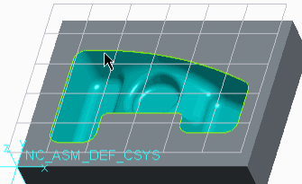
Hình 1
- Xem kết quả đường chạy dao.
- Nhấn Display Toolpath .
- Nếu cần, kéo thanh trượt tốc độ hiển thị về phía bên trái để làm chậm quá trình mô phỏng đường chạy dao.
- Nhấn Play .
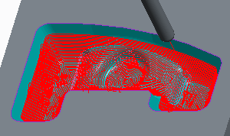
Hình 2
- Nhấn Resume Feature trong bảng điều khiển Finishing.
- Chỉ gia công bề mặt có độ dốc cao.
- Chọn thẻ Parameters.
- Tại FINISH_OPTION chọn PROFILE_CUTS.
- Xem kết quả đường chạy dao.
- Nhấn Display Toolpath .
- Nếu cần, kéo thanh trượt tốc độ hiển thị về phía bên trái để làm chậm quá trình mô phỏng đường chạy dao.
- Nhấn Play .
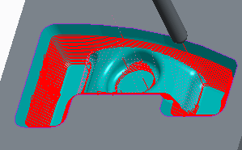
Hình 3
- Nhấn Resume Feature .
- Gia công bề mặt có độ dốc thấp và bề mặt có độ dốc cao và thay dổi kiểu scan.
- Chọn thẻ Parameters.
- Chọn STRAIGHT_CUTS_WITH_CROSSCUT từ danh sách FINSHING_OPTION thả xuống.
- Xem kết quả đường chạy dao.
- Nhấn Display Toolpath .
- Nếu cần, kéo thanh trượt tốc độ hiển thị về phía bên trái để làm chậm quá trình mô phỏng đường chạy dao.
- Nhấn Play .
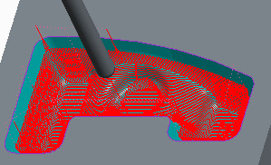
Hình 4
- Nhấn Resume Feature .
- Chỉ gia công bề mặt có độ dốc thấp và thay đổi chiến lược chạy dao.
- Chọn thẻ Parameters.
- Nhấn Edit Machining Parameters .
- Chọn SHALLOW_CUTS từ danh sách FINSHING_OPTION thả xuống.
- SHALLOW_AREA_SCAN chọn SPIRAL_3D_EQUIDISTANT.
- Nhấn OK.
- Xem kết quả đường chạy dao.
- Nhấn Display Toolpath .
- Nếu cần, kéo thanh trượt tốc độ hiển thị về phía bên trái để làm chậm quá trình mô phỏng đường chạy dao.
- Nhấn Play .
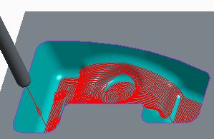
Hình 5
- Nhấn Resume Feature .
- Gia công cả bề mặt có độ dốc cao và thấp.
- Chọn thẻ Parameters.
- FINISH_OPTION chọn COMBINED_CUTS.
- Xem kết quả đường chạy dao.
- Nhấn Display Toolpath .
- Nếu cần, kéo thanh trượt tốc độ hiển thị về phía bên trái để làm chậm quá trình mô phỏng đường chạy dao.
- Nhấn Play .
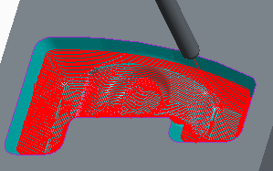
Hình 6
- Nhấn Close trong hộp thoại Play Path khi hoàn thành.
- Nhấn Complete Feature .
- Lưu mô hình gia công và xóa tất cả các đối tượng từ bộ nhớ.
- Nhấn Save từ thanh công cụ Quick Access.
- Nhấn OK trong hộp thoại Save Object.
- Nhấn Close từ thanh công cụ Quick Access.
- Nhấn Erase Not Displayed .
- Nhấn OK để xóa tất cả các đối tượng từ bộ nhớ.

Câu hỏi
- Thông số nào chỉ định để gia công những mặt phẳng nằm ngang?
- FINISH_ORDER
- FLAT_AREA
- FLAT_ONLY
- SHALLOW_AREA_SCAN

17. Tìm hiểu về chu trình Trajectory Milling
Trajectory Milling có thể hiểu là gia công theo đường dẫn, một cách đơn giản có thể hiểu rằng công việc đầu tiên là dựng một đường dẫn (có thể là đường cong 2D nằm trong một mặt phẳng hay là đường 3D trong không gian), sau đó thiết lập các thông số để dụng cụ cắt cho dao chạy theo đường dẫn này (hoặc Offset một đoạn vào hay ra đúng bằng bằng bán kính dao dụng cụ cắt).
Có 2 kiểu:
- Trajectory Milling 2 trục
- Để thiết lập các đường chạy dao cho Trajectory Milling 2D, người dùng phác thảo hoặc chọn một đường cong biểu thị quỹ đạo cuối cùng của các điểm điều khiển của dao.
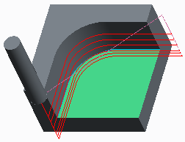
Hình 1. Trajectory Milling 2D
- Các đường cong phải nằm trong mặt phẳng vuông góc với trục Z của chuẩn gia công.
- Trajectory Milling 3 đến 5 trục
- Để thiết lập các đường chạy dao cho Trajectory Milling 3 đến 5 trục, người dùng phải xác định quỹ đạo của các điểm điều khiển của dao bằng cách tạo chuyển động cắt sử dụng chức năng customize.
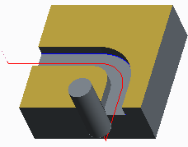
Hình 2. Trajectory Milling 3D
Phác thảo hoặc chỉnh sửa dao
- Người dùng có thể sử dụng chỉnh sửa dao hoặc phác thảo dao của riêng người dùng cho bước gia công.
- Nếu người dùng phác thảo dao, người dùng có thể tạo user-defined control point cho dao.
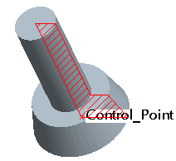
Hình 3. Sketched Tool
Khái niệm: Tạo phác thảo dao phay
- Người dùng tạo phác thảo dao bằng cách thiết lập một bản phác thào trong hộp thoại Tool Setup.
- Các tính năng sau đây mô tả phác thảo dao.
- Người dùng phác thảo dao như một revolved protrusion.
- Phác thảo biểu thị nửa cắt ngang của dao.
- Toàn bộ bản phác thảo phải nằm trên một mặt của trục đối xứng.
- Trục đối xứng phải theo chiều dọc, với bản phác thảo nằm bên phải.
- Bản phác thảo phải kín.
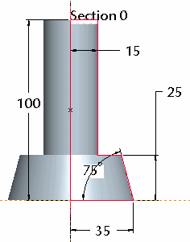
Hình 1. Sketched Tool
Bù dao
Người dùng có thể xác định các điểm điều khiển công cụ được bù đắp từ đường dẫn, tùy thuộc vào yêu cầu của người dùng. Các tính năng sau đây mô tả bù đắp dao.
- Người dùng có thể xác định bù đắp tạo ra trong quá trình chuyển động cắt.
- Bù đắp có thể trái / phải hoặc không có.
- Bù đắp bằng một nửa đường kính cắt.
- Người dùng cũng có thể thay đổi bù dao cắt từ tâm dao đến cạnh dao khi thiết lập workcell.
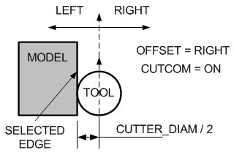
Hình 2. Tool Offset
Quy trình: Tạo phác thảo dao phay
Công việc 1. Tạo một key phác thảo đường đi dao
- Chỉ hiển thị Datum Display kiểu
- Nhấn Cutting Tools từ nhóm Machine Tool Setup để mở hộp thoại Tools Setup.
- Tạo một dao phác thảo.
- Nhấn Edit > Sketch trong hộp thoại Tools Setup.
- Nhập KEY_WAY_35_0 trong khung Name.
- Nhấn nút Sketcher để mở Sketcher.
- Phác thảo dao cắt.
- Nhấn Centerline .
- Vẽ một centerline doc, như hình.
- Chọn Line Chain .
- Vẽ phác thảo dao, như hình.
- Giữa chuột để kết thúc vẽ line.
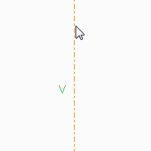
Hình 1
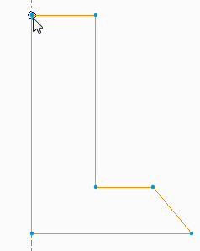
Hình 2
- Vẽ phác khoảng cách.
- Vẽ phác khoảng cách, như hình.
- Chỉnh sửa khoảng cách, để giá trị mới.
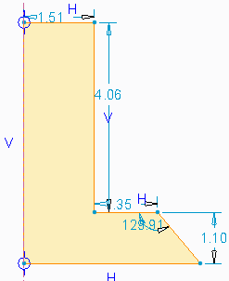
Hình 3
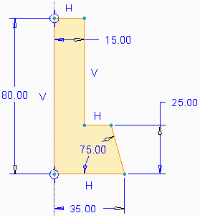
Hình 4
- Thêm một hệ tọa độ Sketcher để xác định đầu dao.
- Nhấn Coordinate System từ nhóm Sketching.
- Chọn một vùng cho hệ tọa độ trên sketch, như hình.
- Chuột giữa để dừng tạo hệ tọa độ Sketcher.
- Nhấn Save từ thanh công cụ Quick Access.
- Nhấn OK để lưu section.
- Nhấn OK.
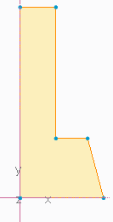
Hình 5
- Hoàn thành thiết lập dao.
- Trong hộp thoại Tool Setup, nhấn Apply.
- Nhấn OK để hoàn thành thiết lập dao.
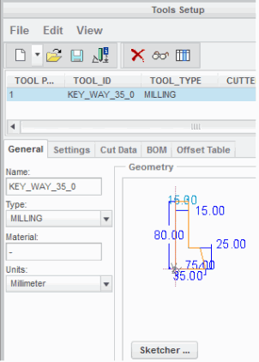
Hình 6

a. Chu trình 2-Axis Trajectory Milling

- Trajectory Milling 2D người dùng chỉ định quỹ đạo dao bằng cách xác định một đường cong biểu thị quỹ đạo cuối của dao.
- Người dùng có thể điều chỉnh độ sâu của các pass cuối và chỉnh nhiều pass cắt với bù đắp dọc.
- Người dùng có thể xác định một số tùy chọn khi người dùng thiết lập chu trình Trajectory Milling 2D.
- Datum Curve – Người dùng cần phải chọn hoặc tạo ra một đường cong chuẩn nằm trong một mặt phẳng vuông góc với trục Z của chuẩn gia công.
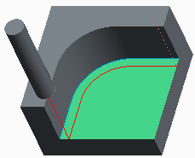
Hình 1. Datum Curve and Height Same
- Start Height – Chọn chiều cao từ nơi mà người dùng muốn đầu dao đến bắt đầu.
- Height – Điều chỉnh độ sâu của pass cuối của dao bằng cách chọn một mặt phẳng. Theo mặc định, Pro / ENGINEER sử dụng mặt cong chuẩn.
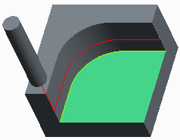
Hình 2. Alternative Height Specified
- Direction – Người dùng có thể chỉ định hướng của đường dẫn.
- Offset – Xác định hướng mà trong đó các chuyển động cắt được bù (không có, sang trái, hoặc bên phải). Khoảng cách bù dao là một nửa đường kính dao cắt.
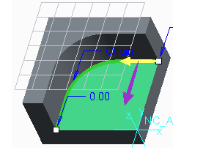
Hình 3. Offset – Trái, phải hoặc không có
- Hướng offset tương ứng với hướng của đường dẫn. Khi người dùng chọn tùy chọn offset, mũi tên cho biết hướng offset.
Thiết lập Parameter
- LEAD_IN/LEAD_OUT – YES dao vào và ra theo cung tròn tiếp tuyến với chi tiết.
- LEAD_RADIUS – Đường kính cung tròn cho lead in, lead out.
- TANGENT_LEAD_STEP – Khoảng chiều dài của phần tiếp tuyến của chuyển động lead in, lead out.
- CUT_COM – Mở hoặc tắt bù dao cắt trong chương trình chạy dao.
Quy trình: 2-Axis Trajectory Milling
Công việc 1. Tạo bước Trajectory Milling 2D và tùy chọn thiết lập bước.
- Tắt tất cả kiểu Datum Display.
- Chọn tab Mill.
- Chọn 2 Axis Trajectory từ danh sách Trajectory Milling thả xuống.
- Nhấn Tool Manager
- Chắc rằng công cụ 20_0_FEM đã được chọn, và nhấn phải chuột chọn Select tool and return.
- Chỉnh sửa các thông số bắt buộc cho bước gia công.
- Chọn tab Parameters.
- Chỉnh sửa CUT_FEED để 100.
- Chỉnh sửa CLEAR_DIST để 2.
- Chỉnh sửa SPINDLE_SPEED để 1000.
- Xác định đường dẫn bằng cách chọn một đường cong.
- Chọn tab References.
- Nhấn Machining Reference để chọn đường cong chuẩn.
- Chọn đường cong chuẩn trên mô hình, như hình.
- Chọn check khung Offset Cut.
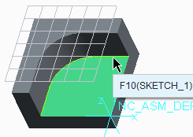
Hình 1
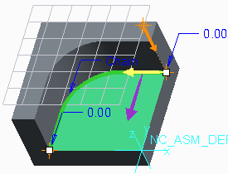
Hình 2
- Xem kết quả đường chạy dao.
- Nhấn Display Toolpath .
- Nhấn Play .
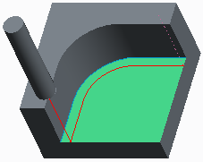
Hình 3
- Nhấn Resume Feature .
- Chọn tab References.
- Nhấn Height để thêm.
- Chọn datum plane OFFSET trong model tree.
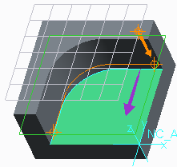
Hình 4
- Nhấn Display Toolpath .
- Nhấn Play
- Chú ý chiều cao của đường chạy dao đã được cập nhật.
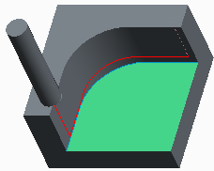
Hình 5
- Nhấn Resume Feature .
- Chọn tab Parameters, nhấn Edit Machining Parameters
- Nếu cần, nhấn nút All.
- Chọn YES từ danh sách LEAD_IN thả xuống.
- Chọn YES từ danh sách LEAD_OUT thả xuống.
- Chỉnh sửa TANGENT_LEAD_STEP để 30.
- Chỉnh sửa NORMAL_LEAD_STEP để 30.
- Chọn ON từ danh sách CUTCOM thả xuống, nhấn OK.
- Nhấn Display Toolpath .
- Nhấn CL data để xem chương trình chạy dao.
- Nhấn Next Record để tới đường chạy dao.
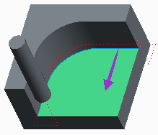
Hình 6
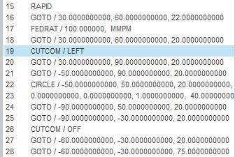
Hình 7
- Nhấn Close trong hộp thoại Play Path khi hoàn thành.
- Nhấn Complete Feature .
Khái niệm: Thông số điều khiển chiều sâu cắt chu trình 2-Axis Trajectory Milling
Thông số điều khiển chiều sâu
Các nhóm sau đây của các thông số kiểm soát số lần cắt của dao, offset theo chiều dọc hướng trục Z tính từ đường dẫn dao cuối. Người dùng có thể có hai nhóm vượt qua với giá trị bù đắp khác nhau.
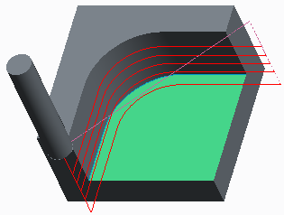
Hình 1. Thông số điều khiển chiều sâu cắt
- NUMBER_LAST_FINPASSES – là số đường chuyển dao theo phương thẳng đứng tính từ đường chuyển dao cuối cùng trở lên.
- NUMBER_FIRST_FINPASSES – Số pass cắt được thêm, thực hiện trước pass cắt cuối cùng. Mặc định là 0. Nếu người dùng chỉ định một số, off set dọc giữa các pass được xác định bởi tham số FIRST_FINPASS_OFFSET.
- LAST_FINPASS_OFFSET – Là khoảng cách giữa 2 đường chuyển dao kế nhau trong nhóm cuối.
- FIRST_FINPASS_OFFSET – Là khoảng cách giữa 2 đường chuyển dao kế nhau trong nhóm đầu tiên.
Quy trình: Thông số điều khiển chiều sâu chu trình 2-Axis Trajectory Milling
Công việc 1. Chỉnh sửa giá trị thông số điều khiển chiều sâu cắt trong chu trình trajectory milling.
- Tắt tất cả kiểu Datum Display.
- Chọn bước gia công TRAJECTORY MILLING trong model tree.
- Phải chuột và chọn Edit Definition.
- Nhấn Play Path > Screen Play.
- Nhấn Play
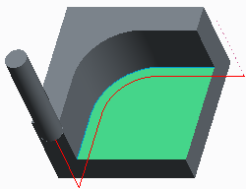
Hình 1
- Chỉnh sửa thông số last finish pass.
- Nhấn Step Parameters .
- Nếu cần, nhấn nút All.
- Chỉnh sửa NUMBER_LAST_FINPASSES để 3.
- Chỉnh sửa LAST_FINPASS_OFFSET để 5.
- Nhấn OK.
- Xem kết quả đường chạy dao.
- Nhấn Screen Play
- Nhấn Play
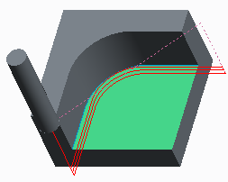
Hình 2
- Chỉnh sửa thông số first finish pass.
- Nhấn Step Parameters .
- Chỉnh sửa NUMBER_FIRST_FINPASSES để 3.
- Chỉnh sửa FIRST_FINPASS_OFFSET để 10.
- Nhấn OK.
- Xem kết quả đường chạy dao.
- Nhấn Screen Play
- Nhấn Play
Hình 3
- Thay đổi hướng nhìn.
- Nhấn Named Views từ thanh công cụ Graphics
- Chọn tên hướng nhìn FRONT.
- Nhấn Repaint để thấy đường chạy dao.
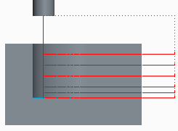
Hình 4
- Nhấn phím CTRL+D để trở lại hướng nhìn chuẩn.
- Nhấn Close trong hộp thoại Play Path khi hoàn thành.
- Nhấn Done Seq.
Khái niệm: Thông số Cutting Slices trong chu trình 2-Axis Trajectory Milling
Thông số Cutting Slices
- Đây là thông số kiểm soát số lượng lát cắt, bù đắp theo hướng ngang tính từ lát cắt cuối cùng tính ra. Mỗi lát có thể gồm nhiều pass cắt theo chiều thẳng đứng (dọc) với số lượng và khoảng bù được quyết định bởi thông số diều khiển chiều sâu.
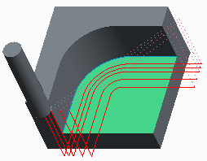
Hình 1. Thông số Cutting Slices
- NUMBER_LAST_FINCUTS – Nghĩa là số đường chạy dao cắt được tính từ lớp cắt cuối cùng tính ra. Mặc định là 1
- NUMBER_FIRST_FINCUTS – Xác định lát cắt thêm thực hiện trước lát cắt cuối với một khoảng bù nằm ngang khác nhau. Mặc định là 0.
- LAST_FINCUT_OFFSET – Là khoảng cách giữa hai đường chạy dao.
- FIRST_FINCUT_OFFSET – Xác định khoảng bù nằm ngang giữa lát cắt trong nhóm đầu và giữa lát cuối cùng và lát đầu tiên của nhóm cuối. Mặc định là 0.
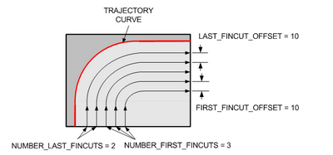
Hình 2. Thông số lát cắt
Quy trình: 2-Axis Trajectory Milling Cutting Slices Parameters
Công việc 1. Chỉnh sửa thông số lát cắt
- Tắt tất cả kiểu Datum Display.
- Chọn bước gia công TRAJECTORY MILLING trong model tree.
- Phải chuột và chọn Edit Definition.
- Nhấn Play Path > Screen Play.
- Nhấn Play .
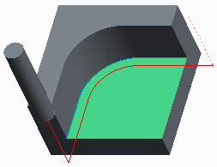
Hình 1
- Chỉnh sửa thông số kết thúc cắt cuối.
- Nhấn Step Parameters .
- Nếu cần, nhấn nút All.
- Chỉnh sửa NUMBER_LAST_FINCUTS để 3.
- Chỉnh sửa LAST_FINCUT_OFFSET để 5.
- Nhấn OK.
- Xem kết quả đường chạy dao.
- Nhấn Screen Play.
- Nhấn Play ..
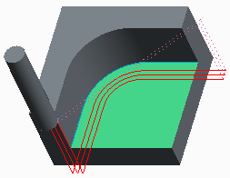
Hình 2
- Chỉnh sửa thông số kết thúc cắt đầu tiên.
- Nhấn Step Parameters .
- Chỉnh sửa NUMBER_FIRST_FINCUTS để 2.
- Chỉnh sửa FIRST_FINCUT_OFFSET để 10.
- Nhấn OK.
- Xem kết quả đường chạy dao.
- Nhấn Screen Play.
- Nhấn Play .
Hình 3
- Thay đổi hướng nhìn.
- Nhấn Named Views từ thanh công cụ Graphics.
- Chọn hướng xem TOP.
- Nhấn Repaint để thấy đường chạy dao.
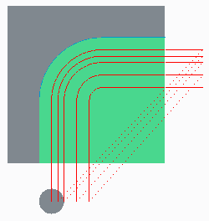
Hình 4
- CTRL+D để trở về hướng nhìn chuẩn.
- Nhấn Close trong hộp thoại Play Path khi hoàn thành.
- Nhấn Done Seq.

b. Chu trình 3-Axis Trajectory Milling
- Để thiết lập đường chạy dao, người dùng phải xác định đường dẫn kiểm soát dao bằng cách tạo chuyển động cắt sử dụng chức năng customize
- Người dùng có thể xác định kiểu đường dẫn sử dụng các tùy chọn sau đây:
- Sketch – Phác thảo đường dẫn.

Hình 1. Sketch
- Edge – Sử dụng cạnh mô hình

Hình 2. Edge
- Curve – Sử dụng đường cong chuẩn.

Hình 3. Curve
- Surface – Sử dụng bề mặt (tại một chiều cao xác định).
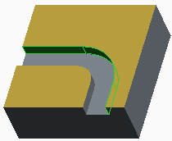
Hinh 4. Surface

- Sau khi xác định kiểu đường dẫn. thì cần đến thiết lập tùy chọn cut motion từ danh sách sau.
- Thiết lập đường dẫn
- Người dùng có thể thiết lập một sketch, cạnh, đường cong, bề mặt.
- Direction – Người dùng có thể thiết lập hướng của đường dẫn.
- Offset – Xác định hướng mà các chuyển động cắt được offset (không có, trái, phải). Khoảng cách bù đắp bằng một nửa đường kính dao cắt.
- Start Height – Chọn chiều cao từ nơi người dùng muốn mũi dao bắt đầu.
- Height – Điều chỉnh độ sâu của pass cuối cùng của dao bằng cách chọn một mặt phẳng.
- Material Side – Nếu hướng offset là none, thì người dùng có thể chỉ định bên cạnh vật liệu bên trái hoặc phải.
- Trong hộp thoại Customize, có rất nhiều lựa chọn để chỉnh sửa đường chạy dao. Ví dụ:
- Có thể thêm hoặc gỡ chuyển động cắt.
- Có thể sửa đổi tỷ lệ cắt.
- Có thể thêm user-defined approach and exit motions.
Hình 5. Customize Approach and Exit Moves
Quy trình: Basic 3-Axis Trajectory Milling
Công việc 1. Tạo bước gia công chu trình 3-axis trajectory và thiết lập tùy chọn chuyển động cắt.
- Tắt tất cả kiểu Datum Display.
- Chọn tab Mill.
- Nhấn Custom Trajectory
- Chú ý 3 Axis được chọn trong MACH AXES menu manager.
- Nhấn Done.
- Chú ý trong SEQ SETUP menu, Tool và Parameter được chọn.
- Phải thiết lập các mục này để tạo được đường chạy dao.
- Nhấn Done.
- Chắc rằng công cụ FEM_15 được chọn, và phải chuột chọn Select tool and return.
- Chỉnh sửa thông số bắt buộc cho bước gia công.
- Chỉnh sửa CUT_FEED để 100.
- Chỉnh sửa CLEAR_DIST để 2.
- Chỉnh sửa SPINDLE_SPEED để 1000.
- Nhấn OK.
- Xác định thiết lập chuyển động cắt.
- Nhấn Insert trong hộp thoại Customize.
- Nhấn Edge > Done.
- Chắc rằng Edge, Direction, và Offset đã được chọn.
- Nhấn Done.
- Tạo chuyển động cắt.
- CTRL và chọn 3 cạnh của rãnh trên mô hình, như hình.
- Nhấn OK > Done.
- Nhấn Okay để xác định hướng.
- Nhấn Right > Done để xác định offset.
- Chú ý chuyển động cắt xuất hiện, như hình.
- Nhấn Done Cut.

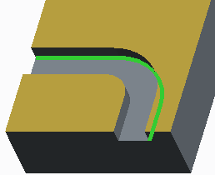
Hình 1
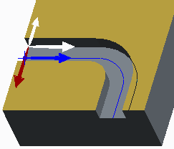
Hình 2
- Bổ sung chuyển động vào và ra cho dao.
- Chọn cut motion 3: Follow Cut, như hình.
- Chọn Tangent Approach từ danh sách Cut Motion.
- Nhập 10 trong khung Approach Distance.
- Nhấn OK trong hộp thoại Tangent Approach.
- Chọn <end of tool path> trong hộp thoại Customize.
- Chọn Tangent Exit từ danh sách Cut Motion.
- Nhập 10 trong khung Exit Distance.
- Nhấn OK.
- Chú ý danh sách chuyển động cắt trong hộp thoại Customize, như hình.
- Nhấn OK trong hộp thoại Customize.

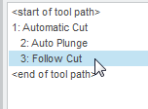
Hình 3

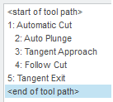
Hình 4
- Xem lại kết quả đường chạy dao.
- Từ menu manager, nhấn Play Path > Screen Play.
- Nhấn Play .
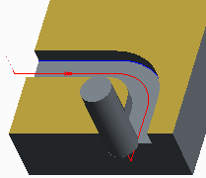
Hình 5
- Nhấn Close trong hộp thoại Play Path khi hoàn thành.
- Nhấn Done Seq.
Khái niệm: Thông số Multi-Step và Multi-Pass trong chu trình phay 3-Axis Trajectory
Thiết lập Multi-Step
- Người dùng có thể tạo phay đường dẫn nhiều bước bằng cách thiết lập thông số STEP_DEPTH and NUMBER_CUTS.
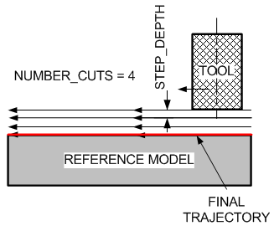
Hình 1. Thông số Multi-Step
- Pass cuối cùng trùng với đường dẫn chỉ định.
- Start Height – Người dùng có thể sử dụng Start Height để chỉ định chiều cao bắt đầu của dao.
- Height – Người dùng có thể sử dụng Height để chỉ định chiều cao cuối cùng thay thế các đường chạy dao.
Thiết lập Multi-Pass
- Người dùng có thể tạo phay đường dẫn nhiều pass bằng cách thiết lập thông số NUM_PROF_PASSES và PROF_INCREMENT.
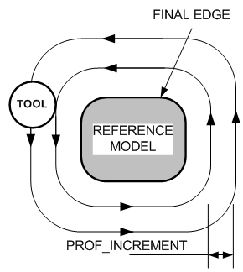
Hình 2. Thông số Multi-Pass
- Pass cuối cùng trùng với đường dẫn chỉ định.
Quy trình: Thông số Multi-Step và Multi-Pass trong chu trình phay 3-Axis Trajectory
Công việc 1. Chỉnh sửa giá trị thông số multi-step
- Tắt tất cả kiểu Datum Display.
- Chọn bước gia công CUSTOM TRAJECTORY MILLING trong model tree.
- Phải chuột chọn Edit Definition.
- Nhấn Play Path > Screen Play.
- Nhấn Play .
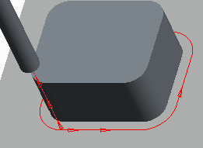
Hình 1
- Chỉnh sửa thông số multi-step.
- Nhấn Step Parameters .
- Nếu cần, nhấn nút All.
- Chỉnh sửa NUMBER_CUTS để 3.
- Chỉnh sửa STEP_DEPTH để 10.
- Nhấn OK.
- Xem kết quả đường chạy dao.
- Nhấn Screen Play.
- Nhấn Play .
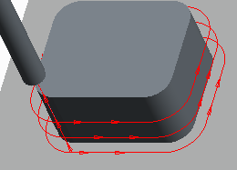
Hình 2
- Chỉnh sửa thông số multi-pass.
- Nhấn Step Parameters .
- Chỉnh sửa NUM_PROF_PASSES để 2.
- Chỉnh sửa PROF_INCREMENT để 10.
- Nhấn OK.
- Xem kết quả đường chạy dao.
- Nhấn Screen Play.
- Nhấn Play .
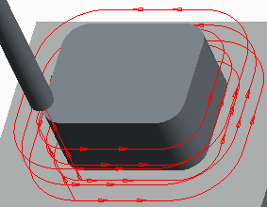
Hình 3
- Thay đổi hướng nhìn.
- Nhấn Named Views từ thanh công cụ Graphics.
- Chọn hướng nhìn TOP.
- Nhấn Repaint để thấy đường chạy dao.
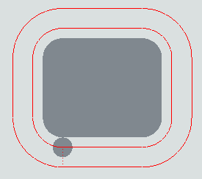
Hình 4
- CTRL+D để trở về hướng nhìn chuẩn.
- Nhấn Close trong hộp thoại Play Path khi hoàn thành.
- Nhấn Done Seq.
Bài tập: Phay Rãnh
Công việc 1. Tạo một dao vẽ phác.
- Tắt tất cả kiểu Datum Display.
- Nhấn Cutting Tools từ nhóm Machine Tool Setup để mở hộp thoại Tools Setup.
- Thiết lập một dao vẽ phác.
- Nhấn Edit > Sketch trong hộp thoại Tool Setup.
- Nhập 65_DEG_SLOT_10 trong khung Name.
- Nhấn nút Sketcher.
- Vẽ phác dao
- Chọn Centerline
- Vẽ phác một centerline thẳng đứng.
- Nhấn Line Chain .
- Vẽ phác thảo đường dao.
- Nhấn giữa chuột dừng vẽ phác.
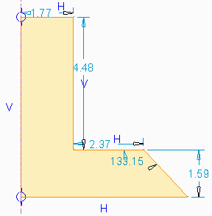
Hình 1
- Khoảng cách vẽ phác.
- Chuột phải và chọn Dimension.
- Khoảng cách vẽ phác, như hình.
- Chuột giữa để dừng tạo khoảng cách.
- Chỉnh sửa khoảng cách, như hình.
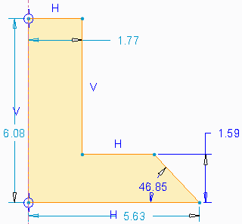
Hình 2
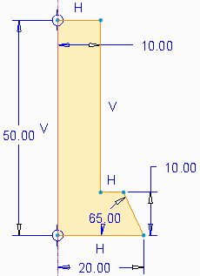
Hình 3
- Thêm hệ tọa độ để xác định mũi dao.
- Nhấn Coordinate System .
- Chọn một vùng cho hệ tọa độ trên vẽ phác, như hình.
- Chuột giữa để dừng.
- Nhấn Save .
- Nhấn OK để lưu
- Nhấn OK .
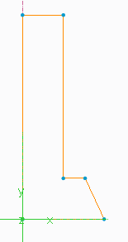
Hình 4
- Hoàn thành thiết lập dao.
- Trong hộp thoại Tool Setup, nhấn Apply.
- Nhấn OK để hoàn thành thiết lập dao.
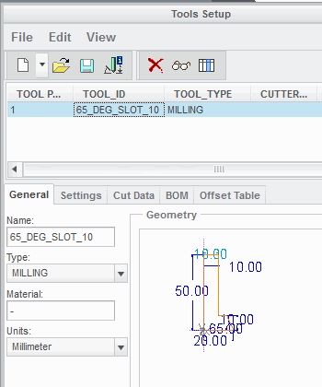
Hình 5
Công việc 2. Tạo bước chu trình 3-axis trajectory và thiết lập tùy chọn chuyển động cắt.
- Chọn tab Mill.
- Nhấn Custom Trajectory .
- Chú ý 3 Axis được chọn trong MACH AXES menu manager.
- Nhấn Done.
- Chú ý trong SEQ SETUP menu, Tool và Parameters được chọn.
- Phải thiết lập các thông số trên để tạo đường chạy dao.
- Nhấn Done.
- Chắc rằng công cụ 65_DEG_SLOT_10 được chọn, và phải chuột chọn Select tool and return.
- Chỉnh sửa thông số bắt buộc cho bước gia công.
- Chỉnh sửa CUT_FEED để 100.
- Chỉnh sửa CLEAR_DIST để 2.
- Chỉnh sửa SPINDLE_SPEED để 500.
- Nhấn OK.
- Chỉ định thiết lập chuyển động cắt đầu tiên.
- Nhấn Insert trong hộp thoại Customize.
- Nhấn Edge > Done.
- Chắc rằng Edge, Direction, và Offset được chọn.
- Nhấn Done.
- Chọn một chuyển động cắt để gia công cạnh đầu tiên.
- Chọn cạnh ẩn của rãnh trên mô hình, như hình.
- Nhấn OK > Done.
- Nhấn Flip > Okay để đổi chiểu ngược lại.
- Nhấn Right > Done để thiết lập offset, như hình.
- Chú ý chuyển động cắt xuất hiện, như hình.

Hình 6
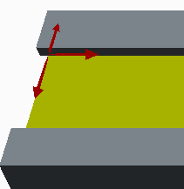
Hình 7
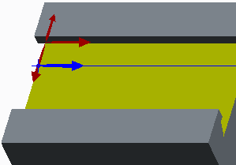
Hình 8
- Kéo dài kết thúc của chuyển động cắt.
- Nhấn Ends > Start.
- Chọn Specify, nhấn Done.
- Kéo điểm bắt đầu đến một vị trí mới, như hình.
- Nhấn để hoàn thành vị trí.
- Nhấn Ext Length.
- Nhập 40 cho chiều dài kéo dài, và ENTER.
- Nhấn End.
- Chọn Specify, nhấn Done.
- Kéo điểm kết thúc đến một vị trí mới, như hình.
- Nhấn Ext Length.
- Nhập 40 cho chiều dài kéo dài, và ENTER.
- Nhấn Done/Return.
- Nhấn Done Cut.
- Chú ý chuyển động cắt xuất hiện, như hình.
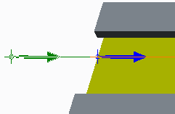
Hình 9
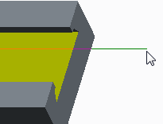
Hình 10
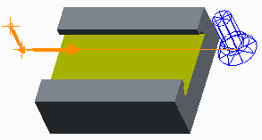
Hình 11
- Chỉ định thiết lập chuyển động cắt thứ 2.
- Nhấn Insert trong hộp thoại Customize.
- Nhấn Edge > Done.
- Chắc rằng Edge, Direction, và Offset được chọn.
- Nhấn Done.
- Chọn một chuyển động cắt để gia công cạnh thứ 2.
- Chọn cạnh ẩn của rãnh trên mô hình, như hình.
- Nhấn OK > Done.
- Nhấn Flip > Okay để đổi chiểu ngược lại.
- Nhấn Right > Done để thiết lập offset, như hình.
- Chú ý chuyển động cắt xuất hiện, như hình.
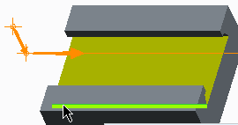
Hình 12
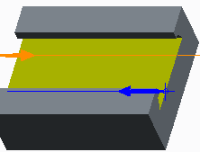
Hình 13
- Kéo dài kết thúc của chuyển động cắt thứ 2.
- Nhấn Ends > Start.
- Chọn Specify, nhấn Done.
- Kéo điểm bắt đầu đến một vị trí mới, như hình.
- Nhấn để hoàn thành vị trí.
- Nhấn Ext Length.
- Nhập 40 cho chiều dài kéo dài, và ENTER.
- Nhấn End.
- Chọn Specify, nhấn Done.
- Kéo điểm kết thúc đến một vị trí mới, như hình.
- Nhấn Ext Length.
- Nhập 40 cho chiều dài kéo dài, và ENTER.
- Nhấn Done/Return.
- Nhấn Done Cut.
- Chú ý chuyển động cắt xuất hiện, như hình.
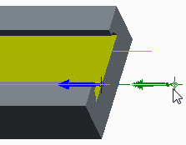
Hình 14
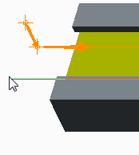
Hình 15
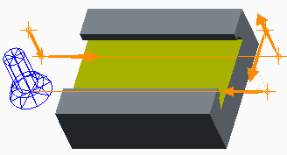
Hình 16
- Xóa chuyển động không muốn.
- Chọn chuyển động cắt 4: Retract, như hình.
- Nhấn Delete và chọn Yes để chấp nhận xóa chuyển động cắt.
- Chọn chuyển động cắt 5: Auto Plunge, như hình.
- Nhấn Delete và chọn Yes để chấp nhận xóa chuyển động cắt.
- Chú ý cập nhật danh sách chuyển động cắt trong hộp thoại Customize, như hình.
- Nhấn OK trong hộp thoại Customize.
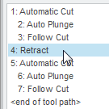
Hình 17
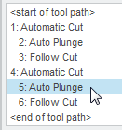
Hình 18
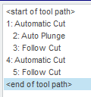
Hình 19
- Xem kết quả đường chạy dao.
- Từ menu manager, nhấn Play Path > Screen Play.
- Nếu cần, nhấn CL data bar.
- Nhấn Next Record nhiều lần để bước qua các đường chạy dao cho đến khi kết thúc.
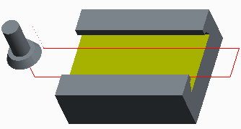
Hình 20
- Nhấn Close trong hộp thoại Play Path.
- Nhấn Done Seq.
- Lưu mô hình gia công và xóa tất cả các đối tượng từ bộ nhớ.
- Nhấn Save .
- Nhấn OK trong hộp thoại Save Object.
- Nhấn Close .
- Nhấn Erase Not Displayed .
- Nhấn OK để xóa tất cả các đối tượng từ bộ nhớ.
Câu hỏi
- Trong chu trình 3-axis trajectory, thông số nào có thể điều khiển chiều sâu mỗi pass?
- NUMBER_CUTS
- STEP_DEPTH
- PROF_INCREMENT
- A và B
- Khi tạo một dao phác thảo đại lượng phác thảo nào xác định điểm điều khiển dao?
- Sketched Point.
- Sketcher co-ordinate system.
- Datum co-ordinate system.
- B hoặc C
- Trong 2-axis trajectory, thông số nào điều khiển trình tự gia công nếu người dùng thiết lập nhiều lát cắt có chiều sâu giống nhau và nhiều passes có chiều sâu khác nhau?
- FIRST_FINPASS_OFFSET
- SLICE_PASS_SCAN
- LAST_FINPASS_OFFSET
- WALL_FINISH_CUT
- Trong chu trình 3-axis trajectory, thông số nào cho phép các passes có chiều sâu giống nhau?
- NUM_PROF_PASSES
- NUMBER_CUTS
- PROF_INCREMENT
- A và C
- B và C
- Trong custom trajectory milling, 4 kiểu nào của đường dẫn có thể được thiết lập?
- Edge, Tangent Chain, Curve, Surface
- Edge, Sketch, Curve, Surface
- Edge, Sketch, Curve, Surface Chain

18. Khái niệm: Hiểu chu trình Holemaking
Chu trình Holemaking
Người dùng có thể tạo bước gia công chu trình holemaking bằng cách hoàn thành các bước sau đây.
- Chọn kiểu chu trình holemaking thích hợp, ví dụ khoan sâu hoặc reaming.
- Chọn dao khoan thích hợp.
- Thiết lập thông số gia công cho chu trình holemaking.
- Thiết lập các lỗ cần gia công bằng cách chọn lỗ và tùy chọn chiều sâu.
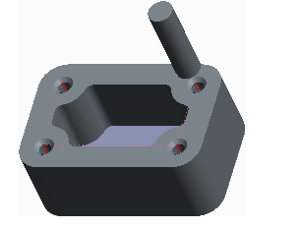
Hình 1. Ví dụ Holemaking
Kiểu cycle
- Drill – Khoan 1 lỗ. Có tùy chọn bổ sung sau đậy.
- Standard (mặc định) – CYCLE/DRILL.
- Deep – CYCLE/DEEP.
- Web – CYCLE/THRU.
- Face – Khoan một lỗ với một tùy chọn dừng ở độ sâu cuối cùng để giúp đảm bảo bề mặt sạch sẽ ở dưới cùng của cái lỗ. CYCLE/FACE được xuất ra chương trình chạy dao.
- Bore – Khoan một lỗ để tạo một đường kính lỗ kết thúc với độ chính xác cao. CYCLE/BORE được xuất ra chương trình chạy dao.
- Tap – Khoan một lỗ ren. Pro/NC có hỗ trợ chuẩn ren theo tiêu chuẩn ISO.
- THREAD_FEED: bước ren của lỗ cần gia công.
- THREAD_FEED_UNIT: đơn vị của quá trình tiến dao cắt ren, MMPR nghĩa là Millimeter per Revolution, như vậy bước tiến của dao tính theo đơn vị là số milimet (quãng đường) đi được khi dao quay được 1 vòng.
- Ream – Tạo một lỗ kết thúc chính xác.
- Custom – Tạo và sử dụng các customized của riêng người dùng cho máy gia công hiện hành.
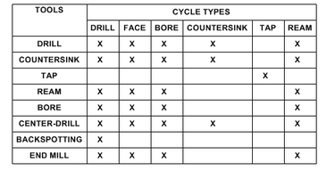
Hình 2. Các kiểu Drill Cycle
a. Basic Drilling
- Khi tạo các bước khoan, người dùng cần thiết lập các lỗ cho chu trình khoan. Điều này bao gồm xác định một số tùy chọn.
- Selecting holes – Chọn lỗ để khoan sử dụng các phương pháp sau.
- Axes – Xác định lỗ bằng cách chọn trục.
- Points – Xác định lỗ bằng cách chọn datum point.
- Diameters – Xác định lỗ bằng cách chọn giá trị đường kính.
- Surfaces – Xác định lỗ bằng cách chọn bề mặt của reference part hoặc phôi.
- Parameters – Chọn lỗ với một giá trị tham số nhất định.
- Groups – Chọn nhóm khoan được xác định trước.
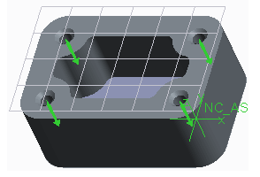
Hình 1. Chọn lỗ
- Depth options – Thiết lập chiều sâu lỗ cho quá trình khoan. Người dùng có thể thiết lập nhiều tùy chọn chiều sâu khác nhau.
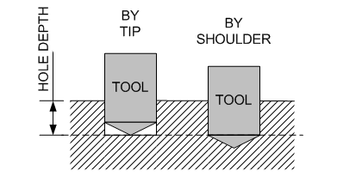
Hình 2. Depth Options
- Blind - Khoan từ bề mặt bắt đầu (hoặc chiều cao Z) đến độ sâu quy định. Xác định điểm bắt đầu và kết thúc bề mặt (bằng cách chọn một bề mặt hoặc nhập một chiều sâu Z).
- Auto – Chiều sâu khoan được xác định tự động, bằng cách tham chiếu hình học lỗ.
- Thru All – Khoan một lỗ thông từ bề mặt lùi dao qua tất cả phôi.
- Các nút tùy chọn Tool Depth, Shoulder vàTip, có giá trị cho blind và auto drilling.

Quy trình: Basic Drilling
Công việc 1. Tạo bước countersink drilling.
- Tắt tất cả kiểu Datum Display.
- Chọn tab Mill.
- Chọn Countersink .
- Nhấn Tool Manager .
- Chọn công cụ SPOT_DRILL_20 và phải chuột chọn Select tool and return.
- Chỉnh sửa thông số bắt buộc cho bước gia công.
- Chọn tab Parameters.
- Chỉnh sửa CUT_FEED để 150.
- Chỉnh sửa CLEAR_DIST để 2.
- Chỉnh sửa SPINDLE_SPEED để 500.
- Thiết lập lỗ cho chu trình countersinking.
- Chọn tab References.
- Chọn check khung Auto Chamfer. Chú ý 4 trục của lỗ sáng lên, như hình.
- Nhấn vào Start để xác định chiều sâu bắt đầu.
- Chọn bề mặt trên cùng của mô hình làm mặt phằng bắt đầu, như hình.
- Nhập 20 trong khung giá trị đường kính Countersink, nhấn phím ENTER.
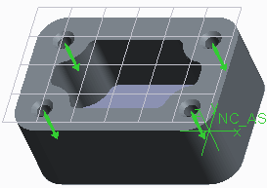
Hình 1
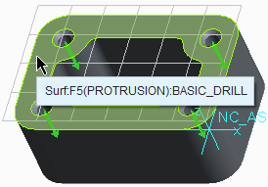
Hình 2
- Xem kết quả đường chạy dao.
- Nhấn Display Toolpath .
- Nếu cần, nhấn CL data bar để xem chương trình chạy dao. Nhấn Play .
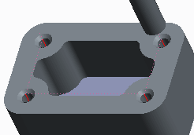
Hình 3
- Nhấn Close trong hộp thoại Play Path khi hoàn thành.
- Nhấn Complete Feature .
Công việc 2. Tạo bước standard drilling.
- Nhấn Standard
- Nhấn Tool Manager .
- Chọn công cụ 10_0_DRILL và phải chuột chọn Select tool and return.
- Chỉnh sửa thông số bắt buộc cho bước gia công.
- Chọn tab Parameters.
- Chỉnh sửa CUT_FEED để 200.
- Chỉnh sửa CLEAR_DIST để 2.
- Chỉnh sửa SPINDLE_SPEED để 500.
- Thiết lập lỗ cho chu trình drilling.
- Chọn tab References.
- Chọn nút Details.
- Chọn đường kính 10 trong danh sách giá trị và nhấn Add .
- Chọn tab Depth trong hộp thoại Hole.
- Chú ý trong tab Depth, tùy chọn Auto và By Shoulder depth được thiết lập mặc định, như hình.
- Nhấn Done trong hộp thoại Hole.
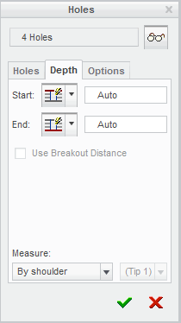
Hình 4
- Xem kết quả đường chạy dao.
- Nhấn Display Toolpath .
- Nhấn Play .
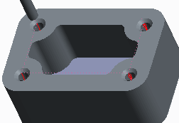
Hình 5
- Nhấn Close trong hộp thoại Play Path khi hoàn thành.
- Nhấn Complete Feature .

b. Chỉnh Sửa Đường Chạy Dao Chu Trình Khoan
- SCAN_TYPE – Tính kiểu khoan cho lỗ được chọn. Tùy chọn có sẳn là:
- TYPE_1 – Increments (tăng lên theo) tọa độ Y và đi qua lại theo hướng X.
- TYPE_SPIRAL – Đi bắt đầu chiều kim đồng hồ từ các lỗ gần nhất đến các hệ tọa độ.
- TYPE_ONE_DIR – Increments (tăng lên theo) tọa độ X và giảm dần theo tọa độ Y.
- PICK_ORDER – Lỗ được khoan theo thứ tự giống như kiểu được chọn.
- SHORTEST – Creo Parametric sẽ quyết định thứ tự của các lỗ có thời gian gia công ngắn nhất. Đây là kiểu mặc định.
- BREAKOUT_DISTANCE – Khi mũi khoan đi xuống đến bề mặt đối diện còn lại của chi tiết, BREAKOUT_DIST điều khiển để mũi khoan không dừng lại mà còn khoan xuống thêm một đoạn.
- PECK_DEPTH – Mức tăng chiều sâu cho từng pass khoan. Giá trị mặc định là 0. Nếu người dùng chọn khoan DEEP, người dùng phải chỉ định một PECK_DEPTH khác không.
- CLEAR_DIST – Khoảng cách tính từ mặt trên cùng của lỗ để dao rút về.
- PULLOUT_DIST – Cho phép dao đi về với một điểm khác được xác định bởi CLEAR_DIST.
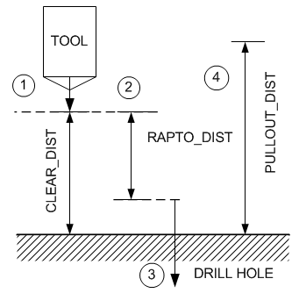
Hình 1. Thông số Holemaking

Quy trình: Editing Drilling Toolpaths
Công việc 1. Chỉnh sửa các thông số liên quan đến holemaking trong bước Holemaking hiện hành.
- Chỉ hiển thị kiểu Datum Display sau: .
- Chọn bước gia công HOLEMAKING trong model tree.
- Phải chuột và chọn Edit Definition.
- Nhấn Play Path > Screen Play.
- Nhấn CL Data bar để xem chương trình chạy dao.
- Nhấn Play .
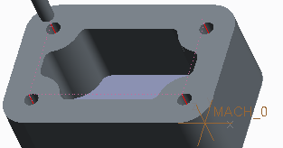
Hình 1
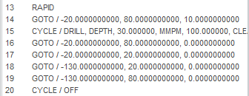
Hình 2
- Chỉnh sửa thông số liên quan để di chuyển nhanh và khoảng cách rút.
- Nhấn Step Parameters từ nhóm Process.
- Nếu cần, nhấn nút All.
- Chỉnh sửa PULLOUT_DIST để 10.
- Chỉnh sửa RAPTO_DIST để 2.
- Nhấn OK.
- Xem lại kết quả đường chạy dao.
- Nhấn Screen Play.
- Nhấn Play .
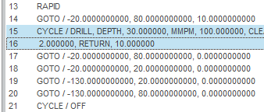
Hình 3
- Chỉnh sửa thông số SCAN_TYPE để thay đổi kiểu khoan lỗ.
- Nhấn Step Parameters .
- Chọn TYPE_1.
- Nhấn OK.
- Xem kết quả đường chạy dao.
- Nhấn Screen Play.
- Nhấn Play .
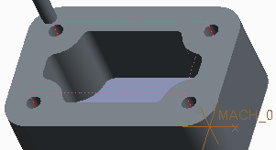
Hình 4
- Chỉnh sửa lại thông số SCAN_TYPE.
- Nhấn Step Parameters .
- Chỉnh sửa SCAN_TYPE để TYPE_ONE_DIR.
- Nhấn OK.
- Xem kết quả đường chạy dao.
- Nhấn Screen Play.
- Nhấn Play .
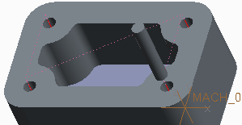
Hình 5
- Từ NC SEQUENCE menu, nhấn Customize.
- Chọn cut motion 1: Automatic Cut và nhấn Delete.
- Nhấn Yes để chấp nhấn xóa.
- Hiển thị Axis Display .
- Chọn Connect từ danh sách Cut Motion.
- Chọn trục A_2 và A_4 từ mô hình, như hình.
- Để hoàn thành selection, chuột giữa trong graphics window.
- Chú ý 2 connect cut motions được liệt kê trong hộp thoại Customize, như được hiển thị.
- Nhấn OK.
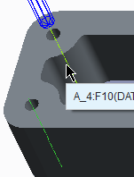
Hình 6
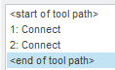
Hình 7
- Nhấn Play Path > Screen Play.
- Nhấn Play .
- Chú ý chỉ 2 lỗ được khoan.
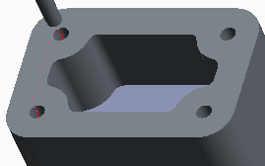
Hình 8
- Nhấn Close trong hộp thoại Play Path khi hoàn thành.
- Nhấn Done Seq.
Khái niệm: Creating and Using Drill Groups

Drill Groups
- Người dùng có thể thiết lập các nhóm trục lỗ, hoặc trước khi tạo chuỗi holemaking hoặc trong quá trình tạo chuỗi holemaking. Nhóm khoan có các tính năng sau đây.
- Simplify hole selection – Một khi người dùng thiết lập một nhóm khoan, người dùng có thể chọn nó cho bất kỳ bước holemaking chỉ bằng cách chọn tên từ danh sách name-list.
- Drill group updates – Cập nhật nhóm khoan cho bước gia công.
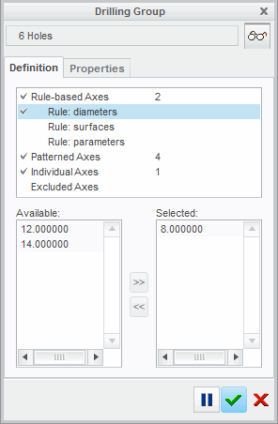
Hình 1. Hộp thoại Drill Groups

c. Thiết lập Drill Groups
- Selecting holes – Chọn lỗ cho nhóm khoan sử dụng các tùy chọn sau.
- Axes – Chọn trục.
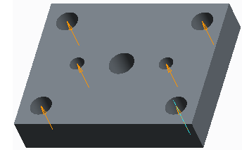
Hình 2. Highlighted Selection
- Diameters – Xác định lỗ theo giá trị đường kính.
- Surfaces – Xác định lỗ bằng cách chọn bề mặt của reference part hoặc workpiece (phôi).
- Parameters – Chọn lỗ với giá trị đường kính nào đó.

Quy trình: Creating and Using Drill Groups
Công việc 1. Tạo một drill group cho bước center-drilling (khoan tâm)
- Tắt tất cả kiểu Datum Display.
- Thiết lập nhóm khoan cho center-drilling.
- Chọn tab Mill.
- Nhấn Drill Group .
- Chọn tab Properties trong hộp thoại Drilling Group.
- Nhập Center Drill trong khung Name.
- Chọn tab Definition.
- Chọn Patterned Axes từ danh sách Subsets.
- Chọn lỗ trên mô hình plate, như hình.
- Chọn Rule: diameters từ danh sách Subsets.
- Chú ý trục sáng lên trên mô hình, như hình.
- Nhấn Done trong hộp thoại Drilling Group.
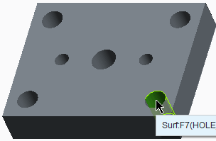
Hình 1
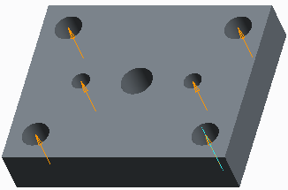
Hình 2
Công việc 2. Tạo một bước center-drilling.
- Nhấn Standard .
- Nhấn Tool Manager .
- Chọn công cụ C_DRILL_01 và phải chuột chọn Select tool and return.
- Chỉnh sửa các thông số bắt buộc cho bước gia công.
- Chọn tab Parameters.
- Chỉnh sửa CUT_FEED để 150.
- Chỉnh sửa CLEAR_DIST để 2.
- Chỉnh sửa SPINDLE_SPEED để 500.
- Thiết lập lỗ cho countersinking.
- Chọn tab References.
- Nhấn Details.
- Chắc rằng CENTER_DRILL group được có sẵn trong Selected list.
- Chọn tab Depth trong hộp thoại Holes.
- Từ danh sách Start thả xuống chọn Select Start Surface .
- Chọn bề mặt trên mô hình, như hình.
- Từ danh sách END thả xuống chọn Blind .
- Nhập 4 trong khung End Value, nhấn ENTER.
- Chọn By Tip từ danh sách Measure thả xuống.
- Nhấn Done trong hộp thoại Holes.
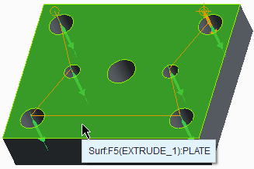
Hình 3
- Xem kết quả đường chạy dao.
- Nhấn Display Toolpath .
- Nhấn Play .
- Chú ý 6 trục được khoan tâm, như hình.
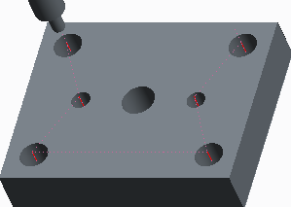
Hình 4
- Chỉnh sửa drill group.
- Nhấn Resume Feature .
- Chọn tab References.
- Nhấn Details.
- Chọn Individual Axes.
- Chọn lỗ tại tâm của mô hình plate, như hình.
- Nhấn Done trong hộp thoại Holes.
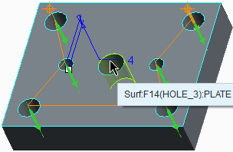
Hình 5
- Xem kết quả đường chạy dao.
- Nhấn Display Toolpath .
- Nhấn Play .
- Chú ý 7 lỗ được khoan tâm bây giờ, như hình.
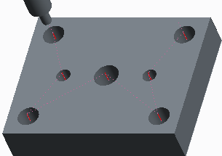
Hình 6
- Nhấn Close trong hộp thoại Play Path khi hoàn thành.
- Nhấn Complete Feature .
Câu hỏi
- Đối với holemaking, thông số CLEAR_DIST dùng làm gi?
- Bổ sung khoảng cách khoan cho Thru All holes.
- Bổ sung khoảng cách khoan cho Blind holes.
- Khoảng cách trên đầu của lỗ mà tại đó các CUT_FEED bắt đầu.
- Thông số nào được đo từ chiều cao cắt, và thể hiện cho chiều cao tại đó RAPID feed gives way to cutting or plunging feed?
- PULLOUT_DIST
- CLEAR_DIST
- STEP_DEPTH
- PECK_DEPTH
- Đối với holemaking, thông số RAPTO_DIST chỉ định gì?
- Khoảng cách trên đầu của lỗ mà tại đó các RAPID_FEED bắt đầu.
- Allows for further rapid advance from CLEAR_DIST towards the top of the hole.
- Xác định chiều cao rút về sau khi khoan.
- Nào trong số sau đây là một danh sách hợp lệ của các loại drill cycle?
- Drill, Face, Bore, Center Drill.
- Drill, Face, Bore, Countersink.
- Drill, Face, Bore, Peck.
- Cả A và B đúng
- Đối với Blind và Auto drilling là 2 tùy chọn chiều sâu dao gì?
- By Tip, By Shoulder.
- By Point, By Shoulder.
- Z-depth, By Shoulder.

19. Chu trình Engraving (Khắc trên bề mặt)
Khắc trên bề mặt phẳng và phức tạp
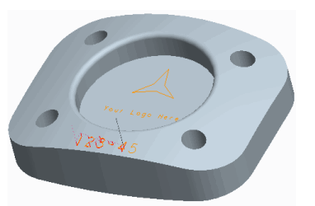
Hình 1. Khắc
Chu trình Engraving: Dùng để khắc hoa văn hoặc chữ trên chi tiết. Ở chu trình này cần chỉ ra một Sketch. Dao sẽ chạy theo biên dạng của Sketch với chiều sâu cắt được nhập ở bảng Parameters để tạo nên hoa văn hoặc chữ chìm trên chi tiết. Sketch này có thể nằm trên mặt phẳng hoặc mặt cong.

Parameters
- GROOVE_DEPTH – Là chiều sâu cắt trong chu trình.
- STEP_DEPTH – Thông số này được sử dụng để thiết lập độ sâu tối đa dao sẽ cắt cho mỗi pass.
- CUT_FEED – Thông số xác định tốc độ cắt.
- SPINDLE_SPEED – Tốc độ quay của trục chính.
Quy trình: Engraving on Flat and Complex Surfaces
Công việc 1. Tạo Engraving Sequence trên bề mặt phẳng.
- Tắt tất cả kiểu Datum Display.
- Chọn tab Mill.
- Nhấn Engraving .
- Nhấn Tool Manager .
- Chắc rằng 02:GRV_0020 tool được chọn, phải chuột và chọn Select tool and return.
- Chọn tab References.
- Nhấn trong khung reference chọn biểu tượng ở dưới cùng của hốc, như hình.
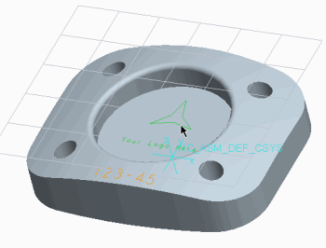
Hình 1
- Chọn tab Parameters.
- Chỉnh sửa CUT_FEED để 75.
- Chỉnh sửa STEP_DEPTH để 4.
- Chỉnh sửa GROOVE_DEPTH để 1.
- Chỉnh sửa CLEAR_DIST để 2.
- Chỉnh sửa SPINDLE_SPEED để 7000.
- Chọn tab Reference.
- Chỉnh sửa VALUE từ 40 đến 20.
- Nhấn Display Toolpath .
- Nhấn Play .
- Nhấn Close trong hộp thoại Play Path khi hoàn thành.
- Nhấn Accept Changes .
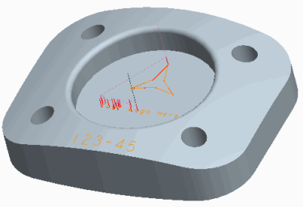
Hình 2
Công việc 2. Tạo một Engraving Sequence trên bề mặt phức tạp.
- Nhấn Engraving .
- Chọn tab Refernces.
- Nhấn trong reference box và chọn tính năng cosmetic groove, như hình.
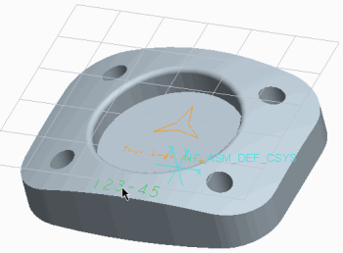
Hình 3
- Chọn tab Parameters.
- Chỉnh sửa CUT_FEED để 75.
- Chỉnh sửa STEP_DEPTH để 4.
- Chỉnh sửa GROOVE_DEPTH để 1.
- Chỉnh sửa CLEAR_DIST để 2.
- Chỉnh sửa SPINDLE_SPEED để 7000.
- Chọn tab Clearance.
- Chỉnh sửa VALUE từ 40 đến 30.
- Nhấn Display Toolpath .
- Nhấn Play .
- Nhấn Close trong hộp thoại Play Path khi hoàn thành.
- Nhấn Accept Changes .
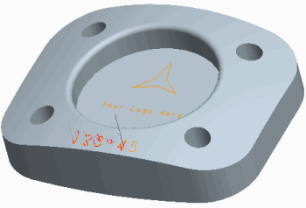
Hình 4
Câu hỏi
- Đúng hay Sai? Tâm dao theo các đường của đối tượng được khắc?
- Đúng
- Sai
- Cái gì quyết định độ rộng của cắt khi khắc?
- Đặc điểm đường cong được chọn cho chu trình khắc.
- Thông số STEP_DEPTH.
- Đường kính dao.
- Thông số TOOL_WIDTH.
- Đúng hay Sai? Chỉ có thể sử dụng chu trình khắc cho bề mặt phẳng.
- Đúng
- Sai
- Phương pháp nào sau đây hợp lệ để chọn đường dẫn dao?
- Chọn tính năng groove.
- Chọn một hoặc nhiều đường cong.
- Chọn một cạnh mô hình.
- Tất cả đều đúng.
- Chỉ A và B.
- Thông số nào kiểm soát chiều sâu kết thúc cắt cho chu trình khắc?
- STEP_DEPTH
- GROOVE_DEPTH
- CUT_DEPTH
- CUT_FEED

20. Sử dụng công cụ Process Manager
Process Manager
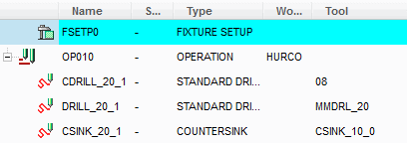
Hình 1. Tab Process
- Chức năng Process manager được dựa trên bảng tiến trình, trong đó liệt kê tất cả các đối tượng quá trình gia công, như workcell, nguyên công, cài đặt đồ gá, dao, và bước gia công.
- Bảng tiến trình cung cấp các công cụ cho việc tạo ra các đối tượng mới và chỉnh sửa các đối tượng hiện có. Đối tượng mà người dùng có thể tạo và chỉnh sửa bao gồm workcells, nguyên công, đồ gá, và nguyên công.
- Bảng tiến trình có nhiều tính năng bao gồm sau đây.
- View Types – chọn table view cho phép người dùng hiển thị thông tin quá trình cụ thể trong bảng tiến trình.\
- Custom Views – Đối với mỗi loại, hướng xem chính là một hướng nhìn mặc định được tạo ra bởi Creo Parametric. Người dùng có thể sửa đổi các tầm nhìn mặc định,
Process Table Tools (bảng công cụ tiến trình)
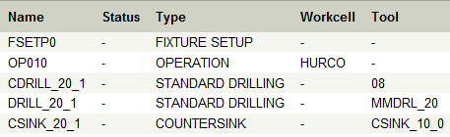
Hình 2. Báo cáo để in ra
- Các công cụ khác nhau có giá trị trong bảng tiến trình mà người sử dụng cung cấp thông tin hữu ích. Những công cụ này bao gồm:
- Highlighting References – Lựa chọn một bước trong bảng tiến trình và nhấp vào biểu tượng nổi bật hiển thị tham chiếu được dùng để tạo bước, ví dụ mặt phẳng rút dao, geometry references.
- Show Step Parameters – Người dùng có thể hiển thị Step Parameters trong một cửa sổ thông tin.
- Toolpath Simulation – Xem mô phỏng các đường chạy dao.
- Compute Step Time – Người dùng có thể tính thời gian gia công và khoảng cách gia công cho một bước duy nhất nếu nó được xác định hoàn thành.
- Printable Reports – Người dùng có thể tạo các báo cáo có thể in được dựa trên bất kỳ tầm nhìn trong process table.
Quy trình: Sử dụng Process Manager Tools
Công việc 1. Xem lại bước gia công sử dụng process manager.
- Tắt tất cả kiểu Datum Display.
- Xem lại đường nguyên công chạy dao.
- Chọn tab Manufacturing, nhấn Process Manager .
- Trong hộp thoại Manufacturing Process Table, chọn dòng nguyên công, như hình.
- Nhấn Show Toolpath .
- Nhấn CL Data bar để xem dữ liệu chạy dao.
- Kéo để mô phỏng đường chạy dao chậm lại.
- Nhấn Play
- Nhấn Close khi hoàn thành.
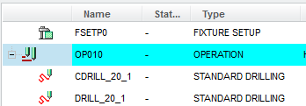
Hình 1
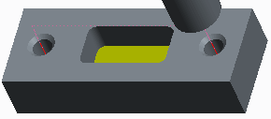
Hình 2
- Nổi bật step references.
- Chọn bước CDRILL_20_1, như hình.
- Nhấn Highlight References .
- Chú ý bước references cho bước xuất hiện, như hình.
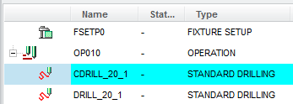
Hình 3
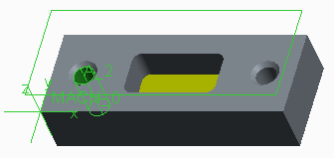
Hình 4
- Nhấn Step Parameters
- Xem lại thông số trong cửa sổ thông tin.
- Nhấn Close từ cửa sổ thông tin.
- Chú ý, có thể thiết lập custom view để hiển thị thông tn gia công.
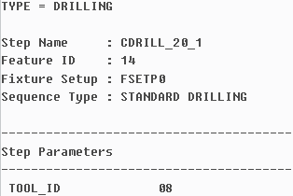
Hình 5
- Tạo một custom process view.
- Nhấn View Builder .
- Nhấn New View .
- Nhập View_1 trong khung View Name.
- Chọn Tool trong vùng Not Displayed và nhấn Add Column .
- Chọn Mfg Info Parameters.
- Chọn Machining Time (Min.) và nhấn Add Column .
- Chọn 2 cho chữ số thập phân.
- Nhấn OK để lưu tầm nhìn.
- Nhấn File > Create Printable Version.
- Chú ý trong cửa sổ trình duyệt, một phiên bản in của bảng xuất hiện, như thể hiện.
- Thu nhỏ cửa sổ trình duyệt.
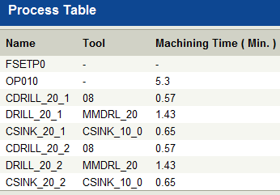
Hình 6
- Thay đổi steps view chính. Nhấn Steps .
- Nhấn View Builder .
- Chọn tab Sort Setup.
- Chọn Tool và nhấn Add Column .
- Chọn tab Filter Setup.
- Chọn Axes.
- Nhập 3 Axes.
- Nhấn Add.
- Nhấn OK để cập nhật Steps Info Main View.
- Chú ý bảng được cập nhật, như hình.
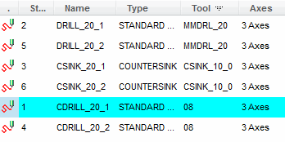
Hình 7
- Nhấn File > Export table (csv).
- Nhấn OK để tạo một file CSV.
- Nhấn Process để trở về process view.
- Nhấn Close trong hộp thoại Manufacturing Process Table.
Khái niệm: Editing Process Items
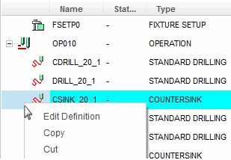
Hình 1. Chỉnh sửa Step
- Trong quá trình xem, người dùng có thể sắp xếp lại các bước sử dụng Cut, Copy và Paste.
- Merging steps – Người dùng có thể kết hợp một số bước holemaking với nhau để tối ưu hóa đường chạy dao.
- Editing existing steps – Người dùng có thể chỉnh sửa thiết lập của một bước hiện có trong bảng tiến trình (process).
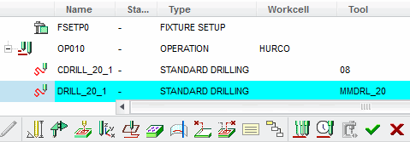
Hình 2. Công cụ chỉnh sửa
- Người dùng có thể chỉnh sửa nhiều đối tượng bao gồm dao, thông số gia công, geometry references và bước gia công mặt phẳng lùi dao.
- Chỉnh sửa các bước áp dụng đối với một số bước gia công như facing, profiling, roughing, re-roughing, fishing, cner finishing, holemaking, và trajectory milling.
- Chỉnh sửa các loại bước khác như volume milling thì mở menu manager.
Quy trình: chỉnh sửa Process Items
Công việc 1. Sắp xếp lại và hợp nhất các bước sử dụng process manager.
- Tắt tất cả kiểu Datum Display.
- Mở bảng process.
- Nhấn Process Manager .
- Quan sát trình tự các bước như hình vẽ.
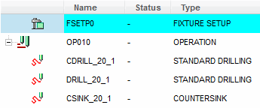
Hình 1
- Sắp xếp lại các bước khoan tâm.
- Chọn bước CDRILL_20_2, phải chuột chọn Cut.
- Chọn bước CDRILL_20_1, phải chột và chọn Paste.
- Chú ý thứ tự các bước đã được cập nhật, như hình.
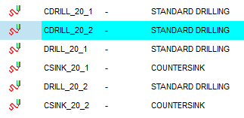
Hình 2
- Sắp xếp lại các bước khoan tiêu chuẩn.
- Chọn bước DRILL_20_2, phải chuột và chọn Cut.
- Chọn bước DRILL_20_1, phải chuột và chọn Paste.
- Chú ý thứ tự các bước đã được cập nhật, như hình.
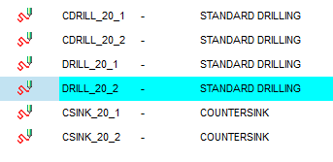
- Hợp nhất các bước khoan tâm.
- Chọn bước CDRILL_20_1, phím CTRL và chọn bước CDRILL_20_2.
- Phải chuột và chọn Merge.
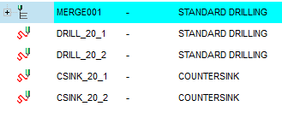
Hình 4
- Hợp nhất các bước khoan tiêu chuẩn.
- Chọn bước DRILL_20_1, phím CTRL và chọn bước DRILL_20_2
- Phải chuột và chọn Merge.
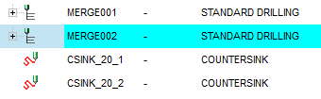
Hinh 5
- Hợp nhất bước khoan countersink.
- Chọn bước CSINK_20_1, phím CTRL và chọn bước CSINK_20_2.
- Phải chuột và chọn Merge.
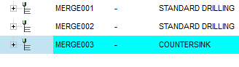
Hình 6
- Xem lại đường chạy dao.
- Trong hộp thoại Manufacturing Process Table, chọn dòng nguyên công, như hình.
- Nhấn Show Toolpath .
- Nhấn CL Data bar để xem dữ liệu chạy dao.
- Kéo để xem mô phỏng chậm lại.
- Nhấn Play .
- Nhấn Close khi hoàn thành.
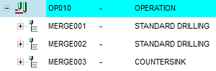
Hình 7
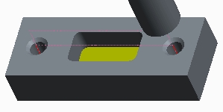
Hình 8
- Nhấn Close trong hộp thoại Play Path khi hoàn thành.
Khái niệm: Creating New Items in the Process Manager (tạo item mới trong Process Manager)
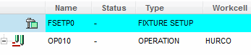
Hình 1. Chèn một Workcell
- Inserting Items – Trong quá trình xem, người dùng có thể chèn và thiết lập nguyên công, đồ gá.
- Inserting NC Steps – Trong quá trình xem, người dùng có thể chèn và thiết lập nhiều kiểu khác nhau cửa bước gia công, bao gồm:
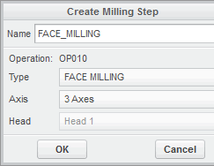
Hình 2. Chèn một Milling Step
- Facing and Profiling – Có thể tạo và thiết lập bước facing và profiling.
- Roughing and Re-roughing – Có thể tạo và thiết lập bước roughing và re-roughing.
- Finishing and Corner Finishing – Có thể tạo và thiết lập bước finishing và corner finishing.
- Holemaking – Có thể tạo và thiết lập bước của holemaking, bao gồm standard drilling, center drilling, và countersink drilling.
- Trajectory milling – Có thể tạo và thiết lập phay 3-axis trajectory và 2-axis trajectory.
- Editing Steps – Có thể thiết lập trực tiếp tất cả các bước đã đề cập trực tiếp trong bảng tiến trình.
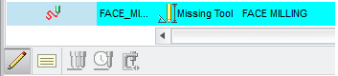
Hình 3. Công cụ thiết lập chu trình Face Milling
- Other Milling Steps – Người dùng cũng có thể chèn các bước phay khác trong bảng tiến trình như volume milling và surface milling.
Quy trình: Tạo Item Mới Trong Process Manager
Công việc 1. Tạo một bước face milling mới trong process manager.
- Tắt tất cả kiểu Datum Display.
- Mở bảng process.
- Nhấn Process Manager .
- Chú ý đồ gá và bước nguyên công đã được tạo, như hình.
- Chú ý workcell và dao cũng đã được thiết lập.
- Trong hộp thoại Manufacturing Process Table, chọn dòng nguyên công như hình.
Hình 1
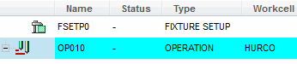
Hình 2
- Trong Manufacturing Process Table, nhấn Insert > Step > Milling Step.
- Chú ý hộp thoại Create Milling Step được thiết lập, như hình.
- Nhấn OK.
- Chọn Complete Feature .
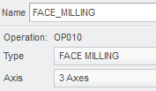
Hình 3
- Chỉnh sửa nước face milling.
- Nhấn Edit .
Hình 4
- Thiết lập dao.
- Nhấn Tool Manager .
- Chắc rằng công cụ 30_0_FEM được chọn, phải chuột và chọn Select tool and return.
- Chỉnh sửa thông số gia công.
- Chọn tab Parameter, nhấn Step Parameters .
- Chỉnh sửa thông số bắt buộc.
- Chỉnh sửa CUT_FEED để 100.
- Chỉnh sửa STEP_DEPTH để 5.
- Chỉnh sửa STEP_OVER để 25.
- Chỉnh sửa CLEAR_DIST để 2.
- Chỉnh sửa SPINDLE_SPEED để 1000.
- Nhấn OK.
- Chọn Complete Feature .
- Thiết lập bề mặt để gia công.
- Nhấn Edit .
- Chọn tab Reference.
- Chọn Surface.
- Trong cửa sổ Graphics, phải chuột và chọn Machining References.
- Chọn bề mặt trên cùng của reference model, như hình.
- Nhấn Complete Feature .
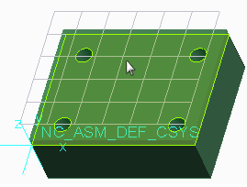

Hình 5
- Xem hoạt động đường chạy dao.
- Trong hộp thoại Manufacturing Process Table, nhấn Show Toolpath .
- Nhấn Play .
- Chú ý bề mặt trên cùng được gia công, như hình.
- Nhấn Close khi hoàn thành.
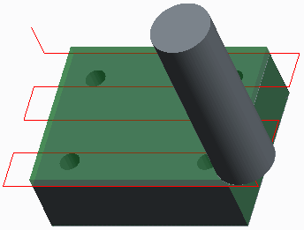

Hình 6
- Apply thay đổi đến mô hình gia công.
- Nhấn Close trong hộp thoại Manufacturing Process Table.
- Chú ý face milling sequence được thêm đến danh sách model tree, như hình.
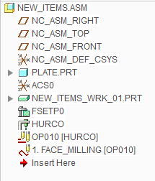
Hình 7
Khái niệm: Tạo và sử dụng Manufacturing Templates
Manufacturing Templates
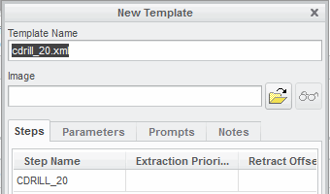
Hình 1. Tạo bước gia công Template
- Người dùng có thể thiết lập manufacturing templates dựa trên bước gia công hiện có, và sử dụng template để tạo bước gia công trong mô hình khác nhau.
- Đơn giản, người dùng có thể tạo workcell template dựa trên workcells hiện tại và sử dụng template để tạo workcells trong mô hình khác nhau.
- Manufacturing templates được lưu trữ dưới dạng tập tin .XML.
Using Manufacturing Templates
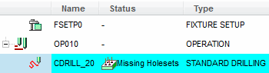
Hình 2. Thiết lập Missing Items.
- Người dùng có thể sử dụng manufacturing template để chèn bước gia công mới trong bảng process.
- Người dùng cần chọn geometry references, mặc dù chuẩn gia công và mặt phẳng lùi dao được sử dụng mặc định.
Quy trình: Tạo và sử dụng Manufacturing Templates
Công việc 1. Tạo một bước gia công manufacturing template.
- Tắt tất cả kiểu Datum Display.
- Mở bảng process.
- Nhấn Process Manager . Chú ý bước standard drilling đã được tạo, như hình.
- Chú ý bước gia công đầu tiên tạo một đường chạy dao center drilling.
- Chọn dòng nguyên công.
- Nhấn Show Toolpath .
- Nhấn Play
- Chú ý đường chạy dao center drilling, như hình.
- Nhấn Close khi hoàn thành.
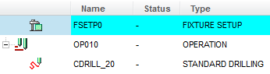
Hình 1
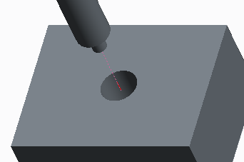
Hình 2
- Tạo bước gia công template.
- Chọn bước CDRILL_20.
- Nhấn Create Template .
- Accept tên mặc định của cdrill_20.xml I trong khung Template Name.
- Nhấn OK.
- Nhấn Yes trong confirmation window.
- Nhấn Close trong hộp thoại Manufacturing Process Table.
- Nhấn Close.
- Mở test mô hình gia công.
- Nhấn Open .
- Chọn TEST.ASM và nhấn Open.
- Mở bảng process.
- Nhấn Process Manager .
- Chú ý đường chạy dao không được tạo.
- Chọn dòng nguyên công.
- Chèn bước template.
- Nhấn Insert > Step > From Template.
- Chọn CDRILL_20.XML,nhấn Open.
- Chú ý bước này đã được chèn vào trong bảng process, như hình.
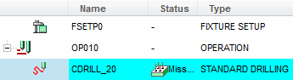
Hình 3
- Chỉnh sửa bước center drilling.
- Chọn dòng CDRILL_20.
- Nhấn Edit .
- Thiết lập các lỗ để gia công.
- Nhấn Hole Sets .
- Phím CTRL và chọn 8 lỗ trong mô hình, như hình.
- Nhấn OK.
- Thiết lập chiều sâu lỗ.
- Chọn Blind từ danh sách Hole Depth thả xuống.
- Chọn Tool Tip từ Measure bởi danh sách thả xuống.
- Nhập Value, như hình.
- Chọn mặt trên cùng của mô hình.
- Đối với End, thay đổi Along Axis và chỉnh sửa giá trị để 4.
- Nhấn OK.

Hình 4
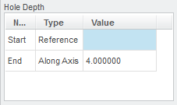
Hình 5
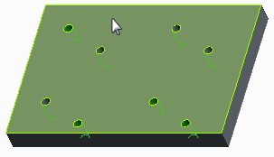
Hình 6
- Apply thay đổi đến mô hình gia công.
- Nhấn Apply Changes .
- Xem kết quả đường chạy dao.
- Nhấn Show Toolpath .
- Nhấn Play .
- Chú ý tất cả 8 lỗ đã được center drill, như hình.
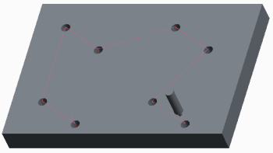
Hình 7
Câu hỏi
- Đúng hay Sai? Merging của bước process chỉ có thể với bước holemaking.
- Đúng
- Sai
- Những công cụ Process Manager nào là HỢP LỆ?
- Tính thời gian gia công và khoảng cách gia công cho một bước.
- Hiển thị đường chạy dao cho một nguyên công, một bức đơn lẻ, và nhiều bước.
- Highlight references được sử dụng để tạo bước.
- Tất cả câu trên.
- Yếu tố nào sau đây về manufacturing templates là ĐÚNG?
- Có thể thiết lập manufacturing templates dựa trên bước hiện có.
- Có thể sử dụng templates để tạo bước gia công trong mô hình khác.
- Có thể tạo workcell templates dựa trên workcell hiện có.
- Tất cả câu trên.
- Đúng hay Sai? Trong Process Manager, có ba loại view: Process, Step Info, và Resources.
- Đúng
- Sai
- Yếu tố nào sau đây về process manager là ĐÚNG?
- Process manager liệt kê tất cả các đối tượng quá trình gia công, như nguyên công, setup đồ gá, dao, và bước gia công.
- Process manager cho phép tạo một đối tượng gia công mới.
- Process manager cho phép chỉnh sửa các thuộc tính của các đối tượng hiện có.
- Tất cả câu trên.

21. Khái niệm: Xuất Chương Trình Chạy Dao
- Cutter Location (CL) data files được tạo ra từ các đường chạy dao được chỉ định trong bước gia công.
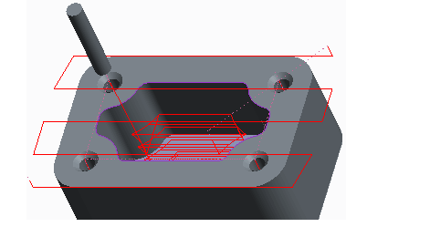
Hình 1. Mô phỏng chương trình chạy dao

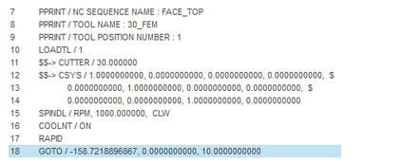
Hình 2. Chương trình chạy dao
- Có thể dùng chương trình chạy dao để đưa qua máy phay CNC 3 trục để ga công.
- File gia công được xuất ra chưa thể chép vào máy CNC để gia công được mà cần chỉnh lại vài chổ.Vào thư mục lưu chương trình gia công đã xuất ra. Mở file op010.tap lên.
Mặc định ở đầu chương trình được xuất ra dòng:
%
(Date:11/12/12 Time:11:36:07)
G98G80G90G49G17
(/ FACE_VIDU_1)
- Những dòng chử trong ngoặc đơn để ghi chú lại thời gian xuất file gia công và tên File gia công chứ không có ý nghĩa trong việc lập trình và tiến hành xóa các dòng
%
(Date:11/12/12 Time:11:36:07)
(/ FACE_VIDU_1)
- Ở cuối chương trình. Trước khi kết thúc chương trình thì có câu lệnh thây dao T30M6. Điều này thì không cần thiết nên có thể xóa đi.
Chỉnh sữa chương trình gia công trước khi xuất G code.
Trường hợp người dùng thường xuyên xuất chương trình gia công. Để mỗi lần xuất
chương trình không phải tốn công chỉnh sữa, thì có thể chỉnh sữa một lần trên phần
mền Creo. Ở trang applications chọn NC Post Processor.
- Click biểu tượng Open.
- Click chọn máy gia công.
- Click vào biểu tượng .
- Click OK.
- Click Start/End of Program và thêm một số dòng lệnh như yêu cầu.
- Click Advanced chọn FIL Editor, kéo thanh cuộn xuống cuối sẽ thấy
- dòng IN ERT/’T30 6$.
- Như vậy, mặc định phần mềm ở cuối chương trình sẽ chèn câu lệnh T30M6 vào.
- Sau khi chỉnh song chọn biểu tượng Save để lưu lại.
- Chọn Yes để đóng hộp thoại lại.
Quy trình: Xuất Chương Trình Chạy Dao
Công việc 1. Tạo chương trình chạy dao cho nguyên công op010.
- Tắt tất cả kiểu Datum Display.
- Load tập tin để xác định vùng của post-processor.
- Nhấn File > Options.
- Nhấn Configuration Editor và chọn Import configuration file.
- Nhấn Working Directory .
- Chọn CONFIG.PRO và nhấn Open.
- Nhấn OK.
- Nhấn No trong hộp thoại Creo Parametric Options.
- Hiển thị chương trình chạy dao.
- Trong model tree chọn nguyên công OP010.
- Phải chuột chọn Play Path.
- Nhấn Play .
- Quan sát các đường chạy dao và tương ứng chương trình chạy dao, như hình.

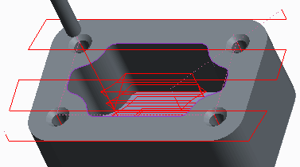
Hình 1

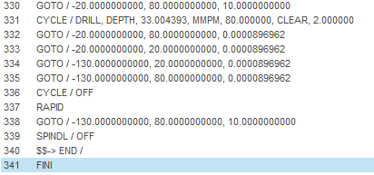
Hình 2
- Tạo chương trình chạy dao cho nguyên công.
- Trong hộp thoại Play Path, nhấn File > Save As MCD.
- Chọn check khung Save CL File Also.
- Nhấn Output.
- Nhấn OK.
- Tạo tập tin MCD cho nguyên công.
- Nhấn chọn UNCX01.P99.
- Nhấn Close trong cửa sổ thông tin.
- Nhấn Close trong hộp thoại Play Path.
Công việc 2. Tạo chương trình chạy dao chỉ cho bước ga công drilling.
- Tạo chương trình chạy dao cho set.
- Chọn Save CL Files for a Set và chọn Create.
- Nhập tên Drill_Only và ENTER.
- Chọn check khung CSINK_HOLES và 10_0_HOLES.
- Nhấn Done Sel.
- Nhấn Drill_Only.
- Nhấn File.
- Chọn check khung MCD File, và nhấn Done.
- Nhấn OK để tạo chương trình chạy dao.
- Tạo tập tin MCD cho một set.
- Nhấn Done.
- Tại post-processor chọn UNCX01.P99.
- Nhấn Close trong cửa sổ thông tin.
- Nhấn Done Output.
Câu hỏi
- Thành phần nào dưới đây mô tả đúng nhất bao gồm thứ tự các bước trong post-processing?
- Tạo chương trình chạy dao, tạo bước gia công, tạo tập tin MCD.
- Tạo bước gia công, tạo chương trình chạy dao, tạo tập tin MCD.
- Tạo bước gia công, tạo tập tin MCD.
- Kiểu tập tin cung cấp các INPUT cho post-processing?
- NC sequence file.
- CL data file.
- MCD file.
- A hoặc B.
- Tùy chọn nào xác định location của G-Post post-processors?
- gpostpp_dir
- pro_mf_cl_dir
- ncpost_type
- có thể other post-processors be used apart from G-Post?
- Có
- Không
- Đúng hay Sai? Có thể tạo chương trình chạy dao của một hoặc nhiều bước ga công được chọn, hoặc một nguyên công.
- Đúng
- Sai

